TÜRKİYE’DE TURİZM – TUTUMLAR, DENEYİMLER VE FARKINDALIK

LONDRA KÜLTÜR VE TANITMA
MÜŞAVİRLİĞİ
İÇİN HAZIRLANAN
RAPOR

NİSAN 2011

Sunuş ve Yöntem 7
Yönetici Özetİ 8
Nüfusun yaklaşık üçte biri Türkiye’ye gitmiş 8
Tekrar gidiş 8
Türkiye’nin olumlu olarak görülmesi 8
Gitmek için neden çok 9
Ziyaretlerin çoğunluğu sahil tatilleri 9
Müze ziyaret oranı yüksek 9
İngiliz turistlerin Türkiye’de tatmin düzeyi yüksek 9
Beklediklerinden daha iyisini buldular... 100
...ve tekrar ziyaret ilk ziyaretten daha iyi oldu 100
Sağlık ve güvenlik/hijyen – hâlâ sorun, ama iyileşme var 100
Türkiye’yi Ziyaret 111
Yaklaşık üç kişiden biri daha önce ziyaret etmiş 111
Tablo 3: Türkiye’yi Ziyaret, Şubat 2011 111
Tablo 4: Türkiye’yi Ziyaret, Eylül 2005 122
Ziyaret dağılımı ve eğilimi Hata! Yer işareti tanımlanmamış.2
Tablo 5: Türkiye’yi Ziyaret Etme Eğilimi, Şubat 2011 133
Tablo 6: Türkiye’yi Ziyaret Etme Eğilimi, Eylül 2005 144
İlgi duyanlar ve duymayanlar 144
Cinsiyet ve yaşın etkisi 155
Tablo 7: Cinsiyet ve yaşa göre Türkiye’yi ziyaret, Şubat 2011 155
Gelir düzeyi ve Türkiye 166
Tablo 8: Gayrı safi yıllık hanehalkı gelir düzeyi ve Türkiye’yi ziyaret, Şubat 2011 167
Londra’nın önemi 17
Tablo 9: Birleşik Krallık bölgelerine göre Türkiye’yi ziyaret, Şubat 2011 17
Türkiye’yi Ziyaret Sayısı 18
Tablo 10: Türkiye’yi ziyaret sayısı, Şubat 2011 18
Erkekler ve çok sayıda ziyaret 19
Tablo 11: Cinsiyete ve yaşa göre Türkiye’ye yapılan ziyaretlerin sayısı, Şubat 2011 19
Yüksek gelir eşittir çok kez ziyaret 200
Tablo 12: Gayrı safi yıllık hanehalkı gelirine göre Türkiye’yi ziyaret sayısı, Şubat 2011 200
Türkiye Algıları 211
Algıların çoğu olumludur 211
Tablo 13: Türkiye ile herhangi bir olumlu ilişki kuran deneklerin yüzdesine kıyasla Türkiye ile ilgili herhangi bir olumsuz ilişki kuran deneklerin yüzdesi, Şubat 2011 211
Güneş, tarih, kültür ve değer 222
Tablo 14: Bir sözcüğü ya da sözü Türkiye ile ilişkilendiren yanıtlayıcıların oranı, Şubat 2011 222
Olumlular artmış, olumsuzlar azalmış 233
Tablo 15: Türkiye ile ilişkilendirilen sözcüklerin ve sözlerin göreceli sıralaması, Eylül 2005 - Şubat 2011 244
Yakın zamanda ziyaret edenler en olumlu ilişkileri kuruyor 255
Tablo 16: Türkiye’ye yapılan ziyaretlere göre Türkiye ile ilişkilendirilen sözcükler ve sözler, Şubat 2011 255
Ziyaret güveni getiriyor 27
Tablo 17: Türkiye’ye yapılan ziyaret sayısına göre Türkiye ile ilişkilendirilen sözcükler ve sözler, Şubat 2011 27

Türkiye’yi Ziyaret Sebebi 28
İyi hava özlemi 28
Tablo 18: Türkiye’yi ziyaret etmenin ana nedeni, Şubat 2011 28
Ziyaret etmemişler ve kültür/tarih 30
Tablo 19: Türkiye’yi ziyaretin ana nedeni – ziyaret etmişler ile etmişlerin karşılaştırılması, Şubat 2011 290
Potansiyel ziyaretçiler 30
Tablo 20: Türkiye’yi ziyarete göre Türkiye’yi ziyaret nedenleri, Şubat 2011 301
Cinsiyet (ve yaş) uçurumu 312
Tablo 21: Cinsiyet ve yaşa göre Türkiye’yi ziyaret etmenin en yaygın nedenleri, Şubat 2011 312
En üst gelir gruplarını çekmek 323
Tablo 22: Gayrı safi yıllık hanehalkı gelirine göre Türkiye’yi ziyaret etmenin en yaygın nedenleri, Şubat 2011 323
Türkiye’yi Ziyaret Etmeme Nedenleri 34
Sağlık ve güvenlik/hijyen en büyük endişe 34
Tablo 23: Türkiye’yi ziyaret etmeme nedenleri, Şubat 2011 34
Tablo 24: Türkiye’yi ziyaret etmemenin dört ana nedeni, Şubat 2005 35
Azınlıkta kalan endişeler 36
Türkiye’yi ziyaret görüşleri olumlulaştırıyor 37
Tablo 25: Türkiye’yi ziyaret etmeme nedenleri – ziyaret etmişler ile etmişlerin karşılaştırılması, Şubat 2011 37
Tablo 26: Türkiye’yi ziyaret etmeye göre Türkiye’yi ziyaret etmeme nedenleri, Şubat 2011 38
Turizm endişeleri 39
Tablo 27: Türkiye’yi ziyaret etmenin en sevilen nedenlerine göre Türkiye’yi ziyaret etmeme nedenleri, Şubat 2011 39
Tablo 28: Türkiye’yi ziyaret etmenin ikinci sırada sevilen nedenlerine göre Türkiye’yi ziyaret etmeme nedenleri, Şubat 2011 390
Yaşlı görüşler, genç görüşler 401
Tablo 29: Cinsiyet ve yaşa göre Türkiye’yi ziyaret etmemenin en yaygın nedenleri, Şubat 2011 401
Tablo 30: Cinsiyet ve yaşa göre Türkiye’yi ziyaret etmemenin ikinci sırada sevilen nedenleri, Şubat 2011 412
Türkiye’deki Tatil Türleri 43
Plaj tatilleri temel tercih 43
Tablo 31: Türkiye’de yapılan tatil türleri, Şubat 2011 43
Tablo 32: Satın alma yöntemine göre Türkiye’de yapılan TATİLLER, Şubat 2011 44
Tablo 33: Satın alma yöntemine göre Türkiye’de yapılan tatiller, Eylül 2005 vs Şubat 2011 46
Kültür/tarih turları artıyor 47
Tablo 34: Türkiye’yi ziyarete göre Türkiye’de yapılan tatil türleri, Şubat 2011 47
Bağımsız satın alma artıyor 48
Tablo 35: Türkiye’yi ziyarete göre Türkiye’de yapılan tatil türleri, Şubat 2011 48
Tablo 36: Türkiye’ye yapılan ziyaret sayısına göre Türkiye’de yapılan tatil türleri, Şubat 2011 49
Kadınlar (ve erkekler) ne ister 49
Tablo 37: Demografiye Göre Türkiye’de yapılan tatil türü, Şubat 2011 49
Tarihi ALANLARI/Müzeleri Ziyaret 50
Normal olan ziyaret etmek... 490
Tablo 38: Türkiye’yi ziyaret edenlere göre tarihi siteleri/müzeleri ziyaret, Şubat 2011 490
...ve ilgi gittikçe artıyor 491
Tablo 39: Türkiye’yi ziyaret zamanına göre tarihi siteleri/müzeleri ziyaret, Şubat 2011 501
Türkiye’yi ziyaret nedenleri ve tarihi alan/müze ziyaretleri 502
Tablo 40: Türkiye’yi ziyaret nedenlerine göre tarihi site/müze ziyaretleri, Şubat 2011 52
Plaj sevenler de teşvik edilmeli 53
Tablo 41: Türkiye’de yapılan tatil türüne göre tarihi site/müze ziyaretleri, Şubat 2011 53
Tablo 42: Türkiye’de satın alınmış plaj tatili türüne göre tarihi site/müze ziyaretleri, Şubat 2011 54
Cinsiyetin rolü 54
Tablo 43: Cinsiyet, yaş ve hanehalkı gelirine göre tarihi site/müze ziyareti, Şubat 2011 54

Algıya karşı Deneyim 56
Deneyim, beklentileri aşmaya yatkın 56
Tablo 44: Türkiye algısına karşı deneyim, en az bir yönü “daha iyi” ya da “daha kötü” olarak belirtmiş deneklerin yüzdesi, Şubat 2011 56
Beklentileri kat kat aşanlar 57
Tablo 45: Türkiye algısına karşı deneyim, yerel halkın dostça davranışı, Şubat 2011 57
Tablo 46: Türkiye algısına karşı deneyim, harcanan paraya değdi, Şubat 2011 57
Tablo 47: Türkiye algısına karşı deneyim, konaklama yeri standartları, Şubat 2011 58
Tablo 48: Türkiye algısına karşı deneyim, Gezi/Etkinlik çeşitliliği, Şubat 2011 58
İyileştirilmesi gereken alanlar 59
Tablo 49: Türkiye algısına karşı deneyim, hava alanları, Şubat 2011 59
Tablo 50: Türkiye algısına karşı deneyim, yerel ulaşım, Şubat 2011 60
Sağlık ve güvenlik/hijyen hâlâ sorun 60
Tablo 51: Türkiye algısına karşı deneyim, sağlık ve güvenlik/hijyen, Şubat 2011 590
Tatil türü ve deneyim 602
Tablo 52: Türkiye’de yapılan tatil türüne göre Türkiye’de yaşadıkları deneyimi beklentilerinden
‘daha iyi’ bulan ziyaretçilerin oranı, Şubat 2011 62
Tablo 53: Türkiye’de yapılan tatil türüne göre Türkiye’de yaşadıkları deneyimi beklentilerinden
‘daha kötü’ bulan ziyaretçilerin oranı, Şubat 2011 63
Kısa süre önce ziyaret edenler iyileşmeleri belirtiyor 64
Tablo 54: Türkiye’yi ne kadar önce ziyaret ettiklerine göre Türkiye’de yaşadıkları deneyimi
beklentilerinden ‘daha iyi’ bulan ziyaretçilerin oranı, Şubat 2011 64
Tablo 55: Türkiye’yi ne kadar önce ziyaret ettiklerine göre Türkiye’de yaşadıkları deneyimi
beklentilerinden ‘daha kötü’ bulan ziyaretçilerin oranı, Şubat 2011 65
Türkiye’ye En Son Ziyaret 67
En son ziyaret yüksek puan alıyor 67
Tablo 56: Türkiye’ye son ziyaretin genel deneyimi, Şubat 2011 67
Kısa süre önce giden iki ziyaretçiden biri olası en yüksek puanı veriyor 68
Tablo 57: Türkiye’yi ziyaret zamanına göre en son ziyaretin genel deneyimi, Şubat 2011 68
Dostça davranış 69
Tablo 58: Türkiye’yi ziyaret etme nedenine göre Türkiye’ye en son ziyaretin genel deneyimi, Şubat 2011 69
Tablo 59: Türkiye’yi ziyaret etmeme nedenine göre Türkiye’ye son ziyaretin genel deneyimi, Şubat 2011 70
Kısa tatil yapanların övgüleri daha sınırlı 691
Tablo 60: Türkiye’de yapılan tatil türüne göre Türkiye’ye son ziyaretin genel deneyimi, Şubat 2011 71
Yaşlı yetişkinlerin potansiyeli 72
Tablo 61: Cinsiyet ve yaşa göre Türkiye’ye son ziyaretin genel deneyimi Şubat 2011 72
Türkiye’yi Son Ziyaretin İlk Ziyaretle Karışlaştırılması 73
Tekrar gidenler iyiye gidiş olduğunu söylemeye yatkın 73
Tablo 62: Türkiye’ye son ziyaretin ilk ziyaretle karşılaştırılması, Şubat 2011 73
Tablo 63: Ziyaretin yönlerine göre Türkiye’yi ilk ziyarete kıyasla son ziyaret daha iyi, daha kötü ya da aynı,
Şubat 2011 74
Konaklama, geziler ve uygun fiyatlar 75
Tablo 64: Konaklama yeri standartlarına göre Türkiye’ye ilk ziyarete kıyasla son ziyaret, Şubat 2011 75
Tablo 65: Gezi/etkinlik çeşitliliği açısından Türkiye’ye son ziyaret, Şubat 2011 75
Tablo 66: Harcanan paraya değmesi açısından Türkiye’ye ilk ziyarete kıyasla son ziyaret, Şubat 2011 76
Kısa süre önceki ziyaretler ‘daha iyi’ algı sağlıyor 77
Tablo 67: Ne kadar önce ziyaret ettiğine göre Türkiye’ye son ve ilk ziyaretleri kıyasladığında
Türkiye deneyiminin yönlerini ‘daha iyi’ olarak değerlendiren ziyaretçilerin yüzdesi, Şubat 2011 77
Tablo 68: Ne kadar önce ziyaret ettiğine göre Türkiye’ye son ve ilk ziyaretleri kıyasladığında
Türkiye deneyiminin yönlerini ‘daha kötü’ olarak değerlendiren ziyaretçilerin yüzdesi, Şubat 2011 78
Tatil türü 80
Tablo 69: Türkiye’de yapılan tatil türüne göre Türkiye’ye son ve ilk ziyaretleri kıyasladığında
Türkiye deneyiminin yönlerini ‘daha iyi’ olarak değerlendiren ziyaretçilerin yüzdesi, Şubat 2011 80
Tablo 70: Türkiye’de yapılan tatil türüne göre Türkiye’ye son ve ilk ziyaretleri kıyasladığında
Türkiye deneyiminin yönlerini ‘daha kötü’ olarak değerlendiren ziyaretçilerin yüzdesi, Şubat 2011 81
En olumlu söylenen şey… 83
Tablo 71: Türkiye’yi son ziyaretlerinden ‘gerçekten hoşlandıklarını’ söyleyen ziyaretçiler içinde ilk
ziyaretlerine göre Türkiye deneyiminin çeşitli yönlerini ‘daha iyi, aynı ya da daha kötü’ olarak değerlendirenlerin yüzdeleri, Şubat 2011 83
Sonuçlar ve Tavsiyeler 84
Genel görünüm olumludur 84
Kampanyaların odaklanması 84
Potansiyeli gerçekleştirme 84
Bağımsız ziyaretler artıyor, ama hâlâ azınlıktadır 85
Sağlık ve güvenlik/hijyen konusu 85
Diğer konular 85

Sunuş ve Yöntem

Londra Kültür ve Tanıtma Müşavirliği, İngiltere’de oturanların hangi yüzdesinin Türkiye’yi ziyaret ettiğini, henüz ziyaret etmemişlerin oranını, Türkiye ile ilgili gelecek planlarını, destinasyon ile ilgili tutumları, insanların ziyaretlerinden hoşnut kalıp kalmadıklarını ve hangi yönlerin onların beklentilerini karşıladığını belirlemek üzere Mintel araştırma kuruluşuna 2011 yılı Nisan ayında bir rapor hazırlattırmıştır. İlki 2005 yılında hazırlanan (Birleşik Krallık’ta Türkiye’yi Pazarlamak - Marketing Turkey in the UK) raporun dört ana amacı aşağıda beliritlmiştir.

- Birleşik Krallık tüketicilerinin Türkiye’ye yönelik algı ve tutumlarını derinlemesine kavramak;
- Türkiye’ye daha önce gitmişler ile hiç gitmemişler arasında herhangi bir tutum farkı varsa bunları kavramak;
- Bir önceki araştırmadan bu yana tutumların nasıl değiştiğini belirlemek ve
- Türkiye’de tatil yapmış olanların memnuniyet düzeyini belirlemek.

Bu amaçları gerçekleştirmek için seçilen yöntem, internet üzerinden uygulanan bir tüketici anketi olmuştur. 2005 yılında yapılan araştırmada sorulan sorular yeniden sorulmuş, böylece 2011 araştırmasının sonuçları ile eski raporun sonuçları arasında karşılaştırma yapma olanağı sağlanmıştır.

Yönetici Özeti

Nüfusun yaklaşık üçte biri Türkiye’ye gitmiş

İngiltere’de oturanların yaklaşık üçte biri bir dönemde Türkiye’yi ziyaret ettiğini belirtmektedir. Bunlar arasında, son iki yıl içinde gidenlerle daha önce gitmiş olanların oranı neredeyse birbirine eşittir. Diğer üçte bir ise henüz ziyaret etmemiş olmalarına karşın Türkiye’yi, gitmek istedikleri “yerler listesi” içinde görmektedir.
Türkiye için sevindirici olan bu oranların, Mintel’in Birleşik Krallık’ta Türkiye’yi Pazarlamak – Ekim 2005 başlıklı araştırma raporunun bulgularına kıyasla önemli bir artış göstermekte olmasıdır. Bu durum, o tarihten bu yana Birleşik Krallık tatilcileri arasında popülerliğinin arttığını göstermektedir. Örneğin, 2005 yılındaki araştırmayı yanıtlayan her beş kişiden biri Türkiye’yi ziyaret etmiştir.
Türkiye için bir başka olumlu nokta, Türkiye’yi ziyaret etmeyi hiç gündeme almayan Birleşik Krallık sakinlerinin oranındaki düşüştür. Türkiye’yi ziyaret etmek istemeyenlerin oranı 2005 yılındaki % 23’lük orandan % 13’e düşmüştür.

Tekrar Ziyaret

Türkiye’ye yönelik tekrar ziyaret oldukça yaygındır. Birleşik Krallık sakinlerinden Türkiyeyi ziyaret etmiş olanların yaklaşık yarısı tekrar ziyarette bulunmuştur.

Türkiye’nin olumlu olarak algılanması

Mintel, sorularını yanıtlayanlara, Türkiye’ye uygulanabilecek hem olumlu hem de olumsuz sözcükler içeren bir dizi sunmuş ve onlardan istedikleri kadarını seçmelerini istemiştir. Sonuçlar, Birleşik Krallık sakinlerinin ülkeyi olumsuzdan çok olumlu terimlerle düşünmekte olduklarını doğrulamıştır. On kişiden neredeyse dokuzu olumlu özellikleri seçerken üç kişiden ancak biri olumsuz özelliklerle ilişki kurmuştur.

Azalan sıralamayla Türkiye, güneşli (%68), tarihi (%55), kültürel (%48) ve uygun fiyatlı (%39) olarak anılmaktadır. Buna ek olarak, en çok seçilen sekiz tanımın tümü olumluyken, dokuzuncusu –Tehlikeli–%17 gibi görece olarak küçük bir grup tarafından seçilmiştir.

Ülkeyi son birkaç yıl içinde ziyaret edenler, olumlu sözlerle ilişki kurmaya daha yatkındır; bu yanıtlayıcıların belirgin olarak daha yüksek bir oranı ülkeyi heyecan verici, uygun fiyatlı, misafirperver, yemekleri güzel ve emniyetli olarak nitelemektedir.

Türkiye için özel olarak iyi bir gösterge, Türkiye’yi gidilecek yerler listesine almış olanlar ile ülkeye kısa bir süre önce gitmişlerin, ülkeyi aynı oranda olumlu sözcüklerle ilişkilendirmeleridir.

Gitmek için neden çok

Türkiye ile hangi sözcükleri ilişkilendirildiğinin saptanmasının yanı sıra Mintel, hangi etmenlerin tüketicileri o ülkeyi ziyaret etmeyi tercihe yönlendirdiğini de belirlemeye çalışmıştır. Bu amaçla soruları yanıtlayanlar arasında ülkeye gitmiş olan ve gelecekte gitmek isteyenlerin tümüne verili bir listeden en önemli üç ziyaret nedenini seçmeleri istenmiştir.

Sonuçlar, Birleşik Krallık’tan ziyaretçiler için en belli başlı ziyaret etmeninin Türkiye’nin sıcak iklimi olduğunu göstermiştir. Sıcak iklimi, önem sırasına göre ülkenin kültürü ve/veya tarihi, nefis sahiller/doğal güzelliği ve uygun fiyatları takip etmiştir.

Ülkeyi ziyaret etmekten çekinmesine nelerin neden olduğununa verilen cevaplar arasında en yaygın olanı sağlık ve güvenlik/hijyen olmuş, ikinci yaygın seçim ise terörist saldırı korkusu olmuştur.

Ziyaretlerin çoğunluğu sahil tatilleri

Türkiye’de yapılan tatillerin çoğu sahil tatilleri olup tercihler arasında ikinci olan daha uzun kültürel/tarihi turlara kıyasla iki kat daha yaygındır.

Satın alma açısından, ‘geleneksel’ denebilecek kanallar, yani seyahat acenteleri ve tur operatörleri ağır basmaktadır. Ancak son yıllarda tatillerin bağımsız olarak düzenlenmesi giderek yaygınlaşmaktadır.

Müze ziyaret oranı yüksek

Araştırmanın ilginç bir sonucu, Türkiye’de tatil yapan on İngilizden yedisi, kalışları sırasında tarihi alanları ve müzeleri ziyaret etmiş olmasıdır. Kısa bir süre önce ziyaret edenler arasında bu oran daha da yüksektir.

İngiliz turistlerin Türkiye’de tatmin düzeyi yüksek

Türkiye’yi ziyaret etmiş olanlardan son ziyaretlerini, 1’den 5’e kadar olan skala üzerinden değerlendirmeleri istenmiştir. Sonuçlar, Birleşik Krallık sakinlerinin Türkiye’de yaptıkları tatilden oldukça yüksek oranda memnun kaldıkları görülmüştür. Cevap verenlerin % 37’si beş üzerinden en yüksek tatmin düzeyi olan 1’i, % 33’ü ise ikinci en yüksek tatmin düzeyini gösteren 2’yi işaretlemiştir. Bu iki oranın toplamı % 70’dir. Orta halli sayılbilecek tatmin düzeyine sahip olanların oranı % 19’dur. Tamin düzeyi en düşük olan ve 5’i işaretleyen grubun oranı sadece % 3’dür.

Beklediklerinden daha iyisini buldular

Türkiye’yi ziyaret edenlerden ziyaretlerinin bir dizi özelliğini değerlendirmeleri, bu özelliklerin ziyaretlerinden önceki beklentilerine kıyasla daha iyi, daha kötü ya da tam da bekledikleri gibi olup olmadığını belirtmeleri istenmiştir. Genel olarak sonuçlar yine ülke için çok umut verici olmuş, on kişiden sekizi ziyaretlerinin bir özelliğinin beklentilerine kıyasla daha iyi olduğunu belirtmiştir.

Ziyaretin beklenenden daha iyi gerçekleşen özellikleri arasında en sık belirtilenler, yerel halkın misafirperverliği,uygun fiyatlar, konaklama yerleri standartları ve geziler ile etkinliklerin çeşitliliği olmuştur.

...ve tekrar ziyaret ilk ziyaretten daha iyi oldu

Yukarıdaki ‘deneyim ve algı’ araştırmasına benzer olarak Türkiye’yi birden çok ziyaret edenlerden en son ziyaretlerini ilk ziyaretleri ile kıyaslamaları istenmiştir. Sonuçlar son derece olumludur. On kişiden altıdan fazlası en azından bir özelliğin daha da iyileşmiş olduğunu belirtmiştir.

Sağlık ve güvenlik/hijyen – hâlâ sorun, ama iyileşme var

Türkiye’yi ziyaret edenlerin değerlendirmesi istenen özelliklerden, sağlık ve güvenlik/hijyen konusunda en olumsuz neticeler alınmıştır. Ancak bu alandaki olumsuz değerlendirmelerin 2005 yılına göre azalma kaydettiği de görülmüştür.

Türkiye’yi Ziyaret

İlk soru, Birleşik Krallık sakinlerinden ne kadarının Türkiye’yi daha önce ziyaret etmiş olduğunu, ne kadarının ziyaret etmeyi planladığını ve ne kadarının hiç gitmek istemediğini ortaya çıkarmayı amaçlamaktadır. Soru şudur:

Hiç Türkiye’ye gittiniz mi?

Yaklaşık üç kişiden biri daha önce ziyaret etmiş

Tablo 1: Türkiye’yi Ziyaret, Şubat 2011

Baz: 16 yaşından büyük 2,000 internet kullanıcısı

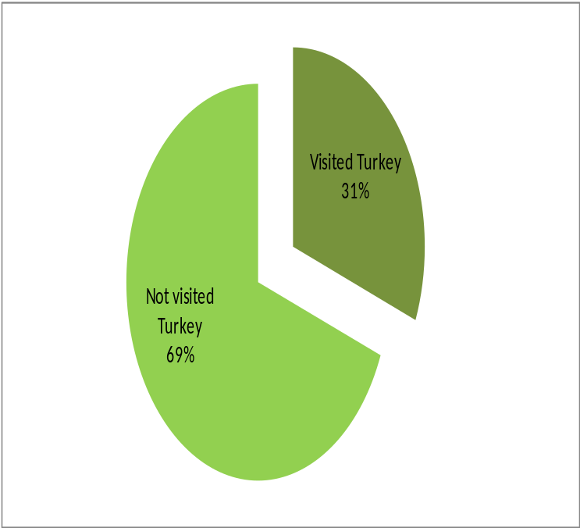

Türkiye’yi Ziyaret Etmiş
%31

Türkiye’yi Ziyaret Etmemiş
%69

Kaynak: Toluna/Mintel

- Yanıt verenlerin üçte birine yakını Türkiye’yi ziyaret etmiştir.
- Bu sonuç; Türkiye’yi ziyaret ettiğini belirten Birleşik Krallık tüketicilerinin yaklaşık beşte birinin daha önce ziyaret ettiğini belirttiği 2005 yılı sonuçlarına göre belirgin bir artış göstermektedir.

Tablo 2: Türkiye’yi Ziyaret, Eylül 2005

Baz: 2,026 yetişkin

Türkiye’yi Ziyaret Etmiş
%19
Türkiye’yi Ziyaret Etmemiş
%81

Kaynak: YouGov/Mintel

Ziyaret dağılımı ve eğilimi

- 2011 yılı verileri Birleşik Krallık tüketicilerini, son bir iki yıl içinde ziyaret etmiş olanlar %15 ve daha da önce ziyaret etmiş olanlar %16 olarak ayırmaktadır.

Tablo 3: Türkiye’yi Ziyaret Etme Eğilimi, Şubat 2011

Baz: 16 yaşından büyük 2,000 internet kullanıcısı
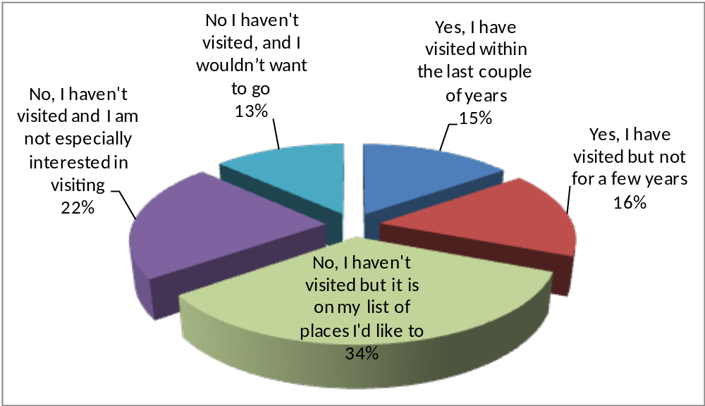
Hayır, ziyaret etmedim, ama gitmek istediğim yerler listesinde

%34
Hayır, ziyaret etmedim ve ziyaret etmeye özel bir ilgi duymuyorum
%22

Evet, ziyaret ettim, ama son birkaç yıl içinde değil
%16

Evet, son birkaç yıl içinde ziyaret ettim %15

Hayır, ziyaret etmedim ve gitmek istemiyorum
%13
Kaynak: Toluna/Mintel

- Son birkaç yılda gitmişlerin yüzdesi ile daha önce gitmiş olanların yüzdesinin birbirine yakın olması Türkiye’nin bu ekonomik kriz döneminde destinasyon olarak Britanyalı tatilcilerin tercihleri içinde yerini koruduğunu ve güçlendirdiğini göstermektedir. ‘Son birkaç yıl’, Birleşik Krallık tüketicilerinin yurtdışında tatil yapma oranının önce %15 (2009) sonra da buna ek olarak %6 (2010) düşüş gösterdiği bir döneme denk gelmektedir – buna karşın Türkiye’de yapılan tatiller büyümeye devam etmiştir.
- Son yıllardaki gelişmeyi yansıtan yukarıdaki sonuçlar, 2005 yılının sonuçlarıyla karşılaştırıldığında daha belirgin hale gelmektedir:

Tablo 4: Türkiye’yi Ziyaret Etme Eğilimi, Eylül 2005

Baz: 2,026 yetişkin
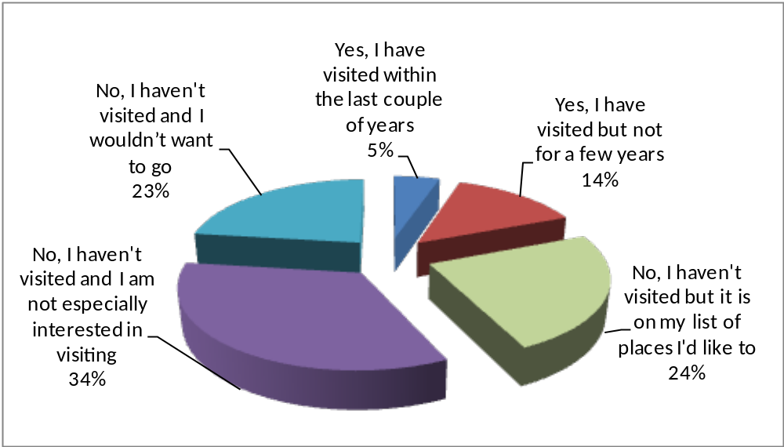

Hayır, ziyaret etmedim, ama ziyaret etmek istediğim yerler listesinde
%24

Evet, ziyaret ettim, ama son birkaç yılda değil
%14

Evet, son birkaç
yıl içinde
ziyaret ettim
%5

Hayır, ziyaret etmedim ve ziyaret etmek istemiyorum
%23

Hayır, ziyaret etmedim ve ziyaret etmeye özel bir ilgi duymuyorum
%34

Kaynak: YouGov/Mintel

- Yukarıdan görüleceği gibi 2005 yılında kısa süre önce ziyaret etmişlerin oranı ile ‘son birkaç yıl’dan önce ziyaret etmişlerin yüzlere arasında önemli bir uçurum vardı. Bu durum artık değişmiştir.

İlgi duyanlar ve duymayanlar

- Türkiye için özellikle iyi bir haber, her üç kişiden birinin Türkiye’yi ziyaret etmek istedikleri “yerler listesi” içine koymuş olmasıdır.
- % 13’lük bir grup ziyaret etmek istemediğini, % 22’lik bir grup ise özel bir ilgi duymadığını belirtimiştir. Bu oranlar 2005 yılına göre oldukça düşmüştür. Birleşik Krallık sakinlerinin üçte bir ile dörtte bir arasındaki bir bölümünün tatil yapmadığı dikkate alınırsa (Bkz: Mintel’in, Tatil İncelemesi – Birleşik Krallık, Ocak 2011 başlıklı raporu) Türkiye’ye yönelik mevcut ziyaret etmeme eğiliminin kötü bir sonuç olmadığı görülebilir.

Cinsiyet ve yaşın etkisi

Tablo 5: Cinsiyet ve yaşa göre Türkiye’yi ziyaret, Şubat 2011

Baz: 16 yaşından büyük 2,000 internet kullanıcısı

 | Ziyaret ettim | Son birkaç yılda ziyaret ettim | Ziyaret ettim, ama son birkaç yılda değil | Ziyaret etmedim | Ziyaret etmedim, ama ziyaret etmek istediğim yerler listemde | Ziyaret etmedim ve ziyaret etmek özel olarak ilgimi çekmiyor | Ziyaret etmedim ve gitmek istemem
 | % | % | % | % | % | % | %
Tümü | 32 | 15 | 16 | 69 | 34 | 22 | 13
Cinsiyet:
Erkek | 34 | 16 | 18 | 66 | 33 | 21 | 13
Kadın | 29 | 15 | 14 | 71 | 36 | 23 | 12
Yaş:
16-24 | 30 | 14 | 16 | 70 | 41 | 20 | 9
25-34 | 35 | 22 | 14 | 65 | 36 | 18 | 11
35-44 | 33 | 18 | 15 | 67 | 30 | 25 | 12
45-54 | 34 | 16 | 18 | 66 | 32 | 18 | 16
55+ | 26 | 7 | 19 | 74 | 31 | 27 | 16

Kaynak: Toluna/Mintel

- Daha önce Türkiye’yi ziyaret eden erkekler kadınlardan biraz fazladır. Bu fark, erkeklerin “son birkaç yıl” öncesinde daha fazla ziyaret yapmasından kaynaklanmaktadır.
- Bu nedenle, son dönemde Birleşik Krallık tüketicileri arasında ülkenin beğenilirliği arttıkça cinsiyet uçurumu azalmış gibi görünmektedir. Son birkaç yılda ülkeyi ziyaret etmiş olan erkek ve kadın yüzdeleri arasındaki fark çok küçüktür. Ancak ülkeyi gelecekte ziyaret etmeye kadınların daha fazla yatkın olduğu görülmektedir.
- 2005 yılındaki araştırmadan önemli bir farklılık, kadınların ülkeyi ziyaret etmeye daha yatkın olmasıdır. Bunu ve erkeklerin son birkaç yılda ya da daha öncesinde ülkeyi ziyaret etmiş olması göz önünde tutulursa, 2005-11 dönemi erkeklerin ziyaret sayısında daha fazla artış görülmesiyle nitelenebilir.
- Değişmeyen yapı, kadınların ülkeyi ziyaret etmek istedikleri “yerler listesi” içine koymaya daha yatkın olmalarıdır. Bu durum 2005 yılındaki raporda da geçerlidir.
- En yaşlı yetişkinler, açık farkla Türkiye’yi yakın zamanda ziyaret etmemiş ve ülke hakkında en olumsuz düşünenlerdir. 55 yaşından büyük on kişiden dördünden fazlası ya “özel olarak ilgi duymadığını” ya da “gitmek istemediğini belirtmiştir.
- Birleşik Krallığın yaşlanan nüfusu göz önünde tutulursa (Bkz. Ek – Birleşik Krallık Nüfusunun Yaş Yapısı, 2005-15), özellikle emeklilik yaş sınırı yükselip ve yetişkinler daha uzun süre çalışmaya devam ettikçe (ve böylece – umulan odur ki – harcayabilecekleri gelir düzeyleri yükseldikçe) tüm yurt dışı tatillerinde destinasyonlar açısından bu tüketicilerin önemi giderek artacaktır.

Gelir düzeyi ve Türkiye

Tablo 6: Gayrı safi yıllık hanehalkı gelir düzeyi ve Türkiye’yi ziyaret, Şubat 2011

Baz: 16 yaşından büyük 2,000 internet kullanıcısı

 | Ziyaret ettim | Son birkaç yılda ziyaret ettim | Ziyaret ettim, ama son birkaç yılda değil | Ziyaret etmedim | Ziyaret etmedim, ama ziyaret etmek istediğim yerler listemde | Ziyaret etmedim ve ziyaret etmek özel olarak ilgimi çekmiyor | Ziyaret etmedim ve gitmek istemem
 | % | % | % | % | % | % | %
Tümü | 32 | 15 | 16 | 69 | 34 | 22 | 13
Gayrı safi yıllık hanehalkı geliri (Sterlin):
9,499’dan az | 26 | 8 | 18 | 75 | 30 | 23 | 22
9,499-15,500 | 25 | 9 | 16 | 76 | 35 | 27 | 13
15,500-24,999 | 31 | 15 | 16 | 69 | 34 | 21 | 14
25,000-49,999 | 35 | 19 | 16 | 65 | 35 | 21 | 10
50,000 üstü | 42 | 22 | 20 | 58 | 35 | 17 | 7

Kaynak: Toluna/Mintel

- Genel eğilim, tüm yurt dışı tatil piyasasında görülen eğilime paraleldir: Daha varlıklı tüketiciler arasında ülkeyi son birkaç yılda ziyaret etmiş olanlar daha fazladır.
- Tüm hanehalkı gelir aralıklarında “son birkaç yıl dışında” ziyaret etmiş olmak açısından fazla bir değişiklik görülmüyor. Bu durum iki etmene işaret ediyor: Birincisi, Birleşik Krallık tüketicileri arasında Türkiyenin (avro bölgesi dışında olması ve tur operatörlerinin her şey dahil kapasitelerini geliştirmeleri) uygun fiyatlı bir ülke algısıdır. İkincisi, ekonomik krizin yurt dışı tatillerinde varlıklılar ile daha az varlıklılar arasında bir kutuplaşmaya (varlıklılar tatil seçimlerini değiştirmemeye yatkınken, daha az varlıklıların Birleşik Krallık içinde yapılan/daha ucuz tatillere dönmeye daha yatkın olması) yol açması.
- Genel olarak bu eğilim, ülkeyi gidilecek “yerler listesi” içine almış, ama henüz gitmemiş tüketiciler arasında tekrarlanmaktadır. Ancak bu grup içinde en düşük gelir grubu, Türkiye’ye gitmeyi en az düşünenler ve ziyaret etme konusunda en olumsuz görüşlere (beş kişiden birinden fazlası gitmek istemediğini söylemektedir) yatkın olanlardır. Onların ilgilerini çekmek için ülkede tatil yapmanın fiyatının uygunluğu öne çıkartılabilir, ancak bu tüketiciler yurtdışında tatil yapmaya en az yatkın olanlardır.
- En üst gelir grubu, diğer tüketiciler gibi ülkeyi ziyaret edilecek yerler listesine almaya yatkındır. Bu, Türkiye için özellikle olumlu bir sonuçtur, çünkü genel olarak bu insanların önemli bir kesimi daha önce ülkeyi ziyaret etmiştir: Yaklaşık olarak her on kişiden dördü ziyaret etmiştir – bu diğer gelir gruplarına göre daha yüksek bir orandır.

Londra’nın önemi

Tablo 7: Birleşik Krallık bölgelerine göre Türkiye’yi ziyaret, Şubat 2011

Baz: 16 yaşından büyük 2,000 internet kullanıcısı

 | Ziyaret ettim | Son birkaç yılda ziyaret ettim | Ziyaret ettim, ama son birkaç yılda değil | Ziyaret etmedim | Ziyaret etmedim, ama ziyaret etmek istediğim yerler listemde | Ziyaret etmedim ve ziyaret etmek özel olarak ilgimi çekmiyor | Ziyaret etmedim ve gitmek istemem
 | % | % | % | % | % | % | %
Tümü | 32 | 15 | 16 | 69 | 34 | 22 | 13
Bölge:
Londra merkez ve yakın çevresi | 38 | 20 | 18 | 62 | 36 | 19 | 8
Güney Doğu /Doğu Anglia | 29 | 14 | 15 | 71 | 35 | 23 | 13
Güney Batı | 25 | 9 | 16 | 75 | 33 | 25 | 16
Galler* | 31 | 12 | 19 | 69 | 32 | 22 | 14
Doğu ve Batı Midlands | 29 | 14 | 15 | 71 | 34 | 23 | 14
Kuzey Batı | 31 | 15 | 16 | 70 | 37 | 20 | 13
Yorks, Humberside | 38 | 18 | 20 | 62 | 29 | 20 | 13
Kuzey* | 31 | 17 | 14 | 70 | 35 | 20 | 15
İskoçya | 36 | 20 | 16 | 64 | 33 | 21 | 10

* Küçük alt-örnekleme (75-100)

Kaynak: Toluna/Mintel

- Londra’da yaşayanlar önemli bir pazar oluşturuyor; daha önce gitme oranları ortalama Birleşik Krallık sakinlerine göre daha yüksek (hem son birkaç yılda hem de daha öncesinde) ve Türkiye’yi ziyarete ilgi duymamaya ya da gitmek istememeye daha az yatkınlar.
- Başkentin sakinlerinin, diğer Birleşik Krallık tüketicilerine göre bağımsız tatil yapma olasılığının daha büyük olduğu (Bkz.: Mintel’in Tatil İncelemesi – Birleşik Krallık, Ocak 2011 başlıklı raporu) ve göreceli olarak daha varlıklı oldukları dikkate alınırsa, Türkiye’nin paket tatil dışında turizmi geliştirme çabalarının onlar arasında ilgiyle dinlemeye hazır bir kesim bulma olanağı yüksektir.

Türkiye’yi Ziyaret Sayısı

İkinci soru, Birleşik Krallık sakinlerinin kaç kez Türkiye’yi ziyaret ettiğini ve bu sıklık üzerinde cinsiyet, yaş ve ekonomik durum etkilerini bulmaya yönelikti. Soru şöyleydi:

Daha önce Türkiye’yi ziyaret ettiyseniz, kaç kez orada bulundunuz?

Tablo 8: Türkiye’yi ziyaret sayısı, Şubat 2011

Baz: 16 yaşından büyük, Türkiye’yi ziyaret etmiş 630 internet kullanıcısı
Türkiye’ye
dört ya da daha fazla ziyaret
%9
Türkiye’ye
bir ziyaret
%52
Türkiye’ye
üç ziyaret
%10
Türkiye’ye
iki ziyaret
%29

Kaynak: Toluna/Mintel

- Türkiye’yi ziyaret etmişler, bir kez gitmiş olanlar ile çok kez gitmiş olanlar arasında neredeyse birbirine eşit olarak bölünüyor.
- Çok kez gitmiş olan ziyaretçilerin çoğunluğu iki kez gitmiştir. Üç ile dört ya da daha fazla gitmiş olanların oranı neredeyse birbirine eşittir.

Erkekler ve çok sayıda ziyaret

Tablo 9: Cinsiyete ve yaşa göre Türkiye’ye yapılan ziyaretlerin sayısı, Şubat 2011

Baz: 16 yaşından büyük, daha önce Türkiye’yi ziyaret etmiş 630 internet kullanıcısı

 | Bir | İki | Üç ya da daha fazla
 | % | % | %
Tümü | 52 | 29 | 19
Cinsiyet:
Erkek | 50 | 29 | 20
Kadın | 55 | 28 | 18
Yaş:
16-24 | 56 | 29 | 15
25-34 | 49 | 32 | 18
35-44 | 57 | 24 | 18
45-54 | 44 | 32 | 24
55+ | 54 | 26 | 21

Kaynak: Toluna/Mintel

- Önceki bölümde ele aldığımız gibi erkeklerin Türkiye’yi ziyaret etme oranlarının yüksekliğine paralel olarak, kadınların çoğu yalnız bir kez ziyaret etmişken erkeklerin iki ya da daha çok kez ülkeyi ziyaret etmiş olma oranı daha yüksektir.
- 45-54 yaş arası grubun ıkı veya üç ve üzeri ziyaret sayısı ortalamanın üzerindedir. Bu bulgu Türkiye için özellikle önemlidir, çünkü 2015 yılına kadar olan beş yıl içinde bu yaş grubunun artması beklenmektedir. (Bkz. Ek – Birleşik Krallık Nüfusunun Yaş Yapısı, 2005-15). Temel düzeyde, çok kez ziyaret bu kişilerin ülkeyi ziyaret etmekten hoşlandıklarını ve ziyaret etmeye devam edeceklerini göstermektedir.
- Umulduğu gibi, en yaşlı Birleşik Krallık sakinlerinin, Türkiye’ye üç ya da daha fazla ziyaret yapma oranlarının daha yüksek olduğu görülmektedir (en basitinden, ülkeyi daha çok kez ziyaret etmek için zamanları olmuş).
- Ancak, 45-54 yaş grubunda olduğu gibi, bu grupta da birden çok kez gitmiş olmak genel olarak ülkeden hoşlanmış olduklarını göstermektedir. Önümüzdeki dönemde Birleşik Krallık nüfusu içinde bu yaş grubunun ağırlığının artacak olması, gelecekte bu gruptaki turistlerin önemi artacaktır. Bu durum, tur operatörlerinin onların gereksinimlerine yanıt vermesi gerektiğini ve bunu yapabilenlerin onlara avantaj sağlayacağını göstermektedir.

Yüksek gelir eşittir çok kez ziyaret

Tablo 10: Gayrı safi yıllık hanehalkı gelirine göre Türkiye’yi ziyaret sayısı, Şubat 2011

Baz: 16 yaşından büyük, daha önce Türkiye’yi ziyaret etmiş 630 internet kullanıcısı

 | Bir | İki | Üç ya da daha fazla
 | % | % | %
Tümü | 52 | 29 | 19
Gayrı safi yıllık hanehalkı geliri (Sterlin):
15,499’ın altında | 59 | 27 | 14
15,500-24,999 | 52 | 28 | 20
25,000-49,999 | 51 | 32 | 17
50,000 ve üstü | 48 | 27 | 26

Kaynak: Toluna/Mintel

- Genel olarak en üst gelir gruplarının, Türkiye’yi üç ya da daha fazla kez ziyaret etme oranı yüksekken, en düşük gelir gruplarının sadece bir kez ziyaret etme oranı yüksektir; bu, yurt dışında tatil yapmak ile gelir düzeyi arasında daha önce ele aldığımız karşılıklı ilişki verili olduğuna göre sürpriz değildir.
- Ancak, en üst hanehalkı gelir grubu dışında çok kez ziyaret yapmışların oranının genel ortalamadan çok farklı olmaması, Türkiye’nin uygun fiyatlar algısını ve daha az varlıklı tüketicilerin bile bütçelerine uygun tatil olanakları bulabildiğini göstermektedir.

Türkiye Algıları

Sonraki soru, Birleşik Krallık sakinlerinin Türkiye’yi nasıl düşündüklerini anlamak üzere sorulmuştur. Bu amaçla Mintel, ülke ile ilişkilendirilebilir bir sözcükler listesi sunmuş ve yanıtlayanlardan istedikleri kadarını seçmelerini istemiştir.

Algıların çoğu olumludur

- Aşağıdaki grafiğin gösterdiği gibi olumlu ilişki kuranların oranı, olumsuz ilişki kuranlardan çok daha fazladır.

Tablo 11: Türkiye ile herhangi bir olumlu ilişki kuran deneklerin yüzdesine kıyasla Türkiye ile ilgili herhangi bir olumsuz ilişki kuran deneklerin yüzdesi, Şubat 2011

Baz: 2,000 internet kullanıcısı 16 yaşından büyük

%87
%35
0
10
20
30
40
50
60
70
80
90
100
En az bir olumlu ilişki
En az bir olumsuz ilişki
Percentage of consumers
Tüketici yüzdesi

Kaynak: Toluna/Mintel

Güneş, tarih, kültür ve değer

- Katılımcılara aşağıdaki soru soruldu:

Bu sözcüklerden ve sözlerden hangisini Türkiye ile ilişkilendirirsiniz? İstediğiniz kadar yanıt seçebilirsiniz.

Tablo 12: Bir sözcüğü ya da sözü Türkiye ile ilişkilendiren yanıtlayıcıların oranı, Şubat 2011

Baz: 16 yaşından büyük 2,000 internet kullanıcısı
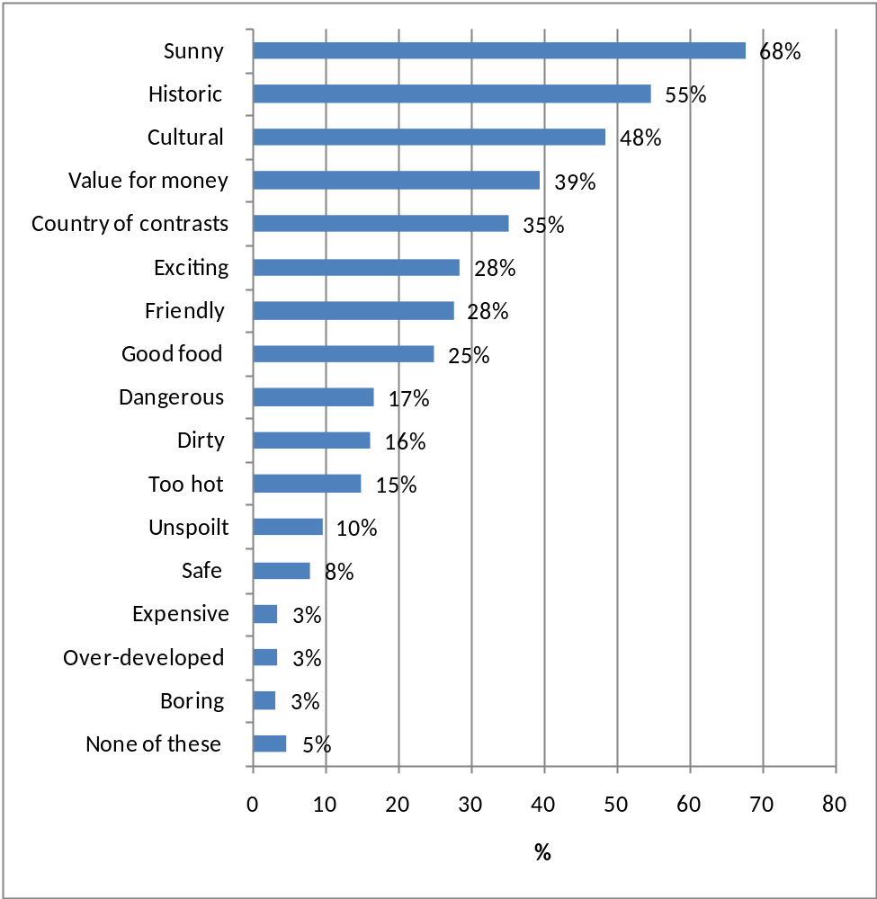
Hiç bozulmamış
Hiç biri değil
Sıkıcı
Pahalı
Aşırı inşaat yapılmış
Güvenli
Çok sıcak
Kirli
Tehlikeli
Yemekleri güzel
Dostça
Heyecanlandırıcı
Zıtlıklar ülkesi
Harcamaya değen
Kültürel
Tarihi
Güneşli
Kaynak: Toluna/Mintel

- Birleşik Krallık tüketicilerinin Türkiye’yi büyük ölçüde olumlu olarak düşündüğü açıktır – ülkeyle en çok kurulan sekiz ilişki olumludur.
- On kişiden neredeyse yedisi Türkiye’yi güneşli olarak değerlendirmektedir. Birleşik Krallık tatilcilerinin, tatilde ülkeden uzaklaşma ile güzel hava arasında kurdukları güçlü ilişki dikkate alındığında bu özellikle önemlidir.
- En çok yapılan tercihin ardından, neredeyse iki kişiden biri Türkiye’yi tarihi ve/veya kültürel olarak görmekte ve on kişiden dördünün harcanan paraya değer saymakta.
- En çok seçilen olumsuz ifadeler, ‘tehlikeli’, ‘kirli’ ve ‘çok sıcak’ altı ya da yedi kişiden biri tarafından ilişkilendirilmiş. Ülkenin çok sıcak görülmesi, ‘güneşli’ kabul edilen ülkenin belki de kaçınılmaz olumsuz yönüdür – çoğunluğun güneşli olmasına verdiği önem düşünüldüğünde, küçük bir bedel sayılabilir.

Olumlular artmış, olumsuzlar azalmış

- Birleşik Krallık tüketicileri arasında Türkiye’nin değerlendirilmesinde 2005 yılından bu yana bazı belirgin fikir değişiklikleri olmuştur.

Tablo 13: Türkiye ile ilişkilendirilen sözcüklerin ve sözlerin göreceli sıralaması, Eylül 2005 - Şubat 2011

Baz: 2005: 2,026 / 2011: 2,000
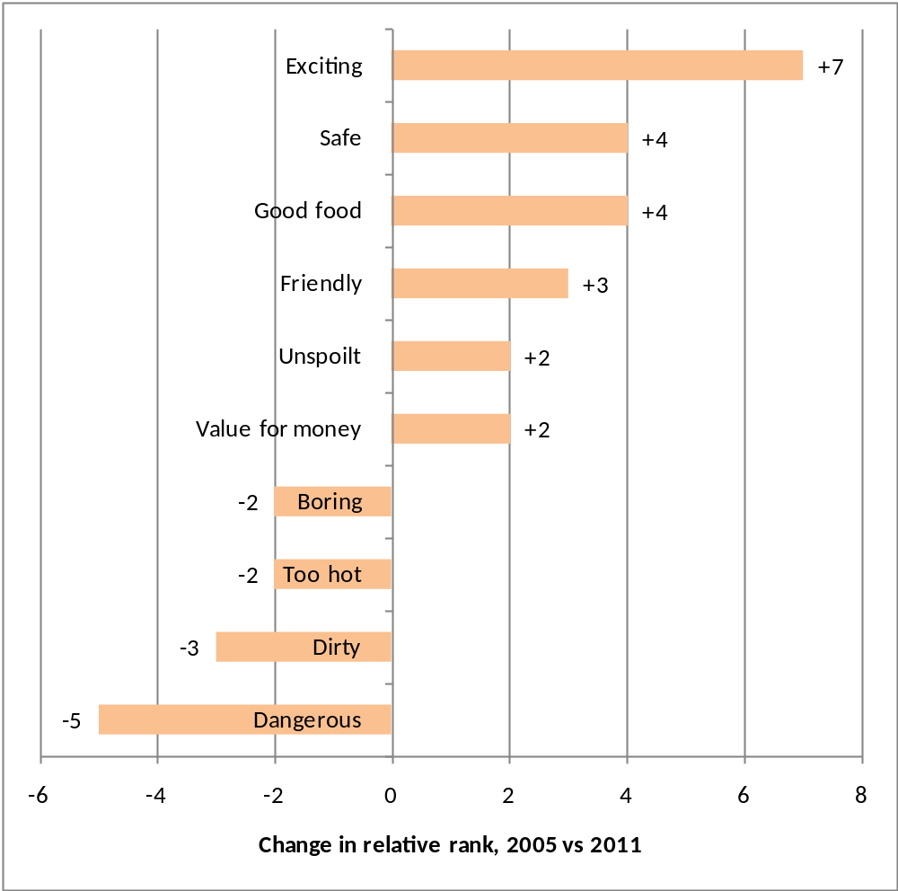
Göreceli Sıralamada değişiklik, 2005-2011 karşılaştırması
Tehlikeli
Kirli
Çok sıcak
Güvenli
Dostça
Hiç bozulmamış
Uygun Fiyatlar
Sıkıcı

Yemekleri güzel

Heyecanlandırıcı

Notlar:
Heyecanlandırıcı – 2005’de 13. sırada, 2011’de 6. sırada
Güvenli – 2005’de 17. sırada, 2011’de 13. sırada
Yemekleri güzel – 2005’de 12. sırada, 2011’de 8. sırada
Dostça – 2005’de 10. sırada, 2011’de 7. sırada
Hiç bozulmamış – 2005’de 14. sırada, 2011’de 12. sırada
Harcanan paraya değer – 2005’de 6. sırada, 2011’de 4. sırada
Sıkıcı – 2005’de 15. sırada, 2011’de 17. sırada
Çok sıcak – 2005’de 9. sırada, 2011’de 11. sırada
Kirli – 2005’de 7. sırada, 2011’de 10. sırada
Tehlikeli – 2005’de 4. sırada, 2011’de 9. sırada

Kaynak: 2005: YouGov/Mintel / 2011: Toluna/Mintel

- 2005-11 dönemi boyunca ülke hakkındaki olumlu fikirler artarken, olumsuz fikirler gerilemiştir.
- Ülkeyi uygun fiyatlı olarak görenlerin sayısı artmıştır.
- En üstteki üç ilişkilendirme (güneşli, tarihi, kültürel) 2005 tarihinden beri konumlarını korumuştur.
- Türkiye’yi heyecan verici ve dostça bir ülke olarak değerlendirenlerin yüzdesinde de önemli bir artış olmuştur.
- Yaklaşık olarak dört kişiden biri ülkenin yemeklerinin güzel olduğunu söylmekte olup bu durum, 2005 sonuçlarına göre gerçek bir ilerlemedir.
- En sık rastlanan olumsuz seçimler – ülkenin ‘tehlikeli’ ya da ‘kirli’ olması – 2011 yılında 2005 yılına göre daha küçük bir grup tarafından seçilmiştir. Ülke hakkında daha fazla deneyim/bilgi sahibi olmak bu tür korkuları gidermeye yardımcı olmaktadır.

Yakın zamanda ziyaret edenler en olumlu ilişkileri kuruyor

Tablo 14: Türkiye’ye yapılan ziyaretlere göre Türkiye ile ilişkilendirilen sözcükler ve sözler, Şubat 2011

Baz: 16 yaşından büyük 2,000 internet kullanıcısı

 | Tümü | Son birkaç yılda ziyaret ettim | Ziyaret ettim, ancak son birkaç yılda değil | Ziyaret etmedim, ama ‘ziyaret etmek istediğim yerler’ listemde | Ziyaret etmedim ve ziyaret etmek özel olarak ilgimi çekmiyor | Ziyaret etmedim ve gitmek istemem
 | % | % | % | % | % | %
En az bir olumlu | 87 | 97 | 96 | 97 | 81 | 49
En az bir olumsuz | 35 | 19 | 29 | 21 | 54 | 68
Güneşli | 68 | 78 | 76 | 78 | 59 | 32
Tarihi | 55 | 61 | 60 | 66 | 47 | 23
Kültürlü | 48 | 55 | 52 | 64 | 35 | 17
Uygun Fiyatlar | 39 | 68 | 49 | 48 | 17 | 9
Zıtlıklar ülkesi | 35 | 38 | 33 | 44 | 33 | 15
Heyecanlandırıcı | 28 | 52 | 39 | 37 | 6 | 3
Dostça | 28 | 56 | 41 | 29 | 9 | 4
Yemekleri güzel | 25 | 46 | 29 | 32 | 10 | 2
Tehlikeli | 17 | 4 | 7 | 10 | 28 | 42
Kirli | 16 | 8 | 17 | 7 | 25 | 35
Çok sıcak | 15 | 8 | 12 | 7 | 25 | 30
Hiç bozulmamış | 10 | 16 | 10 | 13 | 4 | 1
Güvenli | 8 | 20 | 12 | 7 | 2 | -
Aşırı inşaat yapılmış | 3 | 4 | 4 | 1 | 5 | 4
Pahalı | 3 | 3 | 3 | 2 | 4 | 7
Sıkıcı | 3 | 2 | 3 | - | 4 | 11
Bunların hiçbiri | 5 | 1 | 1 | 2 | 7 | 18

Kaynak: Toluna/Mintel

- Türkiye’ye kısa süre önce gitmiş ziyaretçiler, ülkeyle olumlu ilişkilendirmeler yapmaya ve olumsuz ilişkilendirme yapmamaya daha yatkındır.
- Kısa süre önce gidenlerle “son birkaç yıl içinde” gitmemiş olanlar benzer ilişkilendirmeler yapmakta, ancak ülkede yakın zamanda yaşanan deneyimlerin açık farkla daha olumlu olduğunu görülmektedir.
- Henüz ziyaret etmemiş, ama ülkeyi listelerine almış olanların çoğu da kısa bir süre önce ziyaret etmiş olanlar gibi en yaygın olumlu ilişkilendirmeleri yapmaktadır.
- Özel olarak ilgimi çekmiyor diyenlerin sadece çok küçük bir bölümü ülkenin uygun fiyatlı, heyecanlı ya da dostça olduğunu söylemeye yatkın. Bu grubu caydıran etmenlerin başlıcaları arasında ülkenin tehlikeli, kirli ve/veya ‘çok sıcak’ olduğu algısı yer almaktadır. Ancak bu grubun dahi olumsuz şeyler söylemektense olumlu şeyler söylemeye yatkın olduğu; on kişiden sekizinin olumlu ifadeleri seçtiği görülmektedir.
- Sadece gitmek istemediğini beyan eden grubun olumlu şeylerden çok olumsuz şeyler söylemeye yatkın olduğu görülmektedir. Bu gruptaki her on kişiden yedisi olumsuz sözleri seçmektedir. Bu grubun en yaygın endişesi olan ülkenin tehlikeli olduğu düşüncesi – yukarıda gösterildiği gibi – Türkiye ziyaret edildiğinde azalma eğiliminde olan bir unsurdur.

Ziyaret güveni getiriyor

Tablo 15: Türkiye’ye yapılan ziyaret sayısına göre Türkiye ile ilişkilendirilen sözcükler ve sözler, Şubat 2011

Baz: 16 yaşından büyük 630 internet kullanıcısı who have been to Turkey

 | Tümü | Bir ziyaret | iki ziyaret | Üç ya da daha fazla ziyaret
 | % | % | % | %
En az bir olumlu | 96 | 95 | 97 | 99
En az bir olumsuz | 24 | 28 | 25 | 13
Güneşli | 77 | 74 | 78 | 84
Tarihi | 60 | 61 | 59 | 63
Kültürlü | 58 | 54 | 57 | 72
Harcamaya değer | 53 | 53 | 54 | 53
Zıtlıklar ülkesi | 48 | 41 | 51 | 63
Heyecanlandırıcı | 45 | 36 | 54 | 59
Dostça | 37 | 31 | 39 | 50
Yemekleri güzel | 35 | 31 | 38 | 43
Tehlikeli | 16 | 9 | 18 | 31
Kirli | 13 | 14 | 13 | 9
Çok sıcak | 13 | 8 | 17 | 21
Hiç bozulmamış | 10 | 11 | 11 | 7
Güvenli | 5 | 5 | 7 | 4
Aşırı inşaat yapılmış | 4 | 3 | 6 | 3
Pahalı | 3 | 2 | 3 | 3
Sıkıcı | 2 | 3 | 1 | 3
Bunların hiçbiri | 1 | 2 | - | -

Kaynak: Toluna/Mintel
- Daha çok ziyaret yapanlar ülkeyle daha çok sayıda olumlu ilişkilendirme yapmakta olduğu görülmektedir. Gerçekten de Türkiye’yi üç ya da daha çok kez ziyaret etmiş olanların yalnız %13’ü olumsuz bir sözcük seçmiştir.
- Ancak, yukarıdaki veriler iyileştirilmesi gereken unsurlar olduğununa da işaret etmektedir. Örneğin, tüketiciler ülkeyi iki ya da daha çok kez ziyaret edinceye kadar ülkeyi ‘dostça’ olarak değerlendirmeye yatkın olmadığı görülmektedir. Aynı şekilde yemekler hakkında olumlu değerlendirmeler üç ya da daha çok kez ziyaret sonrasında belirginleşmektedir.

Türkiye’yi Ziyaret Sebebi

Türkiye’yi verilen sözcüklerle ilişkilendirmeden sonra gelen soru, ülkeyi ziyaret etmeye yönlendiren en önemli etmenleri incelemiştir. Bu soru, yanıt verenler arasında daha önce ülkeye gitmiş ve gelecekte ziyaret etmeyi reddetmeyenlere sorulmuştur.

Türkiye’yi ziyaret etmenizin ana nedeni nedir? Lütfen en fazla üçünü seçiniz.

İyi hava özlemi

Tablo 16: Türkiye’yi ziyaret etmenin ana nedeni, Şubat 2011

Baz: Türkiye’ye gitmiş veya gitmeyi düşünen 1,747 kişi
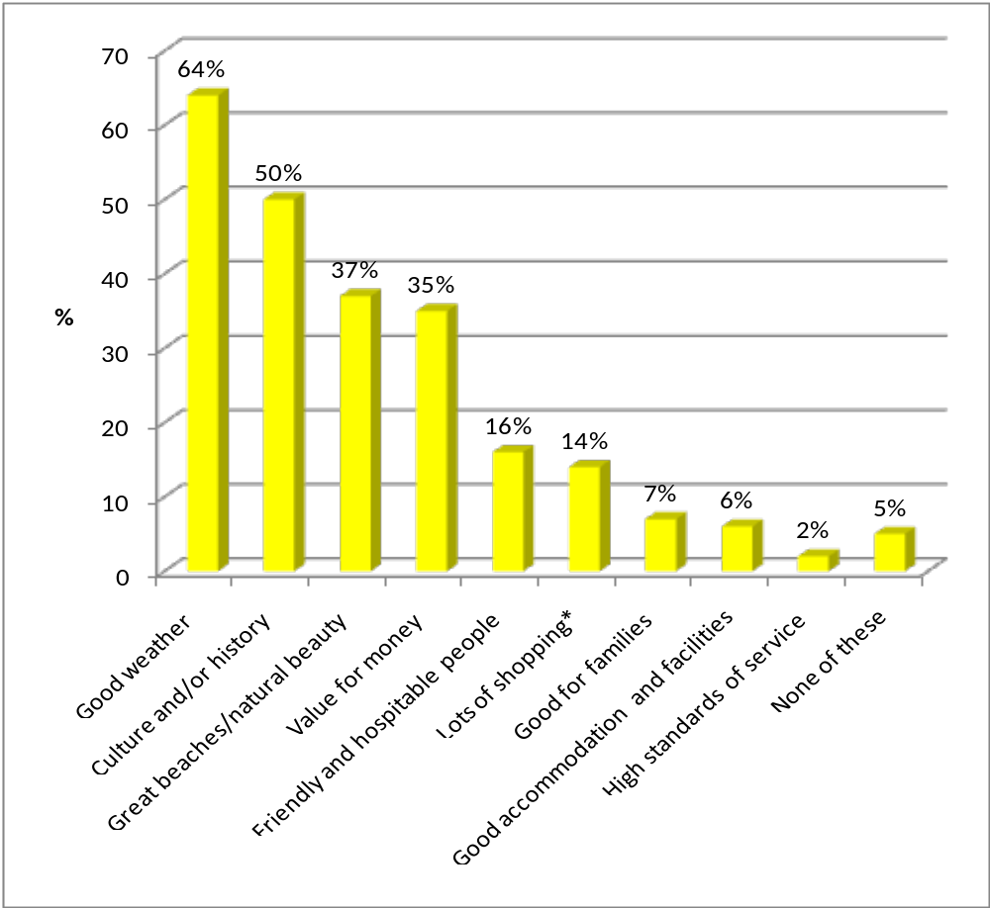
İyi hava
Kültür ve/veya tarih
Güzel plajlar/doğal güzellik
Uygun Fiyatlar
Dostça ve misafirperver halk
Bolca alışveriş*
Ailelere uygun
Kaliteli konaklama tesisleri
Yüksek hizmet standardı
Bunların hiçbiri

*Tam söyleyiş: “Bolca alışveriş (halılar, deri eşyalar, Kapalıçarşı, vb.)”

Kaynak: Toluna/Mintel

- Türkiye’ye gitmiş ya da gitmeyi düşünen on kişiden altısı, Britanyalıların tatil için güneşli iklimlere gitme arzusunu yansıtan bir yanıtla, Türkiye’ye gitmelerinin ana nedeni olarak güzel havasını göstermektedir. Ekonomik kriz nedeniyle yurt dışı tatillerinin hacmi düşmüş ve ülke içinde tatil sayıları artmış olsa da Mintel’in özel tüketici araştırması, Birleşik Krallık tüketicilerinin tatil seçeneğinde başlıca etkinin güneşin peşinden koşmak olduğunu göstermektedir.
- Ağır basan ikinci tercih kültür ve/veya tarihdir. İkiye karşı bir kişi ülkeye gitmelerinin/gitmeye karar vermelerinin ana nedenin bu olduğunu söylemektedir.
- On kişiden neredeyse dördü Türkiye’nin güzel plajlarına/doğal güzelliklerine öncelik vermektedir. Cevap verenlerin %35’i uygun fiyatlı olmasını en önemli bir ziyaret nedeni olarak görmektedir.

Ziyaret etmemişler ve kültür/tarih

Tablo 17: Türkiye’yi ziyaretin ana nedeni – ziyaret etmişler ile etmişlerin karşılaştırılması, Şubat 2011

Baz: Türkiye’ye gitmiş ya da gitmeyi düşünen 1,747 kişi
Ziyaret
etmemiş*
Ziyaret
etmiş
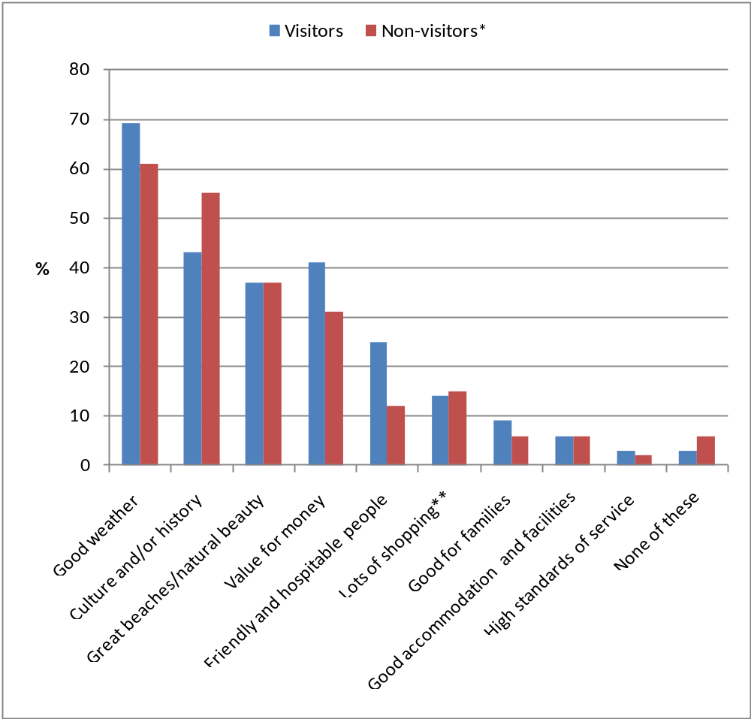
İyi hava
Kültür ve/veya tarih
Güzel plajlar/doğal güzellik
Uygun Fiyatlar
Dostça ve misavirperver halk
Bolca alışveriş*
Ailelere uygun
Kaliteli konaklama tesisleri
Yüksek hizmet standardı
Bunların hiçbiri

* Türkiye’ye “gitmek istemeyeceğini” belirtmiş tüketiciler dışarıda bırakılmıştır
** Tam söyleyiş: “Bolca alışveriş (halılar, deri eşyalar, Kapalıçarşı, vb.)”

Kaynak: Toluna/Mintel

- Türkiye’de bulunmuş ve bulunmamış insanlar arasında, ülkeyi ziyaretinin ana nedeni olarak belirtilenler açısından belirgin farklar vardır.
- Her iki kesim de ana neden olarak güzel havayı göstermeye yatkın ise de bu unsur henüz ziyaret etmemiş olanlar için daha az önemli olarak görülmektedir.
- Henüz ziyaret etmemiş olanlar için kültür ve tarih en az iyi hava kadar önemli bir nedendir.

- Her iki grup da güzel plajları/doğal güzellikleri eşit önemde görürken, gitmiş olanlar arasında uygun fiyatlar unsuru ile misafirperver halkın önemi daha güçlüce hissedilmektedir.

Potansiyel ziyaretçiler

Tablo 18: Türkiye’yi ziyarete göre Türkiye’yi ziyaret nedenleri, Şubat 2011

Baz: Türkiye’ye gitmiş ya da gitmeyi düşünen 16 yaşından büyük 1,747 internet kullanıcısı

 | Tümü | Son birkaç yıl içinde ziyaret ettim | Ziyaret ettim, ama son birkaç yıl içinde değil | Ziyaret etmedim, ama ‘gitmek istediğim yerler listeme’ aldım | Ziyaret etmedim ve ziyaret etmek özel olarak ilgimi çekmiyor
 | % | % | % | % | %
İyi hava | 64 | 71 | 66 | 63 | 59
Kültür ve/veya tarih | 50 | 41 | 44 | 62 | 43
Güzel plajlar/doğal güzellikler | 37 | 37 | 38 | 41 | 30
Uygun Fiyatlar | 35 | 43 | 38 | 36 | 24
Dostça ve hoş tutan halk | 16 | 29 | 21 | 15 | 6
Bolca alışveriş (halılar, deri ürünler, Kapalıçarşı, vb.) | 14 | 14 | 15 | 15 | 14
Alilere uygun | 7 | 8 | 10 | 7 | 3
İyi konaklama tesisleri | 6 | 5 | 6 | 6 | 5
Yüksek hizmet standardı | 2 | 4 | 2 | 2 | 1
Bunlardan hiçbir | 5 | 2 | 3 | 1 | 14

Kaynak: Toluna/Mintel

- Ziyaret etmişler ile etmemişler açısından ülkenin kültür/tarihinin öneminin farkı yukarıda ayrıntılı olarak vurgulandı.
- Henüz ziyaret etmemiş, ancak ziyaret etmeye en olumlu bakan tüketiciler, ülkeyi ziyaret nedeni olarak kültür/tarihi seçme oranı iyi havayı seçme oranıyla eşit düzeydedir.
- Ziyaret etmeye özellik bir ilgi duymayan (ama gitme olasılığını da tümüyle dışlamayan) insanlar – ortalamaya kıyasla – ziyaretlerinin ana nedeni olarak Türkiye’nin uygun fiyatlı bir ülke olduğunu söylemeye en az yatkın olan kesimdir.

Cinsiyet (ve yaş) uçurumu

Tablo 19: Cinsiyet ve yaşa göre Türkiye’yi ziyaret etmenin en yaygın nedenleri, Şubat 2011

Baz: Türkiye’ye gitmiş ya da gitmeyi düşünen 16 yaşından büyük 1747 internet kullanıcısı

 | İyi hava | Kültür/tarih | Güzel plajlar/doğal güzellikler | Uygun Fiyatlar | Dost / hoş tutan halk | Bolca alışveriş (Halılar, deri eşyalar, Kapalıçarşı, vb.) | Aileler için uygun
 | % | % | % | % | % | % | %
Tümü | 64 | 50 | 37 | 35 | 16 | 14 | 7
Cinsiyet:
Erkek | 63 | 52 | 33 | 38 | 19 | 11 | 6
Kadın | 65 | 49 | 41 | 32 | 14 | 18 | 8
Yaş:
16-24 | 65 | 43 | 42 | 34 | 16 | 18 | 10
25-34 | 63 | 52 | 38 | 31 | 13 | 13 | 7
35-44 | 63 | 48 | 35 | 33 | 16 | 13 | 7
45-54 | 65 | 54 | 37 | 39 | 19 | 11 | 5
55+ | 63 | 56 | 33 | 38 | 19 | 15 | 4

Kaynak: Toluna/Mintel

- ‘İyi hava’ cinsiyet ve yaş açısından birleştiren seçimdir. Bu etmeni seçen kadın ve erkeklerin oranı tüm nüfusun ortalamasından önemli bir sapma göstermemektedir.
- Türkiye’nin kültürü/tarihinin ziyaret sebebi olması açısından cinsiyet önemli bir ayrım yaratmamaktadır. Ancak yaş önemli bir boyut taşımaktadır. Örneğin 16-24 yaş grubu, en önde gelen üç etmen arasına kültür ve tarihi katmaya en yatkın olmayanlardır.
- Benzer bir sıralama, Türkiye’de alışverişi birinci ziyaret nedeni sayan (daha küçük) kesim arasında da mevcuttur. Erkeklerden çok kadınlar bu seçime yatkındır.
- Kadınlardan çok erkekler Türkiyenin uygun fiyatlı olduğunu düşünmektedir.

En üst gelir gruplarını çekmek

Tablo 20: Gayrı safi yıllık hanehalkı gelirine göre Türkiye’yi ziyaret etmenin en yaygın nedenleri, Şubat 2011

Baz: Türkiye’ye gitmiş ya da gitmeyi düşünen16 yaşından büyük 1747 internet kullanıcısı

 | İyi hava | Kültür ve/veya tarih | Güzel plajlar/doğal güzellikler | Uygun Fiyatlar | Dost ve hoş tutan halk | Bolca alışveriş (halılar, deri eşyalar, Kapalıçarşı, vb.) | Ailelere uygun
 | % | % | % | % | % | % | %
Tümü | 64 | 50 | 37 | 35 | 16 | 14 | 7
Gayrı safi yıllık hanehalkı geliri (Sterlin):
9,499’un altı | 63 | 50 | 39 | 29 | 17 | 14 | 14
£9,499-15,500 | 61 | 52 | 35 | 29 | 18 | 22 | 8
£15,500-24,999 | 64 | 50 | 36 | 36 | 15 | 15 | 6
£25,000-49,999 | 68 | 49 | 37 | 39 | 16 | 13 | 7
£50,000 ve üstü | 59 | 56 | 38 | 35 | 18 | 10 | 4

Kaynak: Toluna/Mintel

- En üst gelir düzeyindekiler, Türkiye’yi ziyaretlerinin ana nedeni olarak kültür/tarihi göstermeye yatkın olup ‘iyi havaları’ neden gösterme yatkınlıkları ortalamanın altındadır.
- İlginç bir netice düşük gelirli hane halkının Türkiye’de alışveriş yapmaya daha yatkın olmasıdır. Bu eğilim 9.499-15.499 Sterlin aralığında en üst düzeye çıkmaktadır.

Türkiye’yi Ziyaret Etmeme Nedenleri

Bu raporu önceki bölümü insanların neden Türkiye’yi ziyaret etmeyi seçtiğini anlamaya çalışmıştır. Bununla birlikte insanların hangi nedenlerle Türkiye’yi ziyaret etmediklerini anlamak da önemlidir. Özellikle on Birleşik Krallık sakininden yedisi ülkeye hiç gitmemişken ve üçte biri gitmeye ilgi duymazken ya da “gitmek istemediğini” söylerken, insanları gitmekten caydıran sebeplerin neler olduğunu anlamak ve bu yolla olası ziyaretçi havuzunu büyütmek için nelere dikkat edilmesi gerektiğini kavramak üzere Mintel aşağıdaki soruyu sormuştur:

Sizi Türkiye’yi ziyaret etmekten caydıran nedir? Lütfen en fazla üç tane seçiniz.

Sağlık ve güvenlik/hijyen en büyük endişe

Tablo 21: Türkiye’yi ziyaret etmeme nedenleri, Şubat 2011

Baz: 16 yaşından büyük 2,000 internet kullanıcısı
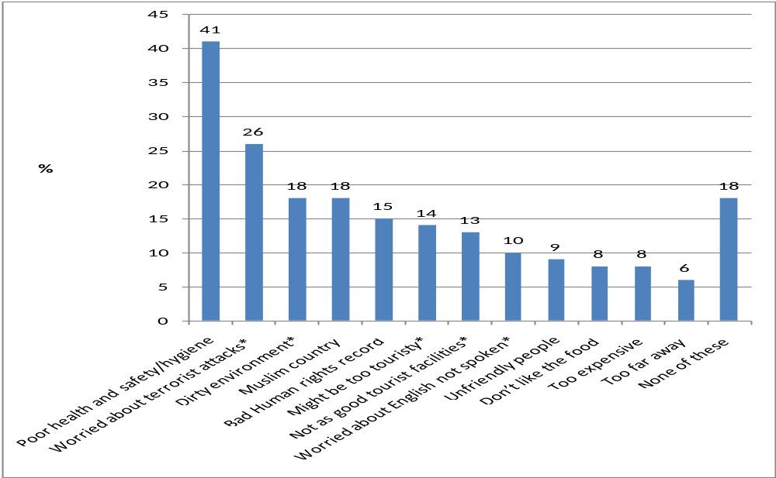
Kötü sağlık ve güvenlik/hijyen
Terörist saldırı endişesi*
Kirli çevre*
Müslüman ülke
İnsan hakları geçmişi kötü
Aşırı ticarileşme*
Turizm tesisleri yetersiz*
İngilizce konuşulmuyor endişesi*
Dostça olmayan halk
Yemekleri sevmiyorum
Çok pahalı
Çok uzak
Bunlardan hiçbiri

*Tüm ifadeler:
Bir terörist saldırı konusunda endişeliyim
Çevre (plajlar, sokaklar, kırlık bölge) kirli
Bazı yerlerin aşırı ticari hale gelmesinden endişeliyim
Avrupa’nın başka yerlerine kıyasla turizm tesisleri iyi değil
İngilizcenin yaygın konuşuluyor olmamasından endişeliyim

Kaynak: Toluna/Mintel

- En çok seçilen etmen sağlık ve güvenlik/hijyen, on kişiden dördü Türkiye’yi ziyaret etmemesinin nedeni olarak bunu göstermektedir.
- Yüzde 26 – ya da dört kişiden biri – terörist saldırıdan endişe duyduğunu belirtmiştir. Bu etmen en çok anılan gerekçelerin ikincisidir.
- Sonra gelen caydırıcı etmenler ‘kirli çevre’ ve Türkiye’nin Müslüman bir ülke olması olup; her beş kişiden bir bunlardan birini belirtmiştir.
- Bu noktada, 2005 yılında bu soruya verilen yanıtlar arasında en çok belirtilen nedenleri incelemek yararlı olacaktır.

Tablo 22: Türkiye’yi ziyaret etmemenin dört ana nedeni, Şubat 2005

Baz: 2,026 yetişkin

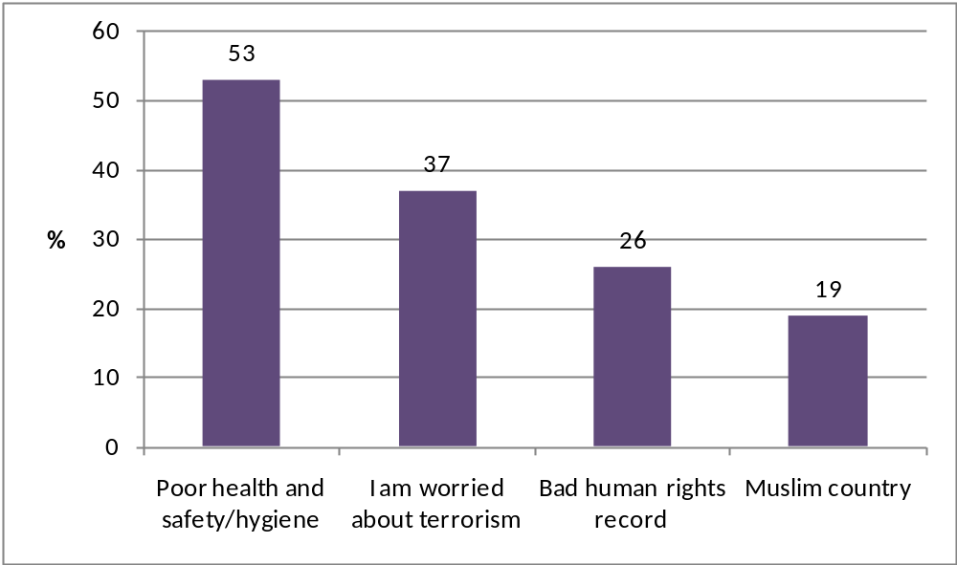
Yetersiz sağlık ve emniyet/hijyen | Terörizmden endişeliyim | İnsan hakları geçmişi kötü | Müslüman ülke

Kaynak: YouGov/Mintel

- Düşüncelerde önemli bir değişiklik olduğu açıktır. 2005 yılında iki kişiden biri yetersiz sağlık ve güvenlik/hijyen konusunda endişeliyken 2011 yılında hiçbir konu tüm yanıtlayanların yarısı tarafından seçilmemiştir.
- Türkiye’nin bir Müslüman ülke olmasının insanları ziyaretten caydırdığını söyleyenlerin oranı değişmemiş – diğer itiraz konularında ilerleme sağlanmış olmasına karşın, bu konu her beş kişiden biri için sorun olmaya devam ediyor.

Azınlıkta kalan endişeler

- 2011’de sorulara verilen yanıtlarda en önde gelen dört endişeden sonra eğilimler çok dağınık görünümdedir. Yaklaşık %15 (kendilerince gördükleri) kötü insan hakları geçmişinden endişe duyuyor, ancak – daha önce gördüğümüz gibi - bunun 2005 yılına göre azalmış olduğu açıkça görülmektedir.
- % 14 kadarı Türkiye’nin bazı bölgelerinin aşırı ticarileşmiş olduğunu söylerken, %13’ü ülkenin turizm tesislerinin Avrupa’nın diğer yöreleri kadar iyi olmamasından endişe duyduğunu belirtiyor.
- On kişiden biri İngilizcenin yaygın konuşulmuyor olmasından endişeli. Bu, Birleşik Krallıktan gezginlerinde sık rastlanan, yurtdışına çıkan ziyaretçinin gittiği ülkeye uyması yerine, onların kendisine uymasını beklemesi varsayımından kaynaklanan bir azınlık görüşü. Ancak dil endişesi Birleşik Krallık ziyaretçilerinin yurtlarına daha yakın ülkelere yöneltecek kadar kuvvetli olmaması Türkiye turizmi için iyi bir işaret.
- Yaklaşık % 8 yemekleri sevmiyor – ancak yaklaşık % 25 ‘yemekleri güzel’ deyimini Türkiye ile ilişkilendiriyor (Bkz. bu raporun Türkiye Algıları bölümü). Yani denge, yemekleri güzel düşüncesi yönünde ağır basıyor, ancak Türk mutfağı kavramı ile daha yakından tanışmanın teşvik edilmesi için yapılacak çok şey olduğu açıkça görünüyor.

Türkiye’yi ziyaret görüşleri olumlulaştırıyor

Tablo 23: Türkiye’yi ziyaret etmeme nedenleri – ziyaret etmişler ile etmişlerin karşılaştırılması, Şubat 2011

Baz: 16 yaşından büyük 2,000 internet kullanıcısı
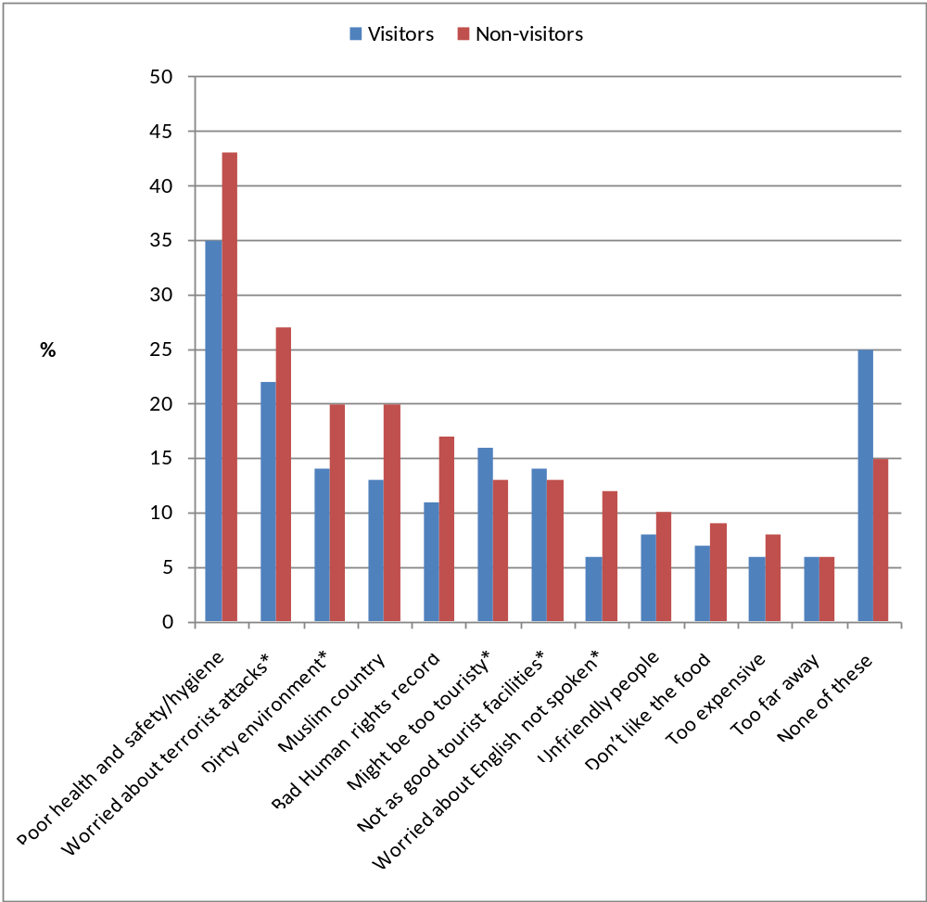
Kötü sağlık ve güvenlik/hijyen
Terörist saldırı endişesi*
Kirli çevre*
Müslüman ülke
İnsan hakları geçmişi kötü
Aşırı ticari olmuş*
Turizm tesisleri yetersiz*
İngilizce konuşulmuyor endişesi*
Dostça olmayan halk
Yemekleri sevmiyorum
Çok pahalı
Çok uzak
Bunlardan hiçbiri

Ziyaret
etmemiş
Ziyaret
etmiş
*Tüm ifadeler:
Bir terörist saldırı konusunda endişeliyim
Çevre (plajlar, sokaklar, kırlık bölge) kirli
Bazı yerlerin aşırı turistlere yönelik hale gelmesinden endişeliyim
Avrupa’nın başka yerlerine kıyasla turizm tesisleri iyi değil
İngilizcenin yaygın konuşuluyor olmamasından endişeliyim

Kaynak: Toluna/Mintel

- Türkiye’yi ziyaret etmiş olanlar, gitmeme gerekçesi olarak nerede ise hiç bir neden görmüyor. Bu, ziyaret sırasında olumlu fikir edinmenin yaygınlığını yansıtıyor.
- En büyük fark, genel olarak en önemli etmen seçildiğinde ortaya çıkıyor – ziyaret etmemişlerin yaklaşık %43’ü yetersiz sağlık ve güvenlik/hijyen standartlarından endişe ederken, aynı etmeni seçen ziyaret etmişlerin oranı yaklaşık üçte bir kadar.
- Ziyaret etmemiş olanlar arasında Türkiye’nin Müslüman bir ülke olması belirgin olarak önemli bir endişe iken, ziyaret etmiş olanların sadece %20’si bu etmeni seçiyor.
- Dil sorunu her iki grup içinde de azınlık endişesi olarak ortaya çıkmasına karşın, bunu caydırıcı etmen gören ziyaret etmemişlerin oranı, ziyaret etmişlerin oranının iki katı kadar. Bu da ülkede yaşanan deneyimin dil endişelerini önemli ölçüde giderdiğini gösteriyor.
- Belki de en ilginç gerçek, ülkede bulunmuş olanların caydırıcı olarak en sık gördüğü iki etmenin varlığı. Bunlardan birincisi, belki de talebe yanıt getiren kalkınmanın kaçınılmaz bir sonucu olarak, bazı yerlerin aşırı turistikleşmiş olması. İkincisi, turizm tesislerinin başka Avrupa ülkelerinde olduğu kadar güzel olmaması: Belli ki bu alanda yapılacak iyileştirmeler hâlâ var.

Tablo 24: Türkiye’yi ziyaret etmeye göre Türkiye’yi ziyaret etmeme nedenleri, Şubat 2011

Baz: 16 yaşından büyük kullanıcısı 2,000 internet

 | Son birkaç yılda ziyaret ettim | Ziyaret ettim, ama son birkaç yılda değil | Ziyaret etmedim, ama ‘gitmek istediğim yerler’ | Ziyaret etmedim ve ziyaret etmek özel olarak ilgimi çekmiyor | Ziyaret etmedim ve gitmek istemem
 | % | % | % | % | %
Yetersiz sağlık ve güvenlik/hijyen standartları | 32 | 38 | 44 | 45 | 38
Terörist saldırılardan endişeliyim | 21 | 23 | 27 | 27 | 28
Çevre (plajlar, sokaklar, kırlık bölge) kirli | 13 | 14 | 19 | 20 | 23
Müslüman ülke | 13 | 14 | 17 | 21 | 28
İnsan hakları geçmişi kötü | 11 | 11 | 17 | 16 | 17
Bazı yerlerin aşırı ticari olmasından endişeliyim | 16 | 17 | 17 | 11 | 6
Turizm tesisleri Avrupa’nın diğer yörelerindeki kadar güzel değil | 15 | 14 | 13 | 14 | 10
İngilizcenin yaygın konuşulmamasından endişeliyim | 4 | 7 | 15 | 9 | 8
Dostça olmayan halk | 8 | 8 | 10 | 8 | 12
Yemeklerini beğenmiyorum | 8 | 7 | 6 | 9 | 16
Çok pahalı | 7 | 5 | 7 | 10 | 8
Çok uzak | 7 | 5 | 4 | 7 | 8
Bunlardan hiçbiri | 26 | 25 | 15 | 14 | 16

Kaynak: Toluna/Mintel

- İncelenen tüm sonuçlardan görüldüğü gibi kısa süre önce Türkiye’de bulunma deneyimi, bir bütün olarak ülke üzerinde daha olumlu yanıtlar verilmesine neden oluyor – son birkaç yılda gidenler en olumsuz etmenleri seçmeye en az yatkın olanlar.
- Henüz gitmemiş, ama gitmeyi düşünenler, caydırıcı etmen olarak sağlık ve güvenlik/hijyeni seçmeye yatkın. Onlar, bu endişeleri giderilmesi gereken kilit grup, ama aynı zamanda bu endişe tüm yanıt verenler açısından önemli bir konu.

Turizm endişeleri

Tablo 25: Türkiye’yi ziyaret etmenin en sevilen nedenlerine göre Türkiye’yi ziyaret etmeme nedenleri, Şubat 2011

Baz: Türkiye’de bulunmuş ya da gitmeyi düşünen 16 yaşından büyük 1,747 internet kullanıcısı

 | Tümü | Havası iyi | Kültür ve/veya tarih | Güzel sahiller/doğal güzellikler | Harcanan paraya değer
 | % | % | % | % | %
Yetersiz sağlık ve güvenlik/hijyen standartları | 41 | 44 | 45 | 44 | 44
Terörist saldırılardan endişeliyim | 25 | 26 | 27 | 27 | 28
Çevre (plajlar, sokaklar, kırlık bölge) kirli | 17 | 19 | 15 | 18 | 21
Müslüman ülke | 17 | 16 | 15 | 18 | 19
İnsan hakları geçmişi kötü | 15 | 17 | 18 | 18 | 16
Bazı yerlerin aşırı ticari olmasından endişeliyim | 15 | 15 | 18 | 17 | 15
Turizm tesisleri Avrupa’nın diğer yörelerindeki kadar güzel değil | 14 | 15 | 13 | 14 | 16
İngilizcenin yaygın konuşulmamasından endişeliyim | 10 | 11 | 12 | 13 | 10
Dostça olmayan halk | 9 | 9 | 8 | 9 | 10
Yemeklerini beğenmiyorum | 7 | 7 | 8 | 8 | 3
Çok pahalı | 7 | 8 | 7 | 8 | 7
Çok uzak | 6 | 5 | 5 | 5 | 5
Bunlardan hiçbiri | 18 | 17 | 17 | 17 | 18

Kaynak: Toluna/Mintel

Tablo 26: Türkiye’yi ziyaret etmenin ikinci sırada sevilen nedenlerine göre Türkiye’yi ziyaret etmeme nedenleri, Şubat 2011

Baz: Türkiye’de bulunmuş ya da gitmeyi düşünen 16 yaşından büyük 1,747 internet kullanıcısı

 | Tümü | Dostça ve hoş tutan halk | Bolca alışveriş (halılar, deri eşya, Kapalıçarşı, vb.) | Ailelere uygun | İyi konaklama tesisleri*
 | % | % | % | % | %
Yetersiz sağlık ve güvenlik/hijyen standartları | 41 | 32 | 49 | 37 | 52
Terörist saldırılardan endişeliyim | 25 | 22 | 25 | 22 | 26
Çevre (plajlar, sokaklar, kırlık bölge) kirli | 17 | 13 | 19 | 19 | 22
Müslüman ülke | 17 | 12 | 16 | 13 | 22
İnsan hakları geçmişi kötü | 15 | 15 | 14 | 14 | 21
Bazı yerlerin aşırı ticari olmasından endişeliyim | 15 | 12 | 14 | 9 | 15
Turizm tesisleri Avrupa’nın diğer yörelerindeki kadar güzel değil | 14 | 13 | 20 | 13 | 17
İngilizcenin yaygın konuşulmamasından endişeliyim | 10 | 10 | 13 | 15 | 13
Dostça olmayan halk | 9 | - | 8 | 10 | 8
Yemeklerini beğenmiyorum | 7 | 11 | 8 | 13 | 10
Çok pahalı | 7 | 5 | 8 | 8 | 5
Çok uzak | 6 | 7 | 5 | 9 | 12
Bunlardan hiçbiri | 18 | 28 | 19 | 19 | 13

* Küçük alt örnekleme (75-100)

Kaynak: Toluna/Mintel

- Ziyaret nedenleri olarak Türkiye’nin kültür ve/veya tarihine öncelik verenler, ülkenin bazı yerlerinin aşırı turistikleşmesinden ortalamanın üzerinde endişe duymaya yatkınlar.
- Bu ortalamanın üzerindeki endişe, önemli bir ziyaret nedeni olarak ülkenin güzel plajları/doğal güzelliklerini belirtenler arasında da görülüyor.
- Bu iki grup tüketicinin farklı özellikleri, endişelerinin nedenlerinin biraz farklı olduğunu akla getiriyor – birinci grup belki de bağımsız, ‘alışılmış yerlerin dışında’ gerçek yolculukla daha çok ilgili olan ve yolda çok fazla turistle karşılaşmak istemeyenlerden oluşurken, ikinci grup ‘kendi’ plaj/doğal güzellik deneyimlerinin kalabalıkla bozulmasını istemeyenlerden oluşuyor
- Türkiye’yi ziyaret etmelerinde uygun fıyatları kilit neden olarak görenler, diğer etmenlerden çok kirli çevreden endişe duyuyor, belki de ucuz tatil fiyatlarının düşük hijyen standartlarını yansıtmasından korkuyorlar.
- Ülkenin aileler için çekici olduğunun düşünler, İngilizcenin yaygın konuşulmamasından duydukları endişeyi en caydırıcı etmen olarak belirtmeye yatkın. Bu soruna başarılı bir çözüm, ailelere hitap eden tesislerin ‘İngilizce konuşulduğunu’ vurgulanmasıyla bulunabilir.

Yaşlı görüşler, genç görüşler

Tablo 27: Cinsiyet ve yaşa göre Türkiye’yi ziyaret etmemenin en yaygın nedenleri, Şubat 2011

Baz: 16 yaşından büyük 2,000 internet kullanıcısı

 | Kötü sağlık ve güvenlik/hijyen standartları | Terör saldırısı olasılığından duyulan endişe | Kirli (plajlar, sokaklar, kırsal bölgeler) çevre | Müslüman ülke | İnsan hakları geçmişi kötü | Bazı yerleri aşırı ticarileşmiş | Turizm tesisleri Avrupa’nın başka yörelerindeki kadar iyi değil
 | % | % | % | % | % | % | %
Tümü | 41 | 26 | 18 | 18 | 15 | 14 | 13
Cinsiyet:
Erkek | 40 | 26 | 19 | 20 | 16 | 12 | 15
Kadın | 41 | 25 | 18 | 16 | 14 | 16 | 12
Yaş:
16-24 | 38 | 23 | 19 | 12 | 14 | 15 | 19
25-34 | 36 | 24 | 18 | 17 | 12 | 15 | 11
35-44 | 40 | 21 | 19 | 23 | 12 | 12 | 13
45-54 | 48 | 33 | 17 | 18 | 20 | 14 | 12
55+ | 44 | 30 | 17 | 20 | 18 | 13 | 11

Kaynak: Toluna/Mintel

Tablo 28: Cinsiyet ve yaşa göre Türkiye’yi ziyaret etmemenin ikinci sırada sevilen nedenleri, Şubat 2011

Baz: 16 yaşından büyük 2,000 internet kullanıcısı

 | İngilizcenin yaygın konuşulmamasından endişeliyim | Halkı dostça değil | Yemeklerini beğenmedim | Çok pahalı | Çok uzak | Bunlardan hiçbir
 | % | % | % | % | % | %
Tümü | 10 | 9 | 8 | 8 | 6 | 18
Cinsiyet:
Erkek | 10 | 9 | 9 | 7 | 7 | 18
Kadın | 10 | 9 | 7 | 8 | 5 | 18
Yaş:
16-24 | 16 | 12 | 9 | 10 | 9 | 14
25-34 | 9 | 11 | 8 | 10 | 7 | 19
35-44 | 10 | 9 | 7 | 8 | 5 | 21
45-54 | 5 | 7 | 8 | 5 | 2 | 19
55+ | 8 | 6 | 9 | 4 | 7 | 18

Kaynak: Toluna/Mintel

- Daha yaşlı tüketiciler, sağlık ve güvenlik/hijyen konusunda endişe duymaya daha yatkın, özellikle 45-54 yaş aralığındakiler (yaklaşık iki kişiden biri bunu gitmeme nedeni olarak belirtiyor).
- Aynı özelliği ülkedeki terörist saldırılardan endişe duyanlar arasında da görüyoruz – 45 yaşından büyük on kişiden üçü bu düşüncede.
- Türkiye’nin Müslüman bir ülke olmasını ziyaret etmeme nedeni olarak belirtenler arasında ise yaşlı tüketicilerin bu düşünceye yatkın olduğunu gösteren benzer bir kanıt yok. Ancak çağdaşları arasında en genç yetişkinler (yaşı 16-24 arası olanlar) ülkeyi ziyaret etmeme gerekçesi olarak bu nedeni belirtmeye en az yatkın olanlar (yalnız on kişiden biri bunu söylüyor). 2005 yılından beri ziyaret etmemek için bunu bir neden sayan tüketici oranında hissedilir bir değişiklik olmamasına karşın belki de yetişkinler yaşlandıkça ve sonraki nüfus kesimleri içine girdikçe böyle bir değişiklik olmaktadır.
- Kadınlardan çok erkekler Türkiye’nin Müslüman bir ülke olmasını ziyaretten caydırıcı görmeye yatkın. Ancak erkeklerden çok kadınlar ülkenin bazı yerlerinin aşırı turistikleşmesinden endişe duymaya yatkın.
- Daha genç yetişkinler, ülke halkının dostça olmamasından ve ülkenin pahalı olmasından endişe duymaya yatkın; ancak ilgili yaş grupları içinde bile ( (16-24, 25-34) bu görüşler açıkça azınlıkta kalan endişeler.

Türkiye’deki Tatil Türleri

Bir sonraki soru, Türkiye’yi ziyaret etmişlere odaklandı ve en sevilen ziyaret türlerini belirlemeyi amaçladı. Mintel, aşağıdakini sordu:

Türkiye’ye gittiğinizde ne tür bir tatil yaptınız? Birden çok kez gittiyseniz, uygun sayıda yanıt veriniz.

Plaj tatilleri temel tercih

Tablo 29: Türkiye’de yapılan tatil türleri, Şubat 2011

Baz: Türkiye’de bulunmuş 16 yaşından büyük 630 internet kullanıcısı
Kısa tatiller
%21
Daha
uzun
kültür/
tarih
turları
%24
Esas olarak
Plaj
Tatilleri
%55
Diğer
%7
Notlar:
Kısa tatil = Dört gün ya da daha kısa
Yanıtlayanlar birden fazla seçenek işaretleyebildiği için toplam %100’e eşit değildir

Kaynak: Toluna/Mintel

- Türkiye’ye yapılan ziyaretlerin yarısından çoğu plaja odaklanmış tatillerdir.
- Birleşik Krallık’tan olan uzaklık ve buna bağlı olarak uçuş süresinin uzunluğu akılda tutulursa, kısa tatillerin az tercih edilmesi şaşırtıcı değil – ancak ucuz havayolu firmaları/tur operatörleri Türkiye’ye yönelik uçuşları artırdığı için uçuş maliyeti giderek daha küçük bir engel haline gelmiştir.
- Ülkede yapılan tatillerin çoğu hâlâ ‘geleneksel’ denilen kanallardan satın alınıyor – seyahat acenteleri/tur operatörleri:

Tablo 30: Satın alma yöntemine göre Türkiye’de yapılan TATİLLER, Şubat 2011

Baz: Türkiye’de bulunmuş 16 yaşından büyük 630 internet kullanıcısı
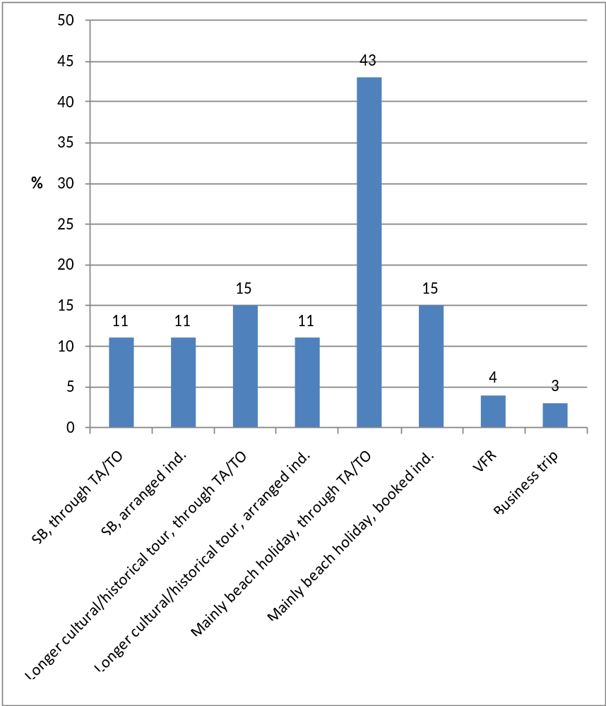
SA/TO’den alınan KT
Bağ. düzenlemiş KT,
SA/TO’den daha uzun kültür/tarih turları
Bağ. düzenlenmiş daha uzun tarih/kültür turları
SA/TO’den esas olarak plaj tatili
Bağ. düzenlenmiş esas olarak plaj tatili
D/AZ
İş yolculuğu

Notes:
KT = Kısa tatil (dört gün ya da daha kısa)
SA = Seyahat Acentesi
TO = Tor Operatörü
Bağ. = Bağımsız
D/AZ = Dost/Akraba Ziyareti

Kaynak: Toluna/Mintel

- Genel olarak tatillerin, seyahat acenteleri/tur operatörlerinden satın alınması yaygın, ancak Türkiye’de yapılan tatil sayısı genel olarak artmakta olduğu düşünülürse, bağımsız düzenlenmiş yolculuklar da hacim olarak artmakta.
- Kısa tatillerin bağımsız ya da acente/operatör üzerinden düzenlenmesi eşit olasılıkta. Bu durum, hem tur operatörlerinin yedi gün ya da daha uzun tatil paketleri üzerine odaklanmasını, hem de tüketicilerin kısa (ve daha sade) tatilleri kendilerinin düzenleyebileceğine olan güvenini yansıtıyor.
- Genel olarak daha uzun süreli kültürel/tarihi turlar, bağımsız düzenleme yerine daha çok seyahat acentesi/tur operatörlerinden satın alıyor. Ancak son birkaç yıl içinde yapılan ziyaretler ile daha uzun süre önce yapılmış ziyaretler karşılaştırıldığında aşağıda tartışılan bir başka eğilim ortaya çıkıyor.
- En sevilen tür olan plaj tatilinin seyahat acentesi/tur operatöründen satın alınma olasılığı bağımsız düzenlenme olasılığından üç kat daha fazla. Bu durum, ziyaretçilerin (ve olası ziyaretçilerin) ülkeyi ziyaret nedenlerini – bkz. bu raporun Türkiye’yi Ziyaret Nedenleri bölümü – ve tur operatörlerinin plaj tatili sunma/satmaya odaklanmış olmalarını (yani hem bu talepten beslendiklerini, hem de bu talebi güçlendirdiklerini) yansıtıyor.
- Genel eğilim, (seyahat acentesi/tur operatöründen satın almanın bağımsız tatil satın almaktan fazla olması) büyük ölçüde 2005 yılındaki eğilimi tekrar ediyor.

Tablo 31: Satın alma yöntemine göre Türkiye’de yapılan tatiller, Eylül 2005 vs Şubat 2011

Baz: 2005: 369 / 2011: 630
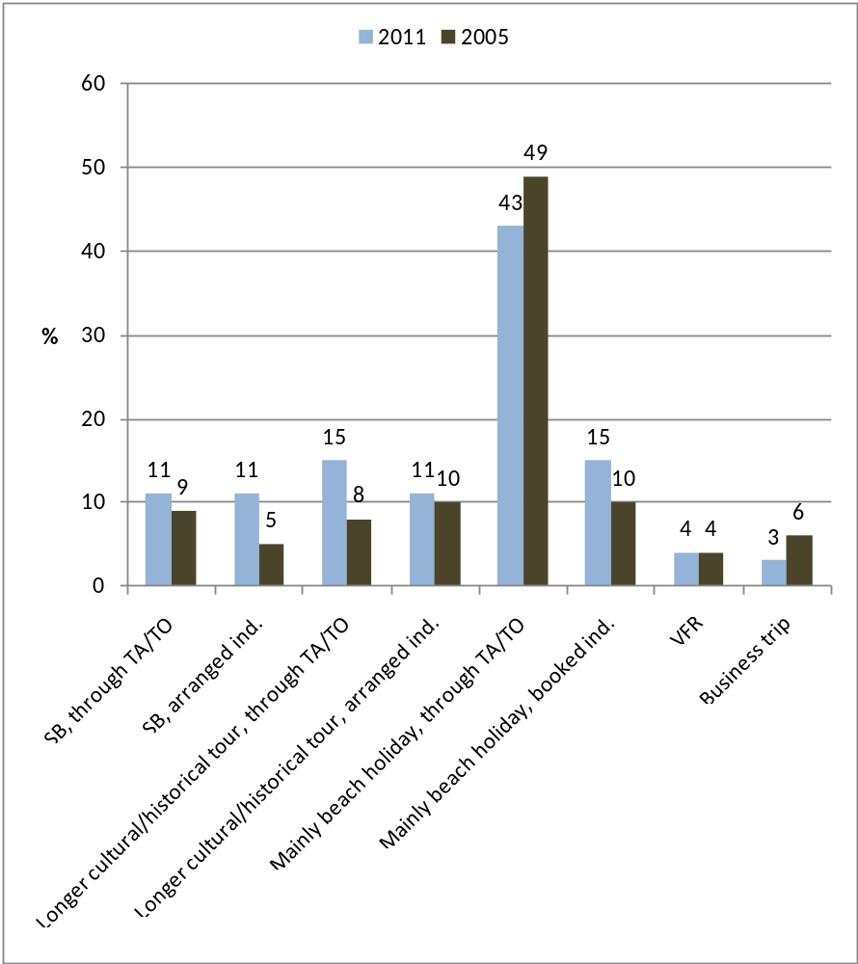
SA/TO’den alınan KT
Bağ. düzenlemiş KT,
SA/TO’den daha uzun kültür/tarih turları
Bağ. düzenlenmiş daha uzun tarih/kültür turları
SA/TO’den esas olarak plaj tatili
Bağ. düzenlenmiş esas olarak plaj tatili
D/AZ
İş yolculuğu

Notes:
KT = Kısa tatil (dört gün ya da daha kısa)
SA = Seyahat Acentesi
TO = Tor Operatörü
Bağ. = Bağımsız
D/AZ = Dost/Akraba Ziyareti

Kaynak: 2005: YouGov/Mintel / 2011: Toluna/Mintel

- 2005 yılında hem kısa tatiller hem de plaj tatillerinin bağımsız planlanması yerine seyahat acenteleri/tur operatörlerinden satın alınma olasılığı daha yüksekti.
- 2005-2011 arasındaki en belirgin değişiklik kültür/tarih turlarında görüldü. Önceden daha çok bağımsız planlamalar yapılırken, artık bu tür tatillerin de acente/operatörden satın alınması olasılığı artmıştır. Ayrıca Türkiye’nin Birleşik Krallık tatilcileri arasında beğenilirliği arttıkça plaj tatilinin ötesindeki talepler giderek büyüyen karlı bir pazar hedefi oluşturduğunu göstermektedir.
- Ancak aşağıda görüleceği gibi en son eğilimler, tüketicilerin satın alma davranışında başka değişimler olduğunu da gösteriyor.

Kültür/tarih turları artıyor

Tablo 32: Türkiye’yi ziyarete göre Türkiye’de yapılan tatil türleri, Şubat 2011

Baz: Türkiye’de bulunmuş 16 yaşından büyük 630 internet kullanıcısı
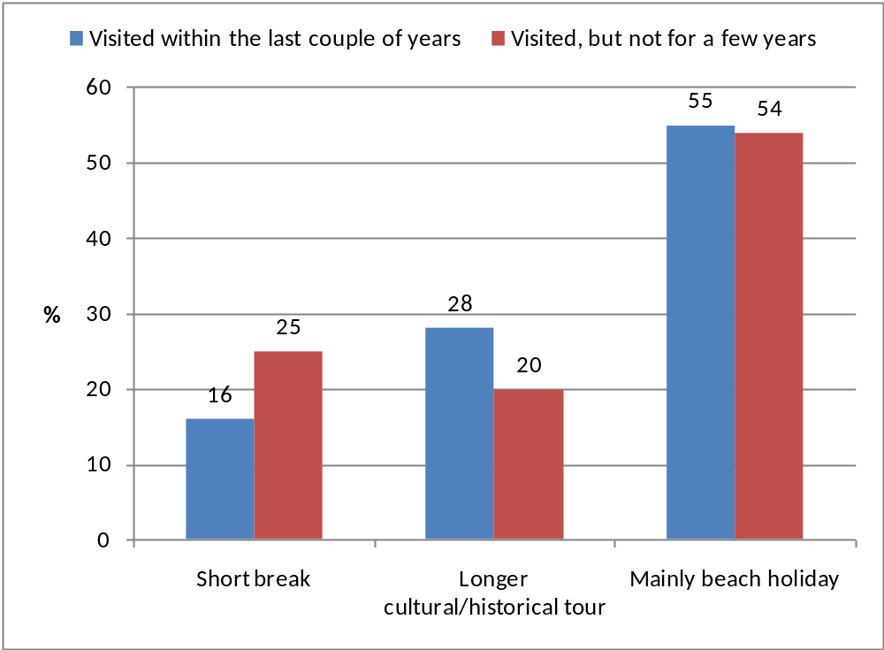
Esas olarak plaj tatili
Daha uzun kültür/tarih turu
Kısa tatil
Ziyaret etmiş ama son yıllarda değil
Son birkaç yıl içinde ziyaret etmiş
Kaynak: Toluna/Mintel
- Son birkaç yılda plaj tatili satın almışların oranı neredeyse hiç değişmediği görülmektedir. Şüphesiz bu sürede Türkiye’ye yönelik ziyaret sayısının artması satın alınan plaj tatili sayısının da arttığını göstermektedir.
- Son birkaç yılda Türkiye’de kısa tatillerin, satın alınan tatiller içindeki yüzdesinin azalması ekonomik krizle bağlanabilir. Muhtemelen bu tür ek tatiller yerine ‘ana’ tatillere öncelik verilmesi nedeni ile kısa tatillerin genel yurtdışı tatilleri pazarı içindeki payı azalmıştır.

Bağımsız satın alma artıyor

- Son birkaç yılda hem uzun süreli kültür turları hem de plaj tatillerinin bağımsız olarak satın alınmasında çarpıcı bir artış gözlenmiştir.

Tablo 33: Türkiye’yi ziyarete göre Türkiye’de yapılan tatil türleri, Şubat 2011

Baz: Türkiye’de bulunmuş 16 yaşından büyük 630 internet kullanıcısı

 | Ziyaret ettim, ama son birkaç yılda değil | Son birkaç yıl içinde ziyaret ettim, | Yüzde değişimi
 | % | %
Kısa tatil (dört gün ya da daha kısa), seyahat acentesi ya da tur operatöründen alınmış | 12 | 9 | -3
Kısa tatil (dört gün ya da daha kısa), bağımsız olarak düzenlenmiş | 13 | 8 | -5
Daha uzun kültür/tarih turu, seyahat acentesi/tur operatöründen alınmış | 14 | 16 | +2
Daha uzun kültür/tarih turu, bağımsız olarak düzenlenmiş | 8 | 15 | +7
Esas olarak plaj tatili, seyahat acentesi/tur operatöründen alınmış | 44 | 42 | -2
Esas olarak plaj tatili, bağımsız olarak düzenlenmiş | 12 | 18 | +6

Kaynak: Toluna/Mintel

- Bağımsız seyahatlerdeki artışın temel nedeni, Türkiyenin artan popüleritesi ile birlikte ülkeye yönelik deneyim ve güvenin de artmasıdır. Gerçekten de, aşağıdaki tablodan da anlaşılacağı üzere Türkiye’ye üç ya da daha fazla ziyaret yapmış olanlar grubun tatillerini bağımsız olarak satın almaya daha yatkın olduğu görülmektedir.

Tablo 34: Türkiye’ye yapılan ziyaret sayısına göre Türkiye’de yapılan tatil türleri, Şubat 2011

Baz: Türkiye’de bulunmuş 16 yaşından büyük 630 internet kullanıcısı

 | Bir | İki | Üç ya da daha fazla | Yüzde değişimi, bir ile üç ya da daha fazla arasında
 | % | % | %
Kısa tatil (dört gün ya da daha kısa), seyahat acentesi ya da tur operatöründen alınmış | 12 | 9 | 7 | -5
Kısa tatil (dört gün ya da daha kısa), bağımsız olarak düzenlenmiş | 12 | 10 | 8 | -4
Daha uzun kültür/tarih turu, seyahat acentesi/tur operatöründen alınmış | 14 | 18 | 13 | -1
Daha uzun kültür/tarih turu, bağımsız olarak düzenlenmiş | 10 | 11 | 17 | +7
Esas olarak plaj tatili, seyahat acentesi/tur operatöründen alınmış | 40 | 42 | 53 | +13
Esas olarak plaj tatili, bağımsız olarak düzenlenmiş | 10 | 17 | 24 | +14

Kaynak: Toluna/Mintel

Kadınlar (ve erkekler) ne ister

- Temel demografik fark kadınlardan çok erkeklerin daha uzun kültür/tarih turlarında bulunmuş olmalarıdır. Öte yandan kadınlar erkeklerden daha çok plaj tatillerinde bulunmuştur.

Tablo 35: Demografiye Göre Türkiye’de yapılan tatil türü, Şubat 2011

Baz: Türkiye’de bulunmuş, 16 yaşından büyük 630 internet kullanıcısı

 | Kısa tatil | Daha uzun kültür/tarih turu | Esas olarak plaj tatili | Seyahat acentesi/tur operatöründen alınan esas olarak plaj tatili
 | % | % | % | %
Tümü | 21 | 24 | 55 | 43
Cinsiyet:
Erkek | 21 | 27 | 52 | 40
Kadın | 20 | 20 | 58 | 47
Yaş:
16-24 | 23 | 24 | 54 | 43
25-34 | 19 | 28 | 51 | 39
35-44 | 18 | 23 | 58 | 43
45-54 | 21 | 23 | 59 | 49
55+ | 22 | 20 | 52 | 43

Kaynak: Toluna/Mintel

Tarihi Alanları/Müzeleri Ziyaret

Raporun bu bölümü, özel olarak Türkiye’yi ziyaret etmiş kişilerin kalışları sırasında bir tarihi alana ya da müzeye gidip gitmediğine odaklanmaktadır.

Normal olan ziyaret etmek...

“Türkiye’de kaldığınız sırada herhangi bir tarihi alanı ya da müzeyi ziyaret ettiniz mi?”

Tablo 36: Türkiye’yi ziyaret edenlere göre tarihi alanları/müzeleri ziyaret, Şubat 2011

Baz: Türkiye’de bulunmuş, 16 yaşından büyük 630 internet kullanıcısı
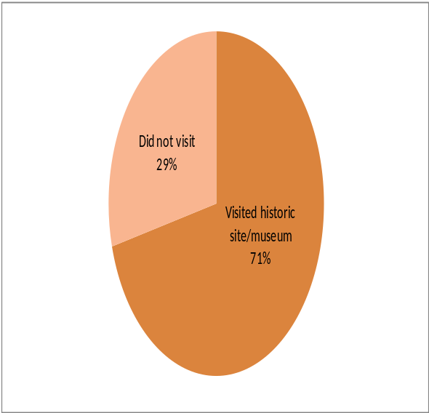
Tarihi alan/Müze ziyaret etmiş
%71
%29
Ziyaret etmemiş
%29
Kaynak: Toluna/Mintel

- Türkiye’nin Britanyalı ziyaretçileri tarihi alanları ve müzeleri ziyaret etmeye oldukça yatkın olduğu, her on kişiden yedisinin bu tür bir ziyarette bulunduğu görülmektedir.
- Bu raporun Türkiye’yi Ziyaret Etme Nedenleri bölümünde belirtildiği gibi kültür ve/veya tarih bu ülkeyi ziyaret etme kararı vermede kilit öneme sahip bir etmendir. Kültür ve tarih, Türkiye’yi ziyaret etmiş ya da ziyaret etmeyi düşünen her iki kişiden biri için ziyaretlerinin en önde gelen üç nedeni arasında bulunmaktadır.

...ve ilgi gittikçe artıyor

Tablo 37: Türkiye’yi ziyaret zamanına göre tarihi alanları/müzeleri ziyaret, Şubat 2011

Baz: Türkiye’de bulunmuş, 16 yaşından büyük 630 internet kullanıcısı
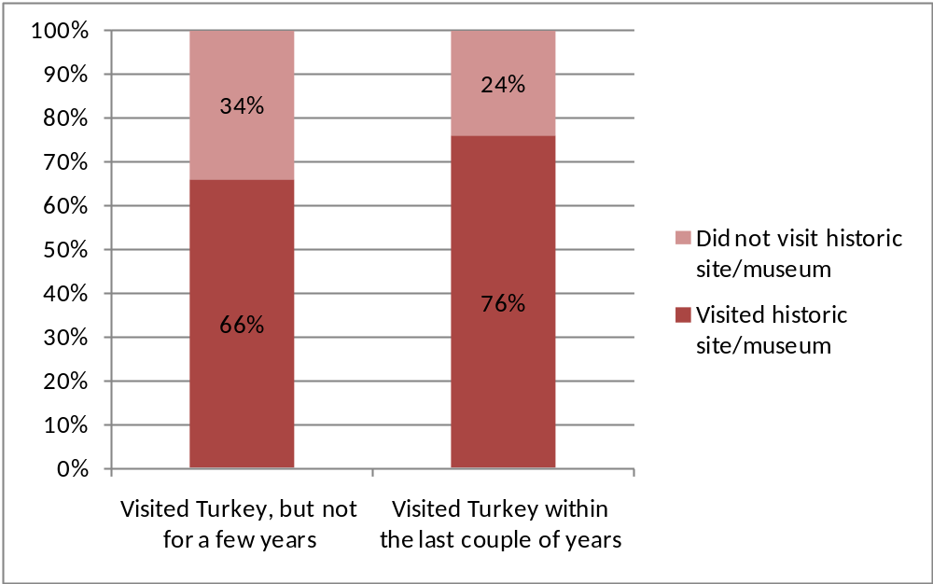
Türkiye’yi son birkaç yıl içinde
ziyaret etmiş
Türkiye’yi ziyaret etmiş ama son birkaç yıl içinde değil
Tarihi alan/müze ziyaret etmiş
Tarihi alan/müze ziyaret etmemiş
Kaynak: Toluna/Mintel

- Yukarıdaki grafik tarihi alanlar ve müzelere olan ilginin arttığını göstermektedir. Kısa Son bir kaç yılda ziyaret eden grubun eski ziyaretçilere göre daha fazla tarihi alan ve müzeleri gördüğü anlaşılmaktadır.

Türkiye’yi ziyaret nedenleri ve tarihi alan/müze ziyaretleri

Tablo 38: Türkiye’yi ziyaret nedenlerine göre tarihi alan /müze ziyaretleri, Şubat 2011

Baz: Türkiye’de bulunmuş, 16 yaşından büyük 630 internet kullanıcısı
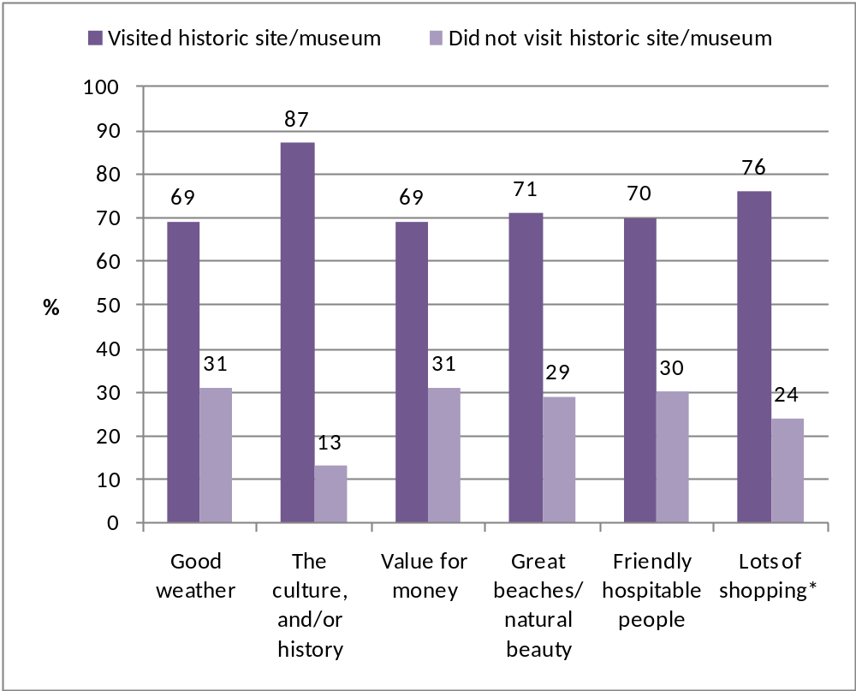
Havası güzel
Bolca alışveriş*
Dostça
ve hoş karşılayan halk
Güzel plajlar/ doğal güzellikler
Uygun Fiyatlar
Kültür ve/veya tarih
Tarihi alan/müze ziyaret etmiş
Tarihi alan/müze ziyaret etmemiş
* Küçük alt örnekleme (75-100)

Kaynak: Toluna/Mintel

- Ülkeyi ziyaret etmenin temel nedeni ne olursa olsun, tarihi alanları/müzeleri ziyaret seyahatin en sevilen bölümlerinden biri olarak görünüyor.
- Bekleneceği üzere ziyaret sebeplerinde kültür ve/veya tarihe öncelik verenlerin müze ziyaret etmeye çok yatkın oldukları görünmektedir.
- Türkiyeyi ziyaret sebeleri arasıdan iyi hava ve uygun fiyatları öne çıkaran grubun tarihi alan/müze ziyaretine görece olarak daha az yatkın olduğu görülmekle beraber bu grubun dahi % 69’unun tarihi alan/müze ziyaretinde bulunduğu anlaşılmaktadır.
- Alışveriş fırsatları nedeniyle ülkeyi tercih edenlerin tarihi alan/müze ziyaret etmeye ortalamadan daha fazla yatkın olduğu anlaşılmıştır.

Plaj sevenler de teşvik edilmeli

Tablo 39: Türkiye’de yapılan tatil türüne göre tarihi alan/müze ziyaretleri, Şubat 2011

Baz: Türkiye’de bulunmuş, 16 yaşından büyük 630 internet kullanıcısı
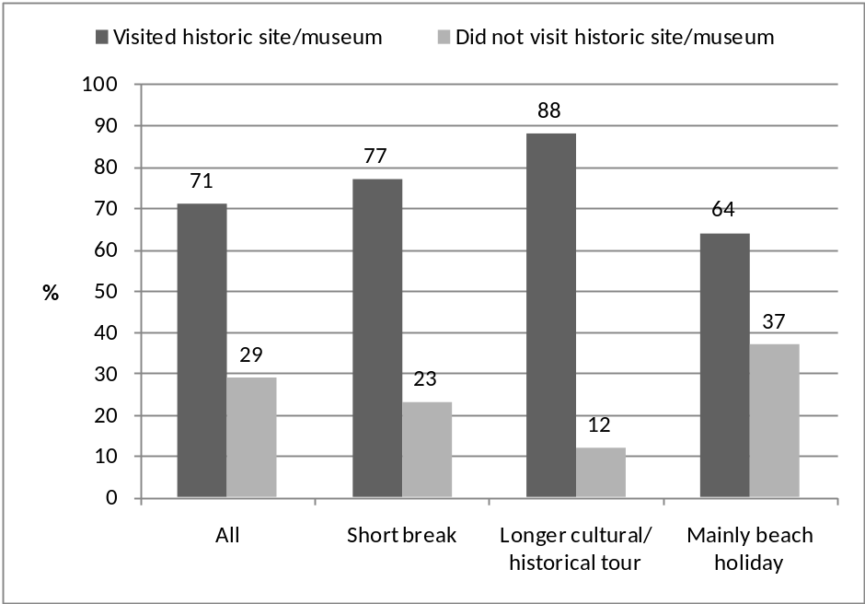
Esas olarak
plaj tatili
Daha uzun kültür/tarih turu
Kısa Tatil
Tümü
Tarihi alan/müze ziyaret etmemiş
Tarihi alan/müze ziyaret etmiş
Kaynak: Toluna/Mintel

- Kısa tatil yapanlar, ortalamaya göre tarihi alan/müze ziyaretine daha yatkınlar. Bu durum, kısa şehir tatili yapanların bu kısa süre içinde mümkün olduğunca çok aktivitede bulunma eğilimden de kaylanması olasıdır.
- Daha uzun kültür/tarih turu satın alanların tarihi alanları/müzeleri ziyaret etmeye daha yatkın olması beklenen bir neticedir.
- Daha önce irdelenen sonuçlar, plaj tatilcilerinin müze ziyaret etmeye daha az yatkın kesim olduğunu gösterirken, tatil satın alma yönetemine göre yapılan bir inceleme başka önemli bir ayrıntıyı ortaya koymaktadır.

Tablo 40: Türkiye’de satın alınmış plaj tatili türüne göre tarihi site/müze ziyaretleri, Şubat 2011

Baz: Türkiye’de bulunmuş, 16 yaşından büyük 630 internet kullanıcısı
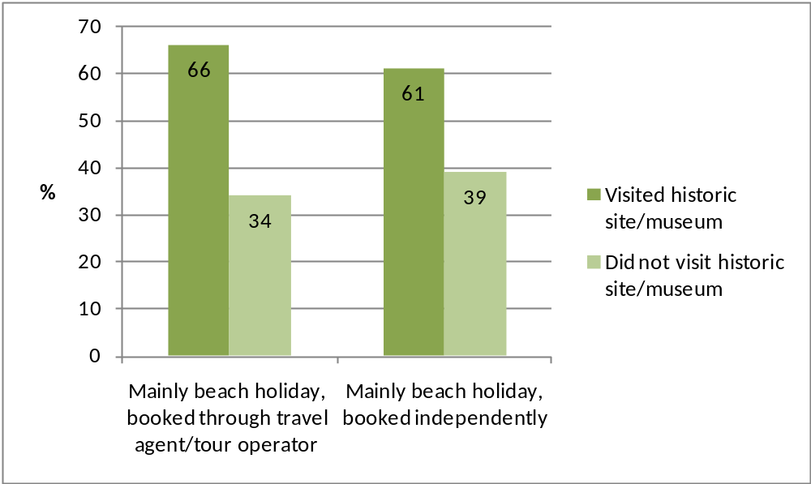
Tarihi alan/müze ziyaret etmemiş
Tarihi alan/müze ziyaret etmiş
Seyahat acentesi/tur operatöründen alınmış esas olarak plaj tatili
Bağımsız olarak düzenlenmiş
esas olarak plaj tatili

- Bağımsız olarak plaj tatili yapanlar tarihi site/müze ziyareti yapmaya en az yatkın olanlardır. Bu gruptan her on kişiden dördü müze ziyaret etmediğini beyan etmiştir.
- Muhtemelen tatilini seyahat acentesi/tur operatöründen satın alanların tarihi alan/müze turu almak için daha çok olanağı bulunmaktadır.

Cinsiyetin rolü

Tablo 41: Cinsiyet, yaş ve hanehalkı gelirine göre tarihi alan/müze ziyareti, Şubat 2011

Baz: Türkiye’de bulunmuş, 16 yaşından büyük 630 internet kullanıcısı

 | Tarihi site/müze ziyaret etmiş | Tarihi site/müze ziyaret etmemiş
 | % | %
Tümü | 71 | 29
Cinsiyet:
Erkek | 76 | 24
Kadın | 65 | 35
Yaş:
16-24 | 56 | 44
25-34 | 76 | 24
35-44 | 72 | 28
45-54 | 75 | 25
55+ | 77 | 23
Kaynak: Toluna/Mintel

- Erkekler, Türkiye’de tarihi alanları ya da müzeleri ziyaret etmeye önemli ölçüde daha fazla yatkın görünmektedir.
- Bu raporun Türkiye’de Tatil Türleri bölümünde kaydedildiği gibi, kadınlara göre erkekler uzun süreli kültürel/tarihi turlara katılmaya daha yatkındır. Kadınlar ise erkeklere göre esas olarak plaj tatili yapmaya yatkın görünmektedir.
- Tahmin edilebileceği gibi 24 yaşının altındakiler müze ziyaretlerine en az ilgi duyan kesimdir. Ancak, nüfusun bu kesiminde bile çoğunluk tarihi alanları/müzeleri ziyaret ettiğini belirtmektedir.
- En yaşlı yetişkinler bu yerleri ziyaret etmeye en yatkın kesimdir. 55 yaşından büyük grupta her on kişiden sekizi tarihi alan/müze ziyarettiği söylemektedir. Birleşik Krallık nüfusunun yaşlanması ve tatil taleplerindeki değişim (daha önce kaydedildiği gibi kültürel/tarihi turların hacmi artmaktadır) Türkiye’ye yeni fırsatlar sunmaktadır.

Algıya karşı Deneyim

Mintel’in özel tüketici araştırmasının sonraki bölümü Türkiye’yi ziyaret edenlerin beklentilerinin gerçek deneyimleri ile kıyaslandığında ne ölçüde karşılandığını irdelemektedir. Bu amaçla deneklere, yerel halkın dostça davranışı, uygun fiyatlar, kalacak yerlerin standartları, sağlık ve güvenlik/yerel gibi pek çok etme ile ilgili deneyimlerinin beklentilerinden daha iyi, daha kötü ya da tam bekledikleri gibi mi olduğu sorulmuştur. Başlangıç sorusu aşağıdaki gibidir:

“Ziyaret etmeden önceki Türkiye algınız ile gerçek deneyiminizi karşılaştırdığınızda aşağıdakileri nasıl derecelendirirsiniz?”

Deneyim, beklentileri aşmaya yatkın

Tablo 42: Türkiye algısına karşı deneyim, en az bir yönü “daha iyi” ya da “daha kötü” olarak belirtmiş deneklerin yüzdesi, Şubat 2011

Baz: Türkiye’de bulunmuş, 16 yaşından büyük 630 internet kullanıcısı
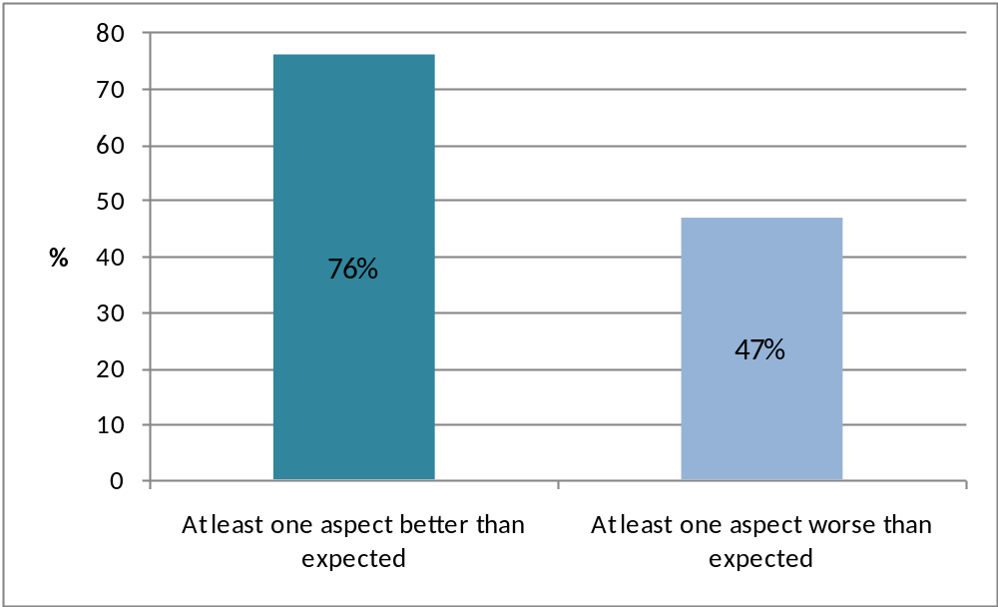
%47
%76
En az bir yönü beklentiden
daha kötü
En az bir yönü beklentiden
daha iyi
Kaynak: Toluna/Mintel

- Bütün olarak ele alındığında Türkiye açısından sonuçlar olumludur. Neredeyse on kişiden sekizi deneyimlerinin bir yönünün beklentilerinden daha iyi olduğunu belirtmiştir. Buna karşın beş kişiden birinden daha azı bir yönün daha kötü olduğunu söylemektedir.

Beklentileri kat kat aşanlar

- Yerel halkın dostça davranışı, uygun fiyatlar, konaklama yeri standartları ve gezi ile etkinlik çeşitliliği ziyaretçilerin beklentilerini aşan en önemli etmenlerdir. Bunların oranları aşağıdaki grafikte gibidir:

Tablo 43: Türkiye algısına karşı deneyim, yerel halkın dostça davranışı, Şubat 2011

Baz: Türkiye’de bulunmuş, 16 yaşından büyük 630 internet kullanıcısı
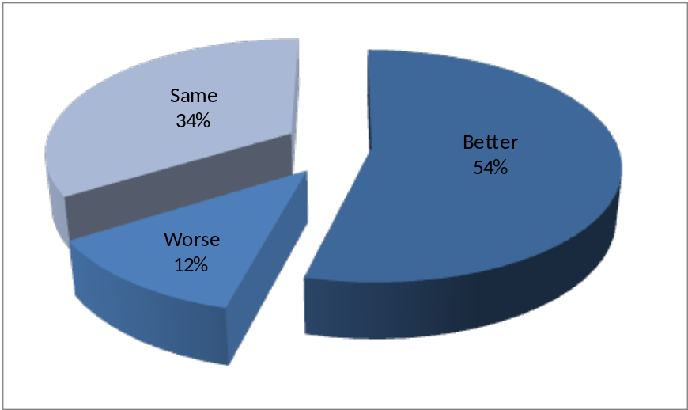
Daha iyi
%54
Daha kötü
%12
Aynı
%34
Kaynak: Toluna/Mintel

Tablo 44: Türkiye algısına karşı deneyim, uygun fiyatlar, Şubat 2011

Baz: Türkiye’de bulunmuş, 16 yaşından büyük 630 internet kullanıcısı
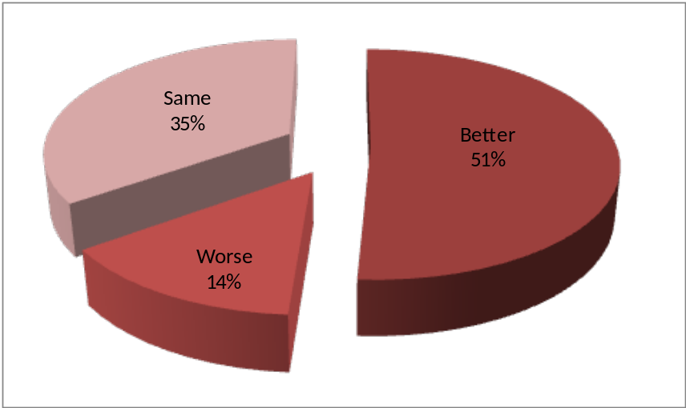
Daha kötü
%14
Daha iyi
%51
Aynı
%35

Kaynak: Toluna/Mintel

Tablo 45: Türkiye algısına karşı deneyim, konaklama yeri standartları, Şubat 2011

Baz: Türkiye’de bulunmuş, 16 yaşından büyük 630 internet kullanıcısı
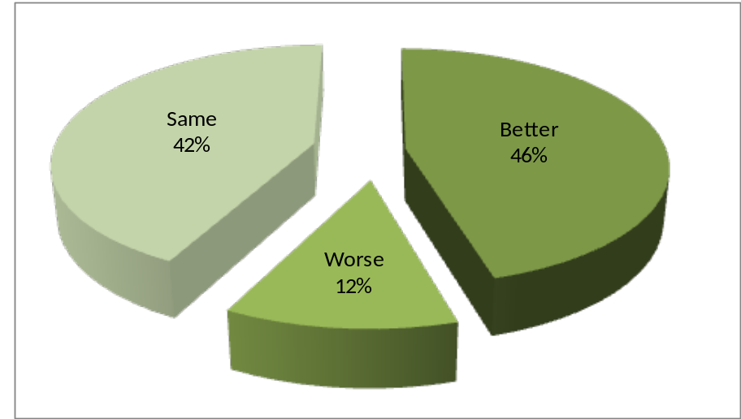
Daha iyi
%46
Aynı
%42

Daha kötü
%12

Kaynak: Toluna/Mintel

Tablo 46: Türkiye algısına karşı deneyim, Gezi/Etkinlik çeşitliliği, Şubat 2011

Baz: Türkiye’de bulunmuş, 16 yaşından büyük 630 internet kullanıcısı
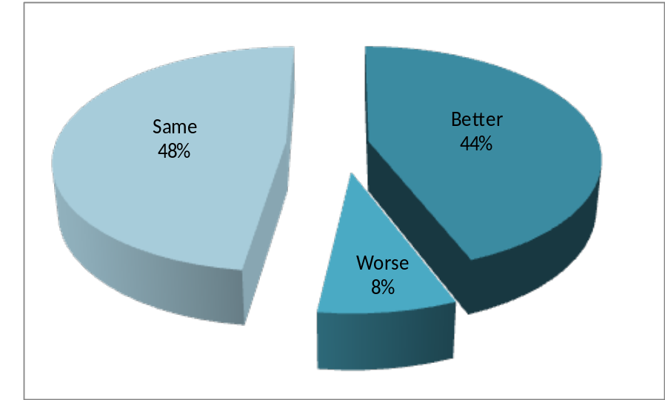
Daha iyi
%44
Aynı
%48

Daha kötü
%8

Kaynak: Toluna/Mintel

- 2005 yılında benzer bir sorunun sonuçları Mintel’i turizm açısından Türkiye halkının ülkenin en önemli varlığı olduğu yorumuna varmaya yönlendirmişti. Ve 2011 yılında ki bu değerlendirme hala geçerlidir, Birleşik Krallık’tan gelen her iki ziyaretçiden biri bu açıdan beklediğinden daha iyi bir deneyim geçirmiştir. Sadece on kişiden biri deneyimin beklentisinden kötü olduğunu söylemiştir.
- Uygun fiyatlar bir başka kilit nokta olarak görünmektedir. Her iki kişiden biri beklediğinden daha iyi bir deneyimle karşılaşırken, yaklaşık olarak yedi kişiden biri beklentilerinde daha kötü bir deneyimle karşılaşmıştır.
- Konaklama yerlerinin standardının beklenenden daha kötü bulunların oranı % 12’dir. Daha iyi bulanlar % 46, beklentileri ile aynı olduğunu söyleyenlerin oranı % 42’dir.
- Gezi ve etkinliklerin çeşitliliği diğer etmenlere göre daha iyi bir sonuç getirmiştir. Sadece % 8’lik bir grup beklentireini karşılayamamış, % 44’ü beklentisinden daha iyi bir deneyim geçiriken, % 48’lik bir grup beklentisi ile deneyiminin aynı olduğunu söylemiştir.

İyileştirilmesi gereken alanlar

- Ele alınan etmenler arasında sonuçlar, genel olarak olumsuz olmasa da iyileştirilmesi gereken alanlar olduğunu göstermektedir.

Tablo 47: Türkiye algısına karşı deneyim, hava alanları, Şubat 2011

Baz: Türkiye’de bulunmuş, 16 yaşından büyük 630 internet kullanıcısı
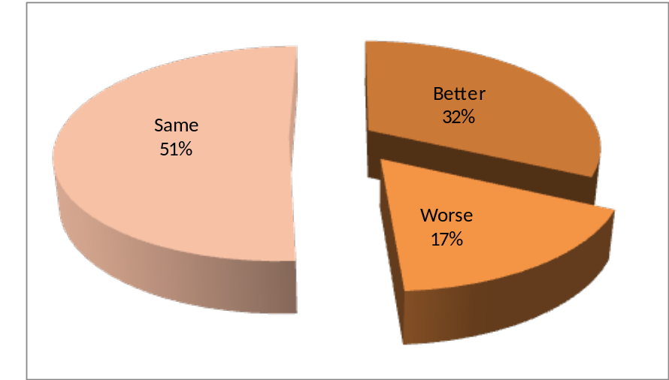
Daha iyi
%32
Aynı
%51

Daha kötü
%17
Kaynak: Toluna/Mintel

Tablo 48: Türkiye algısına karşı deneyim, yerel ulaşım, Şubat 2011

Baz: Türkiye’de bulunmuş, 16 yaşından büyük 630 internet kullanıcısı
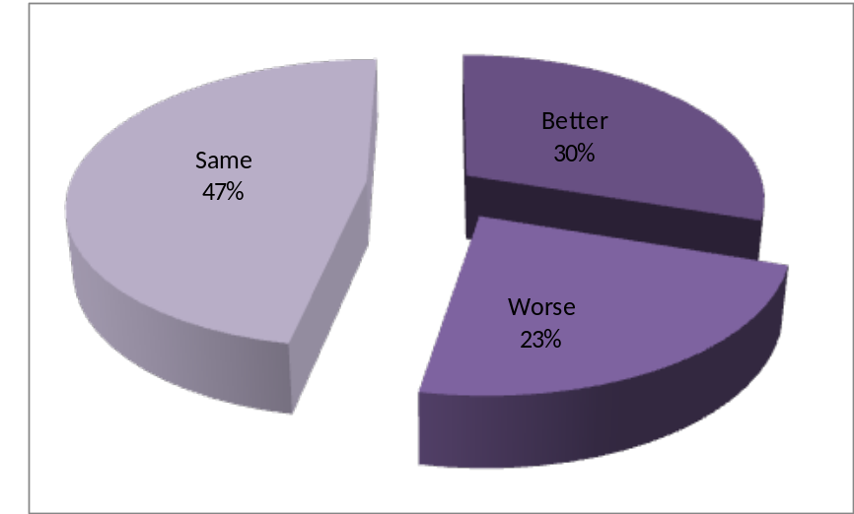
Daha iyi
%30
Aynı
%47

Daha kötü
%23
Kaynak: Toluna/Mintel

- Ziyaretçilerin çoğu Türkiye hava alanlarını beklentileri ile aynı olduğunu, üçte birden biraz azı beklentilerinden daha iyi olduğunu, %17’si ise daha kötü olduğunu ifade etmektedir.
- Neredeyse dört kişiden biri yerel ulaşımı beklenene kıyasla kötü olduğunu belirtmektedir.

Sağlık ve güvenlik/hijyen hâlâ sorun

Tablo 49: Türkiye algısına karşı deneyim, sağlık ve güvenlik/hijyen, Şubat 2011

Baz: Türkiye’de bulunmuş, 16 yaşından büyük 630 internet kullanıcısı
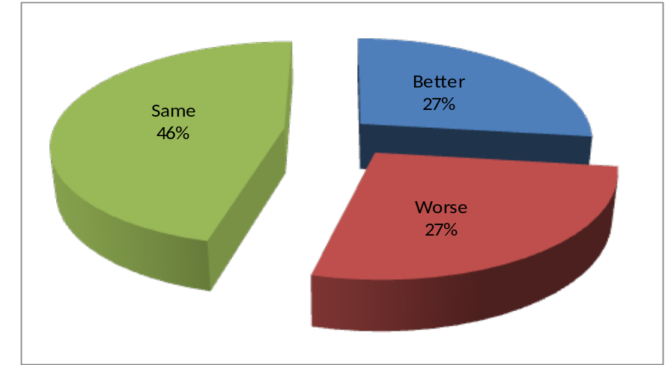
Daha iyi
%27
Aynı
%46

Daha kötü
%27
Kaynak: Toluna/Mintel

- Sağlık ve güvenlik/hijyen, en çok hayal kırıklığı yaratan alan olarak görülmekte. Beklediğimden daha kötü diyenlerin oranının, beklediğimden daha iyi idi diyenlerinin oranını geçtiği tek konu sağlık ve güvenlik/hijyendir.
- Genel olarak algıya karşı deneyim açısından en olumsuz etmen olmasına karşın, bu sonuçlar 2005’e kıyasla iyileşme kaydetmiştir.
- Ayrıca insanların Türkiye’deki sağlık ve güvenlik/hijyen beklentileri, ülke ile ilgili diğer algılara kıyasla, belirgin olarak iyi olmadığı da bilinmektedir. Nüfusun onda dördü, ülkeyi ziyaret etmemenin üç ana nedeni arasında sağlık ve güvenlik/hijyen sorunlar olarak belirtmektedir.

Tatil türü ve deneyim

Tablo 50: Türkiye’de yapılan tatil türüne göre Türkiye’de yaşadıkları deneyimi beklentilerinden ‘daha iyi’ bulan ziyaretçilerin oranı, Şubat 2011

Baz: Türkiye’de bulunmuş, 16 yaşından büyük 630 internet kullanıcısı
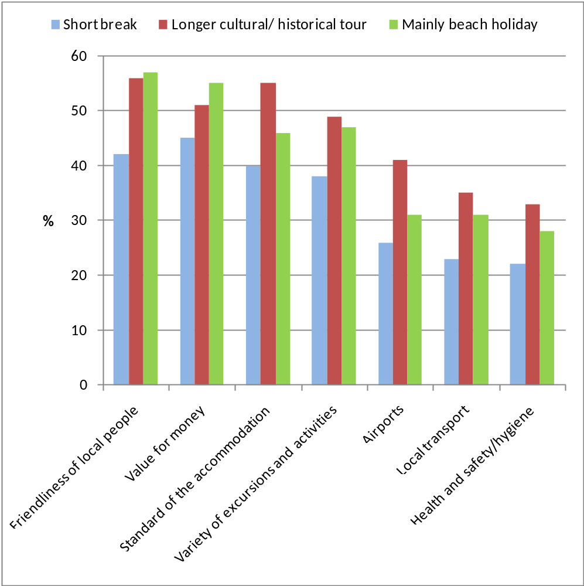s
Esas olarak plaj tatili

Yerel halkın dostça davranışı
Uygun Fiyatlar
Konaklama yeri standardı
Gezi ve etkinlik çeşitliliği
Havaalanları
Yerel ulaşım
Sağlık ve güvenlik/hijyen

Kısa Tatil
Daha uzun kültür/tarih turu
Kaynak: Toluna/Mintel

Tablo 51: Türkiye’de yapılan tatil türüne göre Türkiye’de yaşadıkları deneyimi beklentilerinden ‘daha kötü’ bulan ziyaretçilerin oranı, Şubat 2011

Baz: Türkiye’de bulunmuş, 16 yaşından büyük 630 internet kullanıcısı
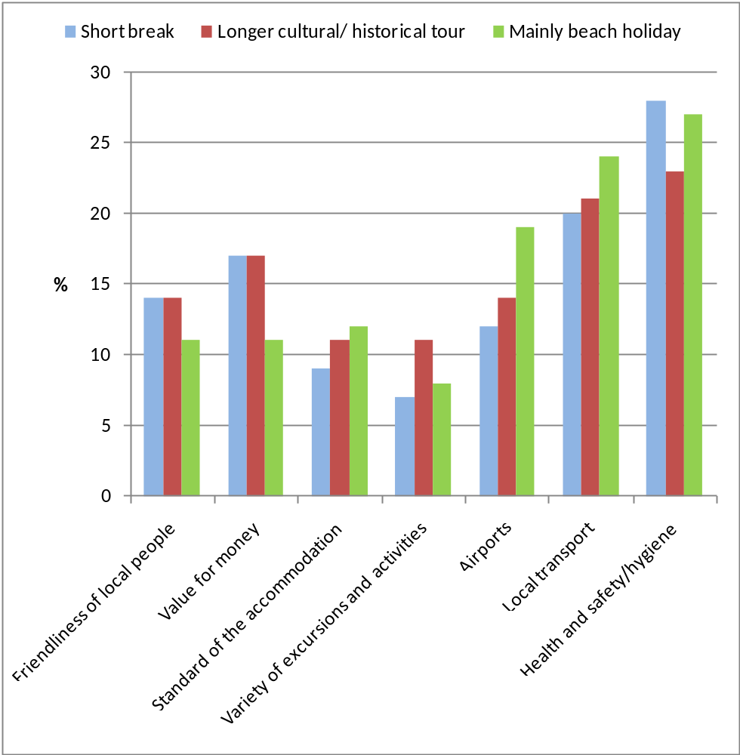
Esas olarak plaj tatili

Yerel halkın dostça davranışı
Harcanan paraya değer
Konaklama yeri standardı
Gezi ve etkinlik çeşitliliği
Havaalanları
Yerel ulaşım
Sağlık ve güvenlik/hijyen

Kısa Tatil
Daha uzun kültür/tarih turu
Kaynak: Toluna/Mintel

- Kısa tatil yapanlar Türkiye halkının dostça davranışını beklediklerinden daha iyi bulduklarını belirtmeye en az yatkın olanlardır. Bu durum büyük bir olasılıkla, bu tür tatillerde yerel halk ile ilişkiye girmek için yeterli zaman olmamasından kaynaklanmaktadır.
- Genel olarak, dostça davranış konusunda en olumlu düşünenler plaj tatili yapanlardır. Bu sonucun benzeri Türkiye’yi ziyaret etmelerinde uygun fiyatların etkili olduğunu söyleyenler için geçerlidir.
- Bu alanda belirğin fark kültür/tarih turu yapanlardadır. Bu tür turları yapanlar, uygun fiyatlar konusunun beklentilerinden kötü olduğunu düşünmeye yatkındır.
- Daha uzun kültür/tarih turu yapanlar Türkiye’yi ziyaretin tüm yönleri açısından deneyimlerinin beklentilerini aştığını belirtmeye en yatkın olanlar gruptur. Ancak yapılan bu tür tatillerin sayısı artmakla birlikte ‘plaj tatili’ seçimine kıyasla belirgin ölçüde küçüktür.
- Plaj tatilcileri konaklama, hava alanı, yerel ulaşım ve – özellikle – sağlık ve güvenlik/hijyen konularını beklediklerinden daha kötü bulmaya yatkın olan gruptur.

Kısa süre önce ziyaret edenler iyileşmeleri belirtiyor

Tablo 52: Türkiye’yi ne kadar önce ziyaret ettiklerine göre Türkiye’de yaşadıkları deneyimi beklentilerinden ‘daha iyi’ bulan ziyaretçilerin oranı, Şubat 2011

Baz: Türkiye’de bulunmuş, 16 yaşından büyük 630 internet kullanıcısı
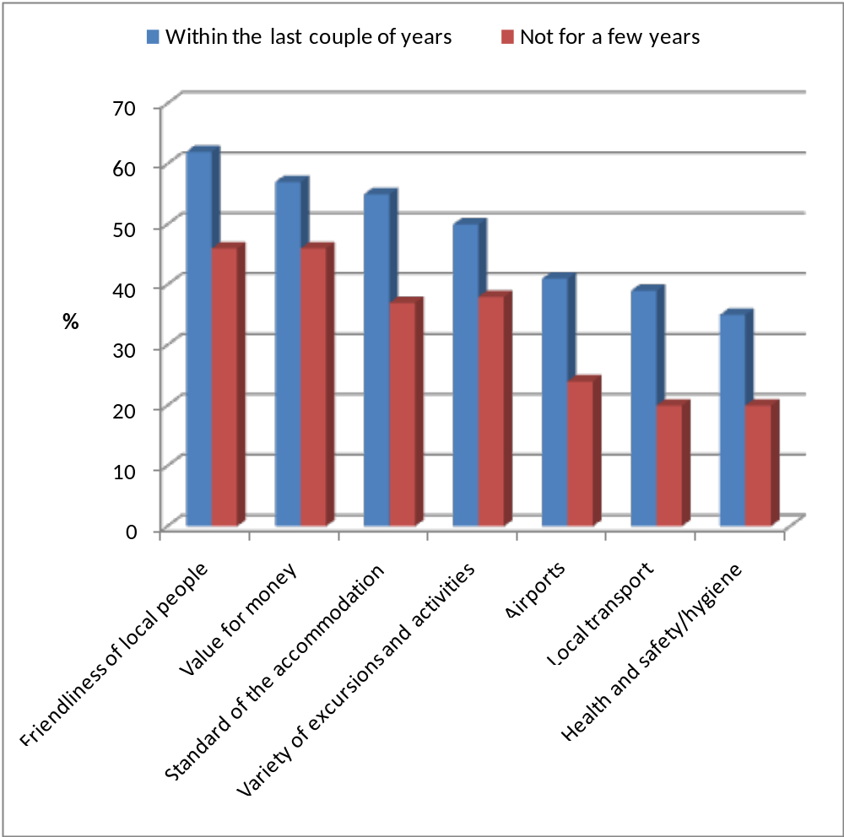

Yerel halkın dostça davranışı
Uygun fiyatlar
Konaklama yeri standardı
Gezi ve etkinlik çeşitliliği
Havaalanları
Yerel ulaşım
Sağlık ve güvenlik/hijyen

Son birkaç yıl içinde değil
Son birkaç yıl içinde
Kaynak: Toluna/Mintel

Tablo 53: Türkiye’yi ne kadar önce ziyaret ettiklerine göre Türkiye’de yaşadıkları deneyimi beklentilerinden ‘daha kötü’ bulan ziyaretçilerin oranı, Şubat 2011

Baz: Türkiye’de bulunmuş, 16 yaşından büyük 630 internet kullanıcısı
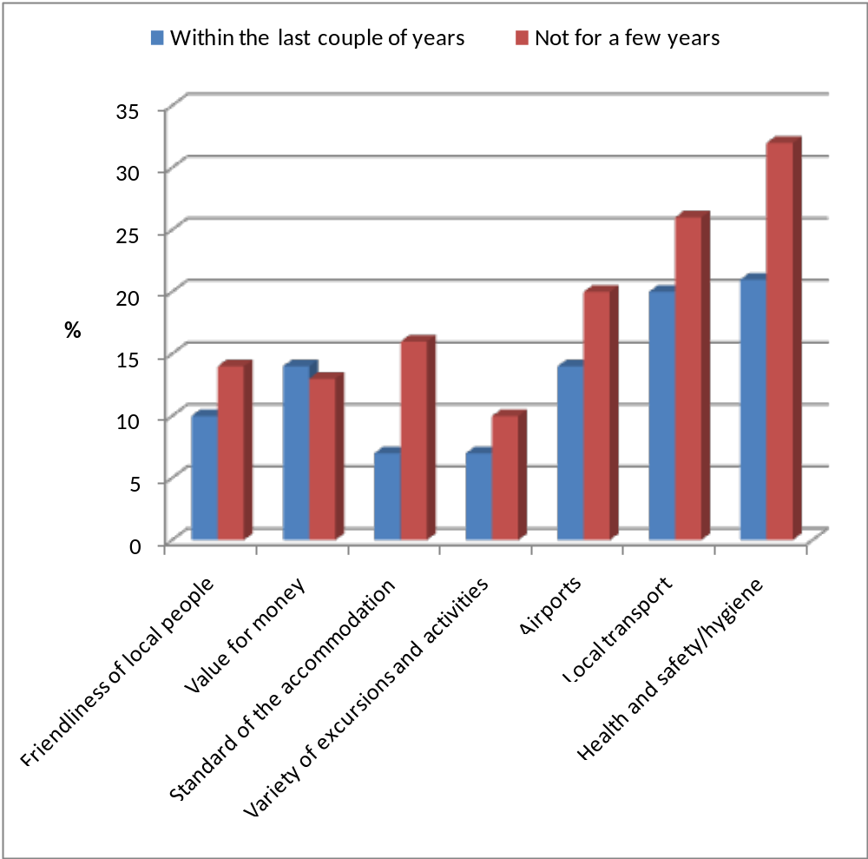

Yerel halkın dostça davranışı
Harcanan paraya değer
Konaklama yeri standardı
Gezi ve etkinlik çeşitliliği
Havaalanları
Yerel ulaşım
Sağlık ve güvenlik/hijyen

Son birkaç yıl içinde değil
Son birkaç yıl içinde
Kaynak: Toluna/Mintel

- Yukarıda açıkça görüldüğü gibi Türkiye’yi kısa bir zaman önce ziyaret edenlerin deneyimleri, daha önce ziyaret etmiş olanların deneyimlerine göre çok daha fazla tatmin edicidir.
- Kısa süre önce ziyaret etmiş kişiler içinde iki kişiden biri, konaklama standardı, harcanan paraya değmesi ve yerel halkın dostça davranışı açısından beklediklerinden daha iyisini bulduğunu belirtmiştir. Özellikle yerel halkın dostça davranışı açısından neredeyse beş kişiden üçü beklediğinden daha iyisini bulduğunu beyan etmiştir.
- Genel olarak son birkaç yıl içinde ziyaret (daha önce yapılan ziyaretlerle kıyaslandığında) tüketicilerin, ziyaretlerinin çeşitli yönlerini beklediklerinden daha iyi bulmaları olasılığının yüksek ve beklentilerinden kötü bulma olasılığının düşük olması anlamına gelmektedir.
- Ancak bu durmun bir istisnası vardır ki bu da uygun fiyatlar konusudur. Kısa süre önce ziyaret edenler, çok az da olsa beklentileri konusunda hayal kırıklığı yaşmıştır.
- Sağlık ve güvenlik/hijyen üzerine algı/deneyim verileri (yine) ilerleme sağlandığını göstermektedir.
- Daha önceden ziyaret etmiş olanlar, buldukları standartların beklediklerinden daha kötü olduğunu belirtmeye daha yatkın görünmektedir. Bu durum, kısa süre önce ziyaret edenler arasında tersine dönmekte, bu grup beklentilerinden daha iyi olduğunu söyleyemeye daha yatkın olduğu görülmektedir.

Türkiye’ye En Son Ziyaret

Türkiye’ye en son yapılan ziyaretten genel olarak duyulan memnuniyeti ölçmek için deneklerden deneyimlerini birden beşe kadar olan bir ölçekle derecelendirmeleri istenmiştir. Bir, “Gerçekten hoşlandım” ve beş, “Hiç hoşlanmadım” anlamına gelmektedir.

En son ziyaret yüksek puan alıyor

“Türkiye’ye yaptığınız ziyareti nasıl değerlendiriyorsunuz?”

Tablo 54: Türkiye’ye son ziyaretin genel deneyimi, Şubat 2011

Baz: Türkiye’de bulunmuş, 16 yaşından büyük 630 internet kullanıcısı
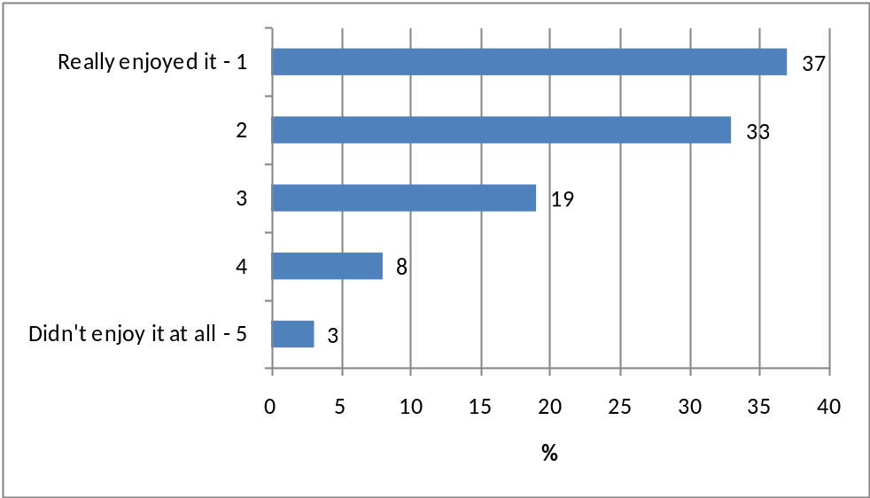
Hiç hoşlanmadım
Gerçekten hoşlandım
Ortalama derecelendirme: 2,1

Kaynak: Toluna/Mintel

- Türkiye’yi ziyaret edenlerin yüksek bir yüzdesi, ülkeye yaptıkları son ziyaretten gerçekten hoşlandıklarını belirtmiştir.
- Genel olarak, on kişiden yedisi ülkeye yaptıkları son ziyarete, 1’den 5’e kadar olan ölçekte 1. ya da 2. dereceyi vererek Türkiye’ye güçlü bir destek vermiştir.
- Yukarıdakine paralel olarak, tüm ziyaretçilerin ortalama derecelendirmesi 2,1’dir.
- Yalnız % 3’lük bir grup ziyaretlerinden hiç hoşlanmadıklarını belirtmiştir. Olumsuz sayılan 4. ve 5. dereceyi verenler yaklaşık olarak on kişide birdir.

Kısa süre önce giden iki ziyaretçiden biri en yüksek puanı veriyor

Tablo 55: Türkiye’yi ziyaret zamanına göre en son ziyaret deneyimi, Şubat 2011

Baz: Türkiye’de bulunmuş, 16 yaşından büyük 630 internet kullanıcısı
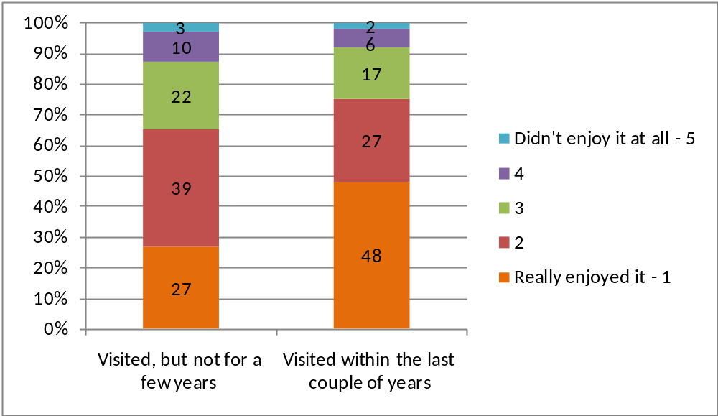
Daha önce
ziyaret etmiş
Son birkaç yıl içinde ziyaret etmiş
Gerçekten hoşlandım - 1
Hiç hoşlanmadım - 5
Kaynak: Toluna/Mintel

- Son birkaç yıl içinde ziyaret edenlerin neredeyse yarısı en yüksek derecelendirmeyi yaparak ziyaretlerinden gerçekten hoşlandığını belirtmiştir. 1. ve 2. Derceyi veren memnun grubun toplamı % 75’dir.
- Genel olarak bu sonuç, raporun daha önceki bölümlerinde kaydedilen bir eğilimi destekleyin bir kanıttır. Türkiye’de kısa süre önce yaşanan deneyim özellikle olumlu olup “daha önceki yıllara” göre turist deneyimi genel olarak iyileşmiştir.

Dostça davranış

Tablo 56: Türkiye’yi ziyaret etme nedenine göre Türkiye’ye en son ziyaret deneyimi, Şubat 2011

Baz: Türkiye’de bulunmuş, 16 yaşından büyük 630 internet kullanıcısı

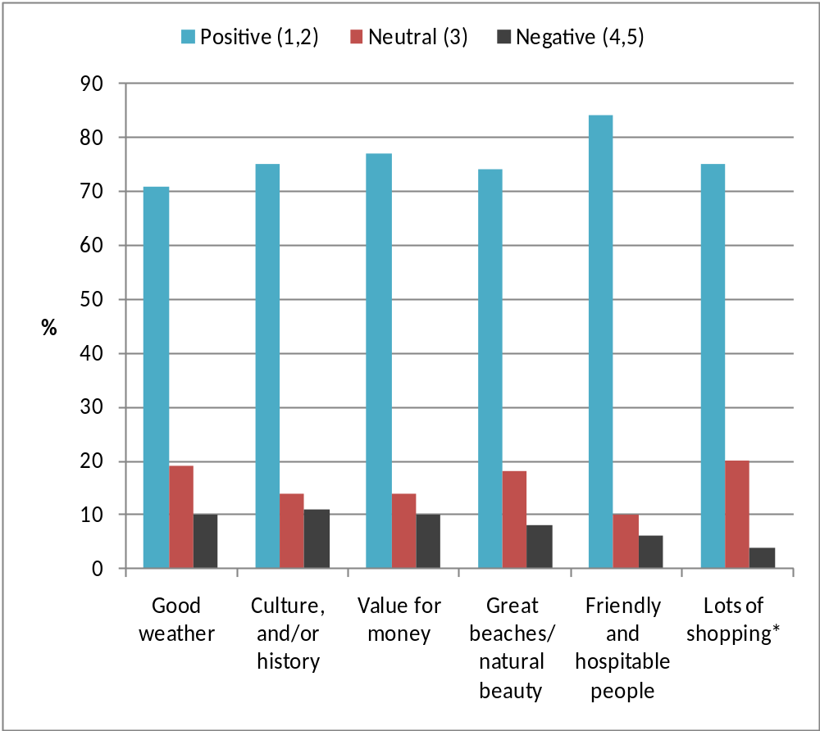
Dostça ve misafirperver halk
Ortada (3)
Bolca alışveriş*
Güzel plajlar/
doğal güzellik
Uygun fiyatlar
Kültür
ve/veya
tarih
Havası
güzel
Olumsuz(4, 5)
Olumlu (1, 2)
* Küçük alt-örnekleme (75-100)

Kaynak: Toluna/Mintel

- Türkiye’yi ziyaret etmelerinin nedeni olarak dostça ve misafirperver halkı gösterenler, son ziyaretlerinden en çok memnun olanlar dır. Her on kişiden altısı gerçekten hoşlandığını söylemiştir. (derecelendirmede 1. sırayı veriyor).
- Bu grup aynı zamanda ziyaretleri hakkında olumsuz düşünmeye en az yatkın olanlardır.

Tablo 57: Türkiye’yi ziyaret etmeme nedenine göre Türkiye’ye son ziyaret deneyimi, Şubat 2011

Baz: Türkiye’de bulunmuş, 16 yaşından büyük 630 internet kullanıcısı

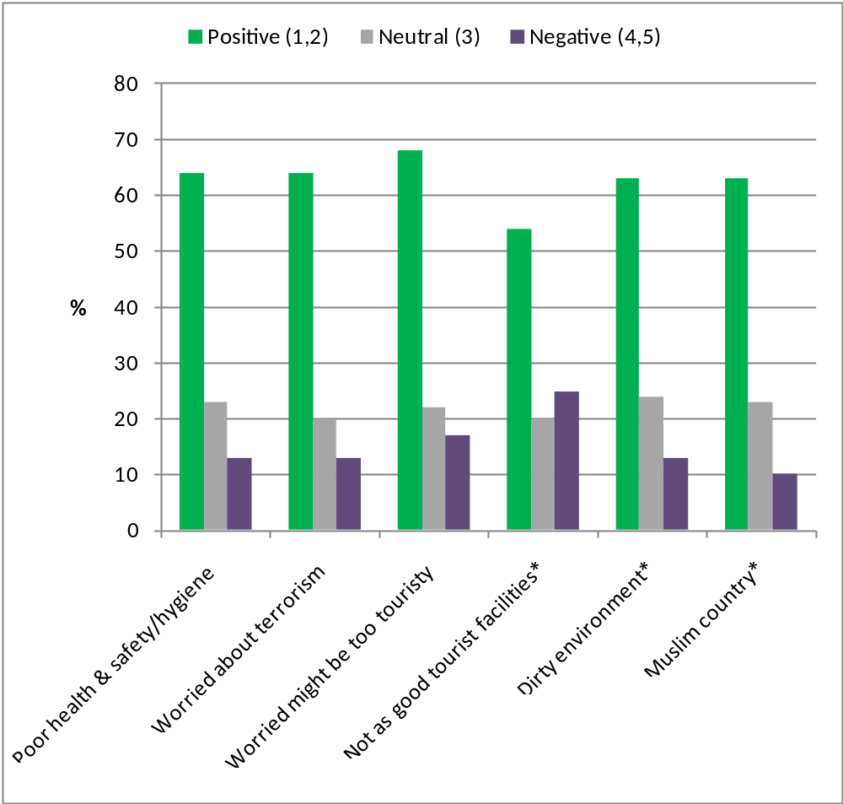

Yetersiz sağlık ve güvenlik/hijyen
Terörizm endişesi
Çok turistikleşmiş
Göreli olarak yetersiz
turist tesisleri*
Kirli çevre*
Müslüman ülke*
Olumsuz(4, 5)
Ortada (3)
Olumlu (1, 2)

* Küçük alt-örnekleme (75-100)

Kaynak: Toluna/Mintel

- Türkiye’yi ziyaret etmiş, ancak hala ziyaret etmemek için nedenler olduğunu düşünen tüketiciler son ziyaretlerine olumsuz veya ortada bir derecelendirme yapmak yerine olumlu bir derecelendirme yapmaya yatkındırlar.

Kısa tatil yapanların övgüleri daha sınırlı

Tablo 58: Türkiye’de yapılan tatil türüne göre Türkiye’ye son ziyaret deneyimi, Şubat 2011

Baz: Türkiye’de bulunmuş, 16 yaşından büyük 630 internet kullanıcısı

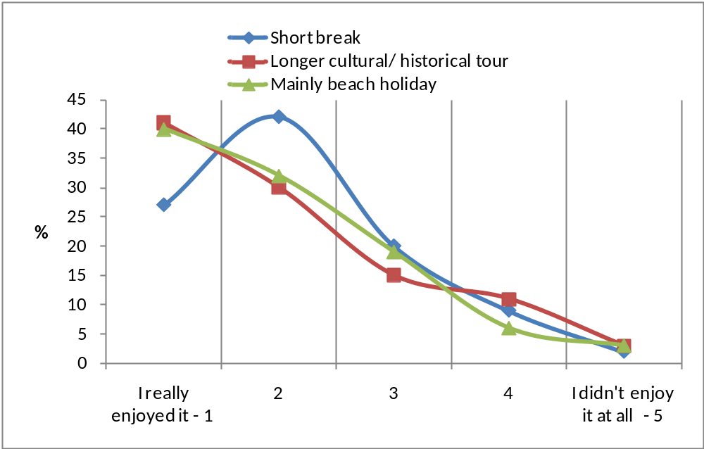
Daha uzun kültür/tarih turu
Kısa tatil
Hiç
hoşlanmadım -5
Gerçekten hoşlandım -1
Esas olarak plaj tatili

Kaynak: Toluna/Mintel

- Yukarıdaki grafikte görüldüğü üzere daha uzun kültür/tarih turu yapanlar ile esas olarak plaj tatili yapanlar arasında önemli bir fikir ayrılılığı bulunmamaktadır. Her iki grup da son ziyaretlerinden gerçekten hoşlanmış olup her iki tür tatili yapan on kişiden yedisi olumlu (1. ya da 2. derecede) bir değerlendirme yapmıştır.
- Ancak, kısa tatil yapanlar için de geçerli olan bu değerlendirmede önemli bir fark görülmektedir. Kısa tatil yapanlar en son ziyaretlerine 2. dereceyi verme eğilimi daha yüksektir.
- Bir bütün olarak alındığında, iyi sonuç elde edilmiş olmasına karşın Türkiye’de kısa tatil deneyimi üzerine daha fazla odaklanmanın – özelikle ülkeye yönelik bağımsız tatil düzenlemeleri arttıkça – yararlı olacağını değerlendirilmektedir.

Yaşlı yetişkinlerin potansiyeli

Tablo 59: Cinsiyet ve yaşa göre Türkiye’ye son ziyaret deneyimi Şubat 2011

Baz: Türkiye’de bulunmuş, 16 yaşından büyük 630 internet kullanıcısı

 | Gerçekten hoşlandım- 1 | Ortalama Derecelendirme
 | % | Aritmetik Orta
Tümü | 37 | 2.1
Cinsiyet:
Erkek | 34 | 2.2
Kadın | 41 | 2.0
Yaş:
16-24 | 36 | 2.0
25-34 | 31 | 2.2
35-44 | 38 | 2.1
45-54 | 41 | 2.0
55+ | 43 | 1.9

Kaynak: Toluna/Mintel

- Erkeklere kıyasla kadınlar Türkiye’ye yönelik son ziyaretlerinden daha memnun kalmış görünmektedir.
- Türkiye için belki de en olumlu sonuç 55 yaşından büyük olan gruptan gelmiştir. Bu grubun son ziyaretlerinden gerçekten hoşlandıklarını belirtme oranı ortalamadan yüksekdir.

Türkiye’yi Son Ziyaretin İlk Ziyaretle Karşılaştırılması

Son olarak Mintel, Türkiye’yi çok kez ziyaret edenlerin ülke hakkındaki algılarının nasıl değiştiğini irdeleyerek deneyimin hangi yönlerinin iyileştiğini ve (varsa) iyileşmeyenlerin neler olduğunu belirlemeye çalıştı. Yine bir dizi etmen değerlendirildi ve her deneğe ilk ziyaretlerine kıyasla son ziyaretleri sırasındaki deneyimlerinin daha iyi, daha kötü ya da aynı olup olmadığı soruldu.

Tekrar gidenler iyiye gidiş olduğunu söylemeye yatkın

“Türkiye’ye yaptığınız son ziyaretin deneyimlerini Türkiye’ye ilk ziyaretiniz ile karşılaştırdığınızda aşağıdakileri nasıl derecelendirirsiniz?”

Tablo 60: Türkiye’ye son ziyaretin ilk ziyaretle karşılaştırılması, Şubat 2011

Baz: Türkiye’ye iki ya da daha fazla kez gitmiş 16 yaşından büyük 300 internet kullanıcısı
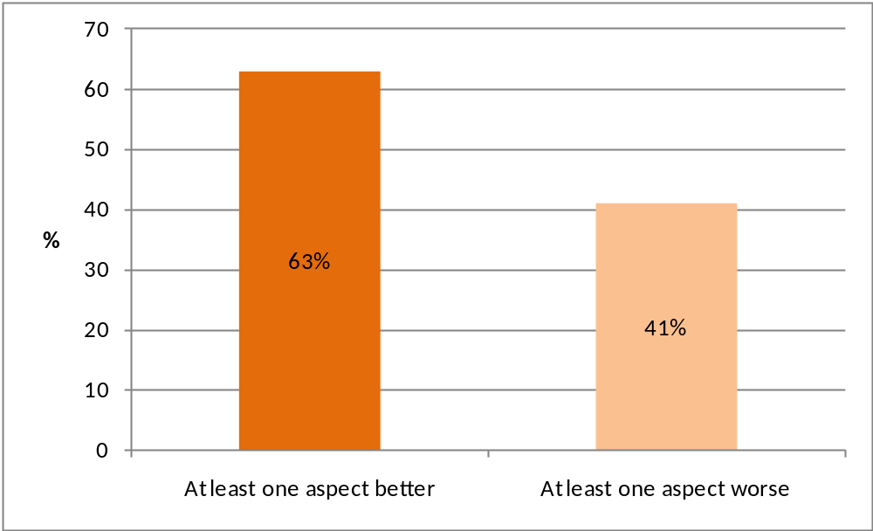
En azından bir yönü daha kötü
En azından bir yönü daha iyi
%63
%41
Kaynak: Toluna/Mintel

- Algı ile deneyim kıyaslaması üzerine yapılana araştırmaya benzer olarak, ziyaretçilerin son ziyaretlerinin ilk ziyaretlerine kıyaslanması genel olarak olumludur.

Tablo 61: Ziyaretin yönlerine göre Türkiye’yi ilk ziyarete kıyasla son ziyaret daha iyi, daha kötü ya da aynı, Şubat 2011

Baz: Türkiye’ye iki ya da daha fazla kez gitmiş 16 yaşından büyük 300 internet kullanıcısı
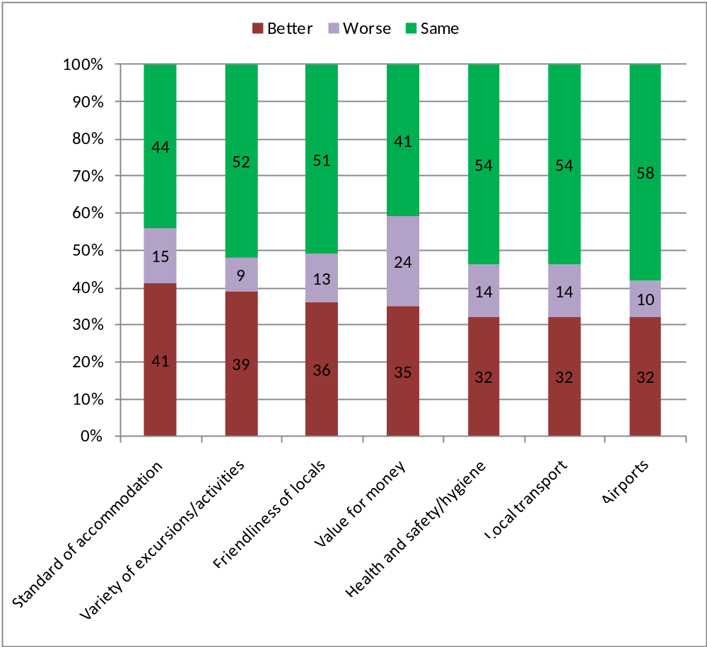
%100
%90
%80
%70
%60
%50
%40
%30
%20
%10
%0

Konaklama yeri standartları
Gezi/etkinlik çeşitliliği
Yerel halkın dostça davranışı
Uygun Fiyatlar
Sağlık ve güvenlik/hijyen
Yerel ulaşım

Havaalanları
Daha iyi Daha Kötü Aynı
Kaynak: Toluna/Mintel

- Tüm tekil etmenler arasında ziyaretçiler, standartların aynı olduğu değerlendirmesini yapmaya yatkındırlar.
- Sonuçların belirgin olduğu üç etmen vardır.

Konaklama, geziler ve uygun fiyatlar

Tablo 62: Konaklama yeri standartlarına göre Türkiye’ye ilk ziyarete kıyasla son ziyaret, Şubat 2011

Baz: Türkiye’ye iki ya da daha fazla kez gitmiş 16 yaşından büyük 300 internet kullanıcısı
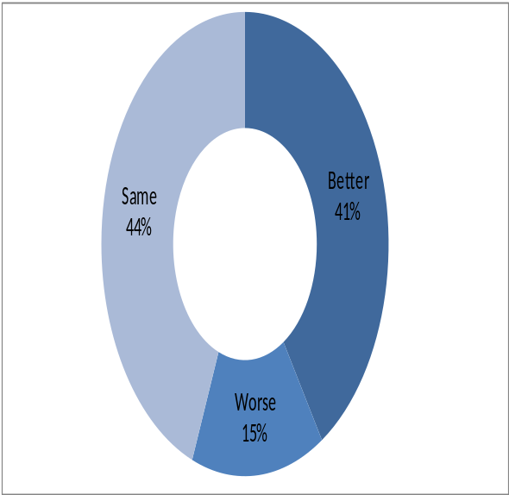
Daha iyi
%41
Daha kötü
%15
Aynı
%44
Kaynak: Toluna/Mintel

- % 41, ilk ziyaretlerine göre konaklama yeri standartlarının iyileştiğine inanmaktadır. Türkiye deneyimini değerlendirirken tüm yönler içinde en yüksek oran konaklama standartlarına verilmiştir.

Tablo 63: Gezi/etkinlik çeşitliliği açısından Türkiye’ye son ziyaret, Şubat 2011

Baz: Türkiye’ye iki ya da daha fazla kez gitmiş 16 yaşından büyük 300 internet kullanıcısı
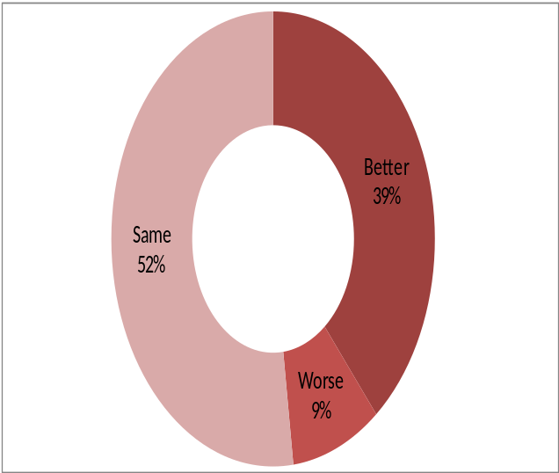
Daha kötü
%9
Daha iyi
%39
Aynı
%52
Kaynak: Toluna/Mintel

- İlk ve son ziyaretlerini kıyaslayan Türkiye’yi çok kez ziyaret etmişlerin neredeyse onda dördü gezi ve etkinlik çeşitliliğinde bir iyileşme olduğunu belirtmiştir.

Tablo 64: Uygun fiyatlar açısından Türkiye’ye ilk ziyarete kıyasla son ziyaret, Şubat 2011

Baz: Türkiye’ye iki ya da daha fazla kez gitmiş 16 yaşından büyük 300 internet kullanıcısı
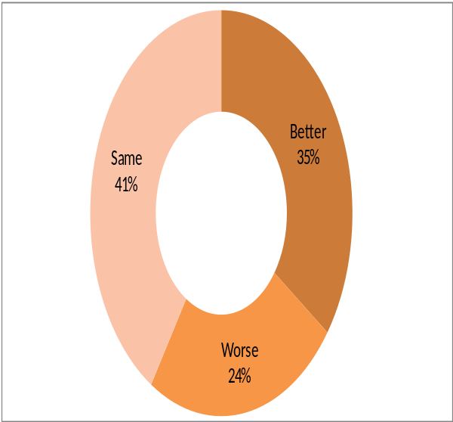
Daha iyi
%35
Daha kötü
%24
Aynı
%41
Kaynak: Toluna/Mintel

- Ziyaretçilerin %35’i ilk ziyaretlerine kıyasla son ziyaretlerinde fiyatların daha uygun olduğunu söylerken, %24’ü – ya da yaklaşık dörtte biri – durumun daha kötüye gittiğini belirtmiştir.
- Birleşik Krallık tüketicileri açısından, özellikle ekonomik kriz döneminde, ‘uygun fiyatlar’ Avro-bölgesi dışındaki konumuyla Türkiyenin çekiciliğinin kilit nedeni olmuştur. Ancak son yıllarda Sterlin’in Avro’ya karşı yükselen kuru, Türkiye’nin Avrupa’da daha gelenekselleşmiş ziyaret alanları karşısındaki avantajını bir ölçüde azaltmıştır. Daha da önemlisi, Birleşik Krallık tatilcileri arasında popüler destinasyonlarda (örneğin en önde gelen İspanya ve Fransa’da) fiyatlarda ucuzlama yaşanmıştır.

Kısa süre önceki ziyaretler ‘daha iyi’ algı sağlıyor

Tablo 65: Ne kadar önce ziyaret ettiğine göre Türkiye’ye son ve ilk ziyaretleri kıyasladığında Türkiye deneyiminin yönlerini ‘daha iyi’ olarak değerlendiren ziyaretçilerin yüzdesi, Şubat 2011

Baz: Türkiye’ye iki ya da daha fazla kez gitmiş 16 yaşından büyük 300 internet kullanıcısı
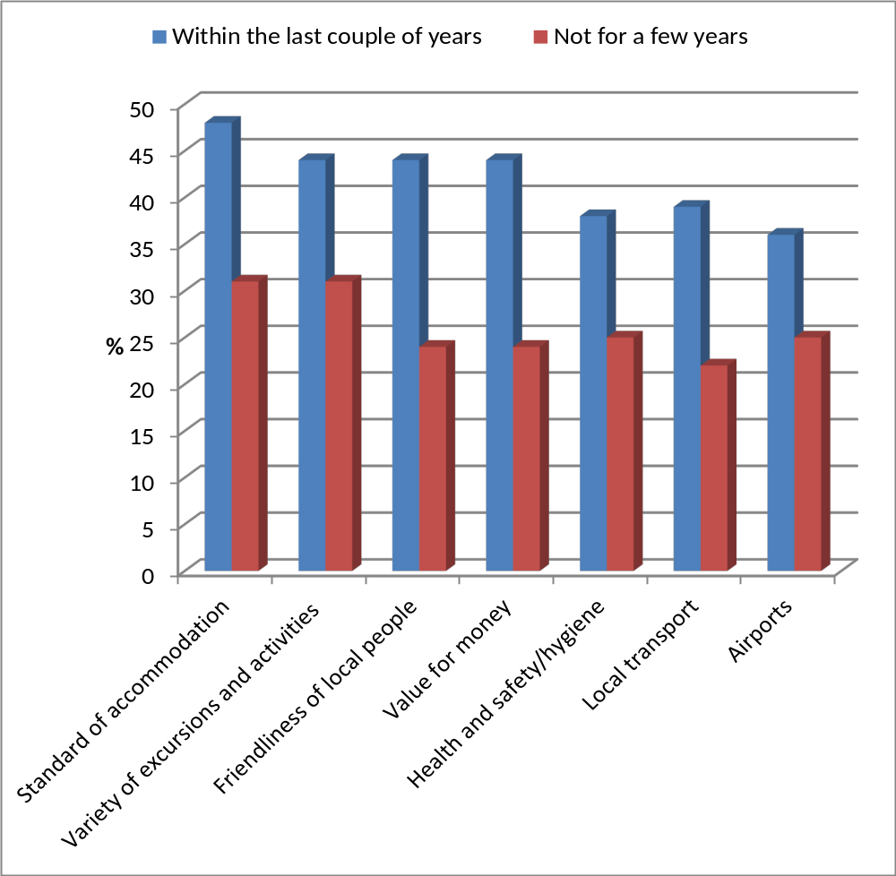
Son birkaç yıl dışında
Son birkaç yıl içinde

Konaklama yeri standartları
Gezi/etkinlik çeşitliliği
Yerel halkın dostça davranışı
Uygun Fiyatlar
Sağlık ve güvenlik/hijyen
Yerel ulaşım
Havaalanları
Kaynak: Toluna/Mintel

Tablo 66: Ne kadar önce ziyaret ettiğine göre Türkiye’ye son ve ilk ziyaretleri kıyasladığında Türkiye deneyiminin yönlerini ‘daha kötü’ olarak değerlendiren ziyaretçilerin yüzdesi, Şubat 2011

Baz: Türkiye’ye iki ya da daha fazla kez gitmiş 16 yaşından büyük 300 internet kullanıcısı
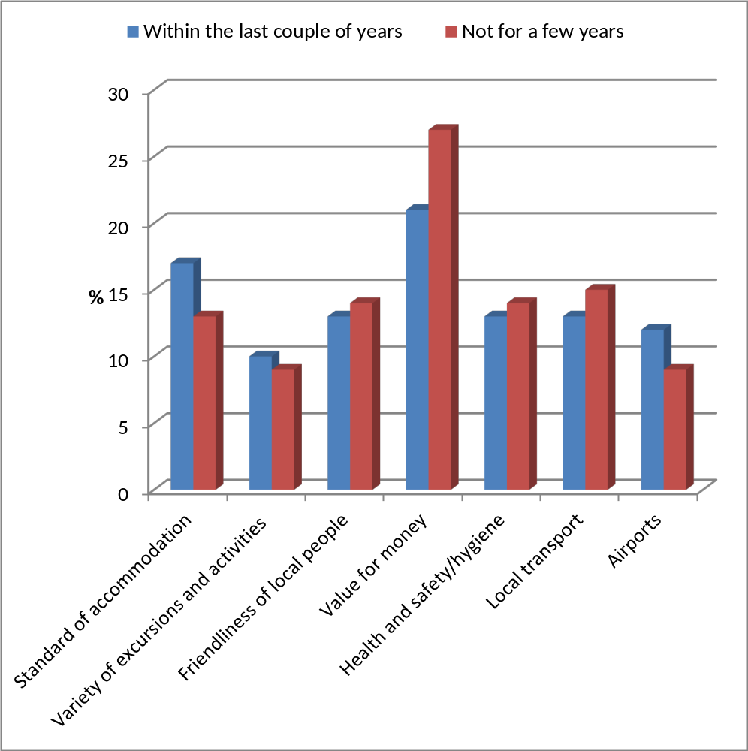
Son birkaç yıl dışında
Son birkaç yıl içinde

Konaklama yeri standartları
Gezi/etkinlik çeşitliliği
Yerel halkın dostça davranışı
Uygun fiyatlar
Sağlık ve
güvenlik/hijyen
Yerel ulaşım
Havaalanları
Kaynak: Toluna/Mintel

- Yine burada, tüm araştırma boyunca görülen eğilim ortaya çıkmaktadır: son bir kaz yıl içinde ziyaret edenler, ülke hakkında ve ziyaretlerinin kilit yönleri üzerinde olumlu düşüncelere sahip olmaktalar. Son birkaç yıl içinde ülkeyi ziyaret edenler değerlendirilmekte olan tüm etmenlerin hepsi açısından işlerini iyiye gittiğini belirtmeye yatkındır.
- Son dönemde ziyaret edenlerin çoğunluğu, ilk ziyaretlerine kıyasla konaklama yeri standartlarının iyiye gittiğini belirtmektedir – iki kişiden neredeyse biri böyle söylemektedir.
- Sonuçlar hemen her alanda iyileşme olduğunu göstermektedir. Türkiye açısından genel resim olumludur, ancak – daha önce irdelendiği gibi – uygun fiyatlar konusunda görüşler daha az olumludur.
- Yakın zamanda ziyaret edenlerin %44’ü fiyatların iyileştiğini söylerken, bunun neredeyse yarısı kadarı da kötüye gittiğini (pahalandığını) söylemektedir. Daha uzun yıllar önce ziyaret edenlerin daha büyük bir bölümü Türkiye’nin pahanlandığını söylemekte olup – bu, olumsuz söylemin duyulduğu tek etmendir.

Tatil türü

Tablo 67: Türkiye’de yapılan tatil türüne göre Türkiye’ye son ve ilk ziyaretleri kıyasladığında Türkiye deneyiminin yönlerini ‘daha iyi’ olarak değerlendiren ziyaretçilerin yüzdesi, Şubat 2011

Baz: Türkiye’ye iki ya da daha fazla kez gitmiş 16 yaşından büyük 300 internet kullanıcısı
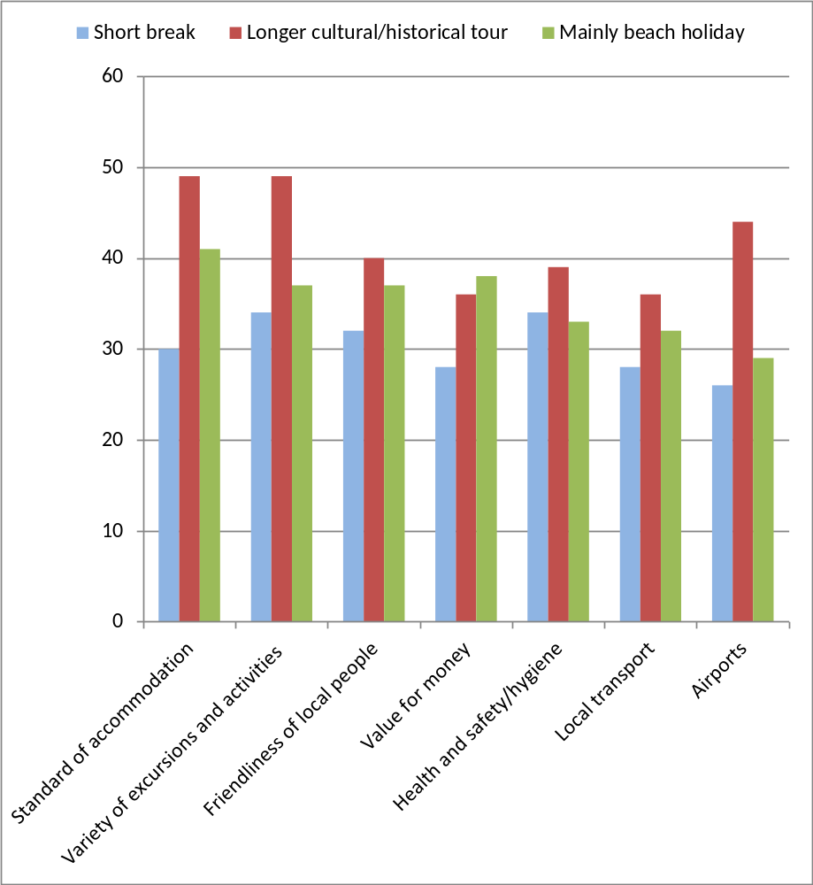
Daha uzun kültür/tarih turu
Kısa tatil
Esas olarak plaj tatili

Konaklama yeri standartları
Gezi/etkinlik çeşitliliği
Yerel halkın dostça davranışı
Uygun fiyatlar
Sağlık ve
güvenlik/hijyen
Yerel ulaşım
Havaalanları
Kaynak: Toluna/Mintel

Tablo 68: Türkiye’de yapılan tatil türüne göre Türkiye’ye son ve ilk ziyaretleri kıyasladığında Türkiye deneyiminin yönlerini ‘daha kötü’ olarak değerlendiren ziyaretçilerin yüzdesi, Şubat 2011

Baz: Türkiye’ye iki ya da daha fazla kez gitmiş 16 yaşından büyük 300 internet kullanıcısı
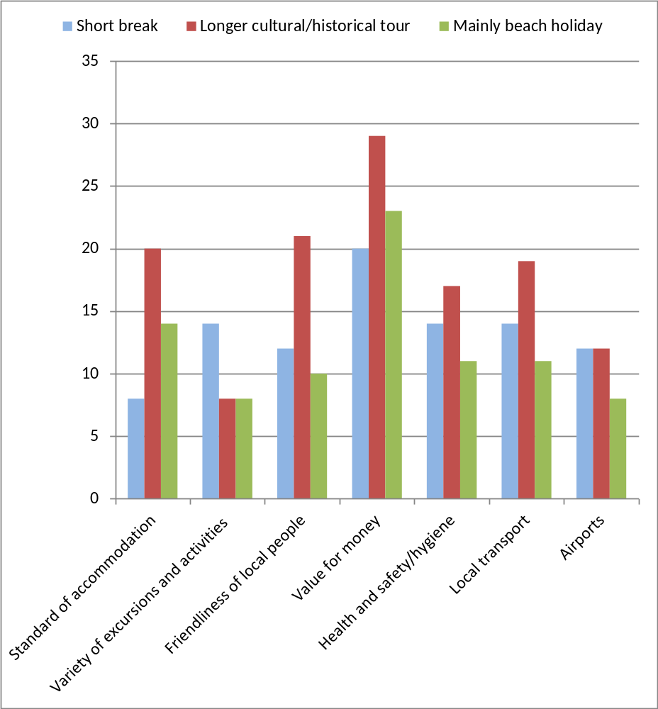

Konaklama yeri standartları
Gezi/etkinlik
çeşitliliği
Yerel halkın dostça davranışı
Uygun fiyatlar
Sağlık ve
güvenlik/hijyen
Yerel ulaşım
Havaalanları
Esas olarak plaj tatili
Daha uzun kültür/tarih turu
Kısa tatil

Kaynak: Toluna/Mintel

- Daha uzun kültür/tarih turu yapan ziyaretçiler, Türkiye’ye yaptıkları son ziyareti ilk ziyaretlerine kıyasla iyileşmiş olarak değerlendirmeye daha yatkınlar; bu, büyük bir olasılıkla daha önce tartışıldığı gibi pazarın bu kesimindeki artışı yansıtmaktadır.
- Ancak bu grup, ilk ziyaretlerine kıyasla uygun fiyatlar özelliğinin kötüye gittiği de söylemeye yatkındır.
- Bu raporun Türkiye’de Yapılan Tatil Türü bölümünde de kaydedildiği gibi bu tür ziyaretler giderek artan ölçüde bağımsız düzenleme ile yapılmakta; bu, ziyaretçilerin giderek ‘kapalı bir bölge’ içinde tatil yapma çemberini kırma cesaretine kavuştuklarını ve bu tür tatillerin – özellikle her şey-dahil modeli tatillerin – sağladığı fiyat korumasını geride bırakmaktan çekinmediklerini de göstermektedir.

En olumlu söylenen şey…

Tablo 69: Türkiye’yi son ziyaretlerinden ‘gerçekten hoşlandıklarını’ söyleyen ziyaretçiler içinde ilk ziyaretlerine göre Türkiye deneyiminin çeşitli yönlerini ‘daha iyi, aynı ya da daha kötü’ olarak değerlendirenlerin yüzdeleri, Şubat 2011

Baz: Türkiye’ye iki ya da daha fazla kez gitmiş 16 yaşından büyük 300 internet kullanıcısı
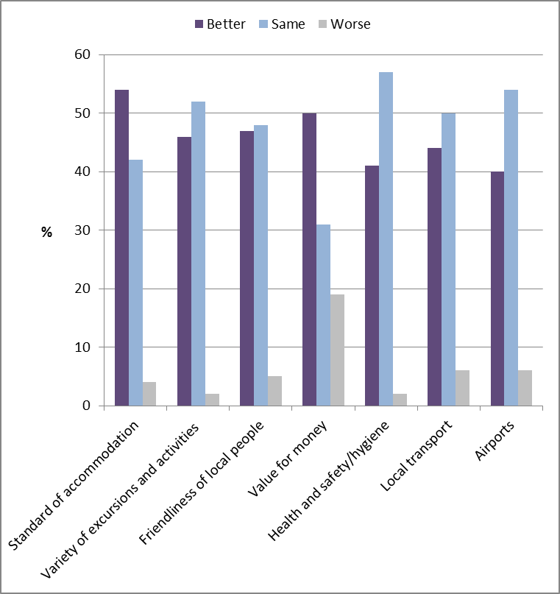
Daha iyi Aynı Daha Kötü

Konaklama yeri standartları
Gezi/etkinlik çeşitliliği
Yerel halkın dostça davranışı
Uygun fiyatlar

Sağlık ve
güvenlik/hijyen
Yerel ulaşım
Havaalanları
Kaynak: Toluna/Mintel

- Bu grup, Türkiye’ye yaptıkları son ziyarete, 1’den 5’e kadar olan ölçekte olası en yüksek dereceyi veren, ziyaretlerinden “gerçekten hoşlandıklarını” söyleyen ziyaretçilerdir.
- Böyle olduğu için ziyaretlerinin çeşitli yönleri hakkında çok olumlu düşüncelere sahip olmaları şaşırtıcı değildir.

Sonuçlar ve Tavsiyeler

Genel görünüm olumludur

Birleşik Krallık sakinlerinin ziyaret edilecek bir yer olarak Türkiye’ye büyük önem verdikleri açıktır. Mintel’in özel tüketici araştırmasının ülkeyle kurduğu ilişkiler çoğunlukla olumlu olmaya yatkındır. Ziyaret etmek için nedenleri olduğunu düşünenlere kıyasla daha az sayıda insan ziyaret etmemek için nedenler olduğunu düşünmektedir. Ülkeyi ziyaret edenler arasında, beklentilerine göre hayal kırıklığı yarattığını söyleyenlere kıyasla beklentilerini aştığını belirtenler çoğunluktadır. Çok kez ziyaret etmişler arasında zaman içinde ziyaretlerinin bazı yönlerinin kötüleştiğini söyleyenlere kıyasla daha da iyileştiğini söyleyenler çoğunluktadır. Ziyaretçiler arasındaki büyük bir yüzde, yaptıkları son ziyaretten gerçekten hoşlandıklarını belirterek Türkiye’ye en yüksek notları vermektedir.

Genel olarak, Mintel’in Ekim 2005 tarihli Birleşik Krallık’ta Türkiye’yi Pazarlamak başlıklı raporundan bu yana ülke hakkındaki ‘olumlu’ algı ve deneyimler artmıştır . Bu süre içinde Birleşik Krallık’tan ülkeye yapılan ziyaret sayısı da artmıştır (Türkiye, ekonomik krizin etkisinin görüldüğü 2009-10 döneminde Birleşik Krallık’tan tatillerin arttığı birkaç ülkeden biridir). Günümüzde her üç Birleşik Krallık sakininden biri geçmişte Türkiye’yi ziyaret etmiş olduğunu söylemektedir ve üçte biri de olası ziyaretçiler arasındadır (ülke onların gitmek istedikleri “yerler listesi” içindedir. Bu oranlar, 2005’e kıyasla önemli artış ifade etmektedir.

Bunlara ek olarak Mintel’in özel tüketici araştırmasının tüm yönlerinin sonuçları ülkeye kısa bir süre önce yapılan ziyaret ile ülke üzerine edinilen olumlu izlenim arasında açık ve net bir ilişki olduğunu göstermiştir. Ülkeyi “son birkaç yıl” içinde ziyaret etmiş olanlar ziyaretlerinin yönlerini beklediklerinden daha iyi bulduğunu söylemeye yatkındır (özellikle yerel halkın dostça davranışı, konaklama yerlerinin standardı ve uygun fiyatlar yönleri açısından).

Kampanyaların odaklanması

Birleşik Krallık’tan Türkiye’yi ziyaret edenlerin deneyimlerinin beklentilerini aşmasının, pazarlama çabalarının üzerine inşa edileceği sağlam bir temel oluşturmaktadır. Özellikle yerel halkın dostça davranışı/misafirperverliği, uygun fiyatlar, konaklama yerlerinin yüksek standardı ile gezi ve etkinliklerin çeşitliliği yönlerinden insanların beklentilerinin aşılması büyük oranda olasıdır.

Potansiyeli gerçekleştirme

Mintel’in araştırmasında, Birleşik Krallık sakinlerinin Türkiye’yi ziyaret etme nedenleri olarak verilen unsurlar Pazar payını büyütmek için önemli fırsatlardır.

Birleşik Krallık’tan Türkiye’ye yönelik turizmi arttırmanın belki de en kolay görünür yolu tüketici tabanını genişletmektir. Yani potansiyel ziyaretçileri gerçek ziyaretçilere dönüştürmektir. Deneklerin %34 kadarı Türkiye’yi henüz ziyaret etmediklerini, ancak gitmek istedikleri “yerler listesi” içinde olduğunu söylemektedir.

Tüm nüfus içinde ülkeyi ziyaret etmek için seçilen en önemli etmen havasının güzelliğidir (Türkiye’ye gitmeyi reddetmeyenlerin üçte ikisi bu özelliği seçmektedir). Ancak potansiyel ziyaretçiler arasında ülkenin kültür ve/veya tarihi de en az havanın güzelliği kadar çekici bir etmendir . Bu durum, ‘potansiyel’ olanı ‘gerçek’ olana dönüştürmeye çalışan kampanyaların biri pahasına diğer etmeni öne çıkarmaya değil, her iki etmene birden odaklanmasının yararlı olacağını ortaya koymaktadır.

Tüketici tabanını daha da genişletmek için ise “ziyaret etmeye özel bir ilgi” duymayan, ama kendilerini tümüyle bu pazarın dışında saymayanların hedef alınması önerilebilir. Bu grubun gönlünün kazanılması şüphesiz ki daha zordur. Ancak bu grubun içinde çok sayıda yaşlı yetişkin de vardır ki (bu gruptaki on kişiden neredeyse üçü 55 yaşından büyüktür) Birleşik Krallık nüfusunun yaşlanmakta olması verili olduğuna göre (Bkz. Ek – Birleşik Krallık Nüfusunun Yaş Yapısı, 2005-15) nüfusun bu kesiminin önemi giderek artacaktır.

Bağımsız ziyaretler artıyor, ama hâlâ azınlıkta

Mintel’in özel tüketici araştırması, Türkiye’yi ziyaret edenlerin çoğunun ziyaretlerini ‘geleneksel kanallar’ – seyahat acenteleri ve tur operatörleri – üzerinden düzenlediğini teyit etmektedir. Bunun temel nedenleri arasında, tur operatörlerinin kapasite geliştirme ve pazarlaması ile tatilde ziyaret edecek yer olarak ülkeyi (İspanya gibi daha uzun dönemden beri sevilen tatil yerlerine göre) yeterince tanımama yer almaktadır.

Ne var ki denekleri son birkaç yıl içinde ziyaret edenler ve daha önce etmiş olanlar olarak ayrıştırdığımızda, bağımsız ziyaret düzenlemesinin, en çok sevilen iki tür tatilin – plaj tatili ile tarih/kültür turları - yapılmasında giderek öneminin artmakta olduğu görülmektedir. Dahası bu tür bağımsız tatil sayısı Mintel’in Birleşik Krallık’ta Türkiye’yi Pazarlamak başlıklı Ekim 2005 tarihli raporundan bu yana önemli ölçüde artmıştır.

Bu değişim, birçok destinasyon için standart bir gelişmedir. Daha çok ziyaret yapıldıkça, insanlar o ülkeyi daha yakından tanıdıkça, tatillerini bir paket modeli içine sıkıştırmaktansa kendi gereksinimlerine göre biçimlendirmeye yönelmektedir. Bu nedenle bağımsız ziyaretçilerin gereksinimlerini yanıtlamanın önemi giderek artacaktır.

Sağlık ve güvenlik/hijyen konusu

Bu raporun çeşitli bölümlerinde tartışıldığı gibi ziyaretçi deneyimlerine göre geliştirilmesi en çok gereken yön sağlık ve güvenlik/hijyen (ya da belki de daha doğru bir deyimle sağlık ve güvenlik/hijyen algısı) konusudur. Bu unsur, ziyaretçiler arasında hayal kırıklığı yarattı diyenlerin deneyim, beklentileri aştı diyenlerden fazla olduğu tek konu olarak görülmüştür. Benzer şekilde insanları ziyaretten caydıran bir etmen olarak en çok seçilen unsur olmuştur.
Ancak 2005 yılına kıyasla gerçekten bir iyileşme olduğu da açıktır. Belki de en iyi haber, Türkiye’yi son birkaç yıldır ziyaret edenler sağlık ve güvenlik/hijyen standartlarının beklenenden daha iyi olduğunu söylemeye yatkın olmasıdır (bu grubun beşte biri daha kötü derken yaklaşık üçte biri daha iyi demektedir).

Diğer konular

Yukarıda ele alınan ana konulara ek olarak Mintel’in tüketici araştırması Türkiye için bir dizi ilginç ek bulguları ortaya koymuştur. Onlardan bir seçki aşağıdadır:
- hanehalkı geliri en yüksek olanlar arasında Türkiye’ye daha önce üç ya da daha fazla ziyaret yapmış olanlar kadar henüz ülkeyi ziyaret etmemiş, ama gitmek istedikleri “yerler listesine” koymuş olanlar da bulunmaktadır.
- Birleşik Krallık tüketicileri arasında Türkiye yemeklerinin bıraktığı izlenim 2005 yılına göre gerçekten iyileşmiştir. Artık dört kişiden biri ülkeyi ‘yemekleri iyi’ ifadesi ile ilişkilendirmektedir.
- Türkiye’nin ailelere çekici olduğunu düşünen denekler aynı zamanda İngilizcenin yaygın konuşulamaması endişesini taşımaya yatkındır. Bu durum, aileye hitap eden tesislerinin ‘İngilizce hizmet’ vermesini sağlamanın veya vermekte olduğunu göstermenin önemli olduğuna işaret etmektedir.
- Daha uzun kültür/tarih turu yapanlar Türkiye’ye ziyaretlerinin tüm açılardan beklentilerini aştığını belirtmeye en yatkın olanlardır. Bu grup aynı zamanda beklentilerinden daha kötü yönler bulmaya en az yatın olanları içermektedir. Ayrıca ilk ziyaretlerine göre son ziyaretlerinde Türkiye deneyiminin tüm açılardan iyileşmiş olduğunu belirtmektedirler.
- Yaşlı yetişkinler (55 yaşından büyükler) ülkeyi daha önce ziyaret etmiş olmaya en az yatkın olan kesim olmalarına ve ziyaret etmemişler arasında en olumsuz görüşlere sahip olanlar olmalarına karşın ziyaret etmiş olanlar ortalamaya göre ziyaretlerinden gerçekten hoşlandığını söylemeye en yatkın olanlardır. Buna ek olarak bu yaş grubu Türkiye’ye yaptıkları son ziyarete diğer tüm gruplardan daha iyi bir derece vermektedirler.
- Kaydedildiği gibi Birleşik Krallık nüfusunun yaşlanması bu kesimin önemini giderek artıracaktır. Bu sonuç, hem ülkeyi bu (yaşlı) ziyaretçilere iyi bir tatil yeri olarak tanıtmak için kanıtsal bir temel oluşturmak açısından, hem de bu demografik grup içinde ağızdan ağza yayılan olumlu düşüncelerin etkisinin artması açısından olumludur.

- SON -

Ekler konmamıştır

